Digitalisasi Proses Evaluasi Tata Kelola Teknologi Informasi Berbasis COBIT 2019 dan Fuzzy Logic (Studi Kasus: Universitas Klabat)

SKRIPSI

Diajukan kepada
Fakultas Ilmu Komputer Universitas Klabat
Untuk Memenuhi Tuntutan Memperoleh Gelar Sarjana Komputer (S-1)
Program Studi Sistem Informasi



NIM: 105012210015
TULENDE,NOVANCA TASYA

FAKULTAS ILMU KOMPUTER
UNIVERSITAS KLABAT
April 2026

UNIVERSITAS KLABAT
AIRMADIDI, MANADO 95371 Sulawesi Utara, Indonesia
Phone: +62(431)891035; 891041; 891842; 892124 Fax: +62(431)891036
E-mail: email@unklab.ac.id; universitas_klabat@yahoo.com
Website: http://www.unklab.ac.id

LEMBAR PERSETUJUAN ADVISOR
Melalui surat keterangan ini saya menyatakan bahwa skripsi dengan judul “ANALISIS TATA KELOLA TEKNOLOGI INFORMASI MENGGUNAKAN FRAMEWORK COBIT 2019 DENGAN PENDEKATAN FUZZY LOGIC
(STUDI KASUS: UNIVERSITAS KLABAT)”, yang dituliskan oleh mahasiswa berikut ini:

NIM : 105012210015
Nama : Tulende, Novanca Tasya

Telah diperiksa dan direkomendasikan untuk dapat mengikuti ujian skripsi. Demikian surat rekomendasi ini saya buat, agar dapat dipergunakan sebagaimana mestinya.

Airmadidi, 14 April 2026
Pembimbing

(George M. W. Tangka, S.Kom., MBA)

KATA PENGANTAR
Puji syukur saya panjatkan ke hadirat Tuhan Yang Maha Esa atas segala rahmat, tuntunan, dan penyertaan-Nya, sehingga saya dapat menyelesaikan skripsi yang berjudul “ANALISIS TATA KELOLA TEKNOLOGI INFORMASI MENGGUNAKAN FRAMEWORK COBIT 2019 DENGAN PENDEKATAN FUZZY LOGIC (STUDI KASUS: UNIVERSITAS KLABAT)”. Skripsi ini disusun untuk emmenuhi salah satu syarat dalam memperoleh gelar Sarjana pada Program Studi Sistem Informasi, Universitas Klabat.
Penulis menyadari bahwa selesainya skripsi ini merupakan hasil bantuan dan dukungan dari berbagai pihak. Oleh karena itu, penulis menyampaikan terima kasih yang tulus kepada:
- Tuhan Yesus Kristus, sebagai sumber hikmat, kekuatan, dan penyertaan yang tak terbatas, yang telah memampukan penulis melewati setiap tantangan selama masa studi hingga penyelesaian penelitian ini.
- Sir Stenly Richard Pungus, S.Kom., M.M., Ph.D dan sir Jimmy Moedjahedy, MM, Mkom selaku Dekan Fakultas Ilmu Komputer dan Ketua program Studi Sistem Informasi, yang telah memberikan dukungan dan bimbingan yang diberikan selama masa perkuliahan hingga penyusunan tugas akhir ini.
- Sir George M. W. Tangka, S.Kom., MBA, selaku Dosen Pembimbing I, atas segala bantuan yang telah diberikan selama proses penyusunan skripsi ini mulai dari meluangkan waktu dengan penuh kesabaran untuk mendengarkan kesulitan penulis, memberikan masukan yang sangat menolong, dan motivasi yang sangat berharga selama proses penulisan skripsi ini.
- Sir Joe Y. Mambu, B.IT., MCIS, selaku Dosen Pembimbing II atas waktu, dukungan, serta saran berharga yang sangat membantu selama proses penulisan skripsi ini.
- Sir Green Arther Sandag, S.Kom., M.S., sebagai Ketua Dewan Penguji, atas masukan dan saran yang sangat membantu penulis dalam memperbaiki skripsi ini.
- Sir Regi Najoan, S.Kom., M.M.Kom, selaku Anggota Penguji, atas segala saran dan pandangan yang diberikan agar skripsi ini menjadi lebih baik.
- Pihak Universitas Klabat (Departemen IT dan SIU), secara khusus kepada sir Douglas Rasuh, S.Kom., MM dan sir Enrico Djimesha, S.Kom., M.MT, terima kasih atas sdauh meluangkan waktu untuk wawancara , memberikan izin, serta membantu penulis dengan sangat baik dalam mengumpulkan dara-data yang dibutuhkan selama proses penelitian ini.
- Keluarga besar penulis, terutama untuk orang tua, adik, dan kakak – keluarga Rezza dan Myeclle – yang senantiasa menjadi sumber dukungan moral, doa, kasih, dan memberikan semangat yang luar biasa.
- Teman-teman seperjuangan, khususnya angkatan 2022 terima kasih karena sudah berjuang bersama, saling menghibur, dan saling menguatkan untuk melewati masa-masa sulit selama masa perkuliahan hingga proses penyusunan skripsi ini.
- Semua pihak yang tidak dapat disebutkan satu per satu, penulis menyampaikan terima kasih atas doa dan bantuan yang diberikan kepada penulis.

Secara khusus juga peneliti Pontoh, Rezza ingin menyampaikan terima kasih yang sebesar-besarnya kepada:
- Teristimewa untuk kedua orang tua saya, Mama dan Papa yang tidak telah memberikan kasih sayang, nasehat, memenuhi kebutuhan saya, dukungan serta doa yang tiada henti kepada saya selama proses perkuliahan; walaupun tidak sempat merasakan duduk di bangku perkuliahan namun berusaha bekerja keras demi memberikan kesempatan pendidikan yang lebih baik bagi saya.
- Kepada kakak dan adik saya terkasih, terima kasih atas segala bentuk dukungan, motivasi, dan doa yang terus diberikan selama proses perkuliahan hingga penyusunan skripsi ini.
- Partner skripsi saya Novanca Tulende dan Myeclle Kaseger, terima kasih atas kerja keras, tempat berbagi cerita, dan kesabaran selama proses perjuangan menyelesaikan skripsi kita.
- Kepada grup “The Powerpuff Girls”, terima kasih atas dukungan, kebersamaan, serta menjadi tempat berbagi keluh kesah saya selama proses penyusunan skripsi ini.

Secara khusus juga peneliti Kaseger, Myeclle ingin menyampaikan terima kasih yang sebesar-besarnya kepada:
- Kedua orang tua tercinta yang selalu memberikan doa, dukungan, kasih sayang, serta motivasi yang tiada henti kepada peneliti, baik secara moral maupun finansial, sehingga peneliti dapat menyelesaikan skripsi ini.
- Kepada kedua adik saya yaitu; Sheva Kaseger dan Belva Kaseger, yang selalu memberikan semangat, doa, dan dukungan kepada peneliti selama proses penyusunan skripsi ini.
- Partner skripsi saya yang paling saya sayangi yaitu; Novanca Tulende dan Rezza Pontoh, yang telah bekerja sama saling membantu, serta memberikan dukungan selama proses peneliti hingga penyelesaian skripsi ini.

ABSTRAK
Penelitian ini mengevaluasi tata kelola teknologi informasi (TI) Universitas Klabat (UNKLAB). Evaluasi dilakukan dengan menggunakan kerangka kerja COBIT 2019 dengan pendekatan Fuzzy Logic untuk meminimalkan subjektivitas penilaian. Berdasarkan analisis sepuluh faktor desain, ditetapkan empat domain prioritas: APO12, APO13, DSS05, dan MEA03. Hasil pengukuran menunjukkan bahwa seluruh domain berada pada tingkat kapabilitas 1 (Performed Process) dengan kesenjangan (gap) sebesar dua tingkat dari target Level 3 (Established process). Hal ini mengindikasikan bahwa pengelolaan TI di UNKLAB telah dilaksanakan namun belum terstandarisasi dan terdokumentasi secara formal. Rekomendasi perbaikan difokuskan pada penyusunan kebijakan tertulis dan Standar Operasional Prosedur (SOP) untuk memperkuat maanjemen risiko dan keamanan informasi.
Kata kunci: Tata Kelola TI, COBIT 2019, Fuzzy Logic, Capability Level.

ABSTRACT
This study evaluates the information technology (IT) governance of Klabat University (UNKLAB). The evaluation was conducted using the COBIT 2019 framework with a Fuzzy Logic approach to minimize assessment subjectivity. Based on an analysis of ten design factors, four priority domains were identified: APO12, APO13, DSS05, and MEA03. Measurement results indicate that all domains are at capability level 1 (Performed Process), with a gap of two levels from the target of Level 3 (Established Process). This indicates that IT governance at UNKLAB has been implemented but has not been standardized and formally documented. Recommendations for improvement focus on developing written policies and Standard Operating Procedures (SOPs) to strengthen risk management and information security.
Keywords: IT Governance, COBIT 2019, Fuzzy Logic, Capability Level.

DAFTAR ISI
LEMBAR PERSETUJUAN ADVISOR ii
KATA PENGANTAR iii
ABSTRAK vii
DAFTAR ISI ix
DAFTAR GAMBAR xiii
DAFTAR TABEL xiv
1.1 PENDAHULUAN 1
1.2 Latar Belakang 1
1.3 Rumusan Masalah 6
1.4 Tujuan Penelitian 7
1.5 Manfaat Penelitian 7
1.6 Ruang Lingkup dan Batasan Penelitian 8
1.6.1 Cakupan Penelitian 8
1.6.2 Batasan Penelitian 9
1.7 Daftar Istilah 10
BAB II TINJAUAN LITERATUR 11
2.1 Pemanfaatan Teknologi Informasi (TI) di Dunia Pendidikan 11
2.2 Tata kelola TI (IT Governance) 13
2.2.1 Tujuan Utama (Area Fokus Strategis) Tata Kelola TI 15
2.2.2 Kerangka Kerja Tata Kelola TI 17
2.3 COBIT 2019 24
2.3.1 Prinsip - prinsip COBIT 2019 25
2.3.2 Struktur dan komponen COBIT 2019 28
2.3.3 Capability Level 33
2.3.4 RACI Chart 35
2.3.5 Perbandingan COBIT 5 dan COBIT 2019 36
2.4 Fuzzy Logic 37
2.4.1 Definisi dan Sejarah Fuzzy Logic 37
2.4.2 Konsep Dasar Fuzzy Logic 37
2.5 Kerangka Konseptual 45
2.6 Penelitian Terkait 47
BAB III METODOLOGI PENELITIAN 50
3.1 Metode Penelitian 50
3.2 Desain Penelitian 50
3.3 Instrumen penelitian 53
3.3.1 Jenis Data 53
3.3.2 Teknik Pengumpulan Data 53
3.4 Alat dan Bahan Penelitian 54
BAB IV HASIL DAN PEMBAHASAN 57
4.1 Gambaran Umum UNKLAB 57
4.2 Analisis Sepuluh Faktor Desain (Design Factors) dengan Fuzzy Logic 58
4.2.1 Faktor Desain 1: Strategi Perusahaan (Enterprise Strategy) 60
4.2.2 Faktor Desain 2: Tujuan Perusahaan (Enterprise Goals) 64
4.2.3 Faktor Desain 3: Profil Risiko (Risk Profile) 67
4.2.4 Faktor Desain 4: Isu-Isu Terkait TI (IT-Related Issues) 97
4.2.5 Faktor Desain 5: Lanskap Ancaman (Threat Landscape) 102
4.2.6 Faktor Desain 6: Persyaratan Kepatuhan (Compliance Requirements) 103
4.2.7 Faktor Desain 7: Peran TI bagi Perusahaan (Role of IT) 104
4.2.8 Faktor Desain 8: Model Pengadaan TI (Sourching Model for IT) 108
4.2.9 Faktor Desain 9: Metode Impleemntasi (Implementation Methods) 109
4.2.10 Faktor Desain 10: Strategi Adopsi Teknologi (Technology Adoption) 111
4.3 Menentukan Objective Process dengan IT Governance Design Factor Toolkit 112
4.3.1 DF1 – Enterprise Strategy 112
4.3.2 DF2 – Enterprise Goals 113
4.3.3 DF3 – Risk Profile 115
4.3.4 DF4 – IT Related Issues 117
4.3.5 DF5 – Threat Landscape 119
4.3.6 DF6 – Compliance Requirements 120
4.3.7 DF7 – Role of IT 121
4.3.8 DF8 – Sourching Model for IT 122
4.3.9 DF9 – IT Implementation Methods 123
4.3.10 DF10 – Technology Adopstion Strategy 124
4.3.11 IT Governance Design Factor Result 125
4.4 Identifikasi Peran dan Tanggung Jawab (RACI Chart) 127
4.4.1 Pemetaan Role COBIT 2019 ke Struktur Organisasi UNKLAB 127
4.4.2 RACI Chart Domain APO12 – Managed Risk 128
4.4.3 RACI Chart Domain APO13 – Managed security 129
4.4.4 RACI Chart Domain DSS05 – Managed Security Services 130
4.4.5 RACI Chart Domain MEA03 – Managed Compliance with External Requirements 131
4.5 Analisis Aktivitas Capability Levels 132
4.5.1 APO12 – Managed Risk 132
4.5.2 APO13 – Managed Security Services 134
4.5.3 DSS05 – Managed Security Services 135
4.5.4 MEA03 – Managed Compliance with external Requirements 137
4.5.5 Kesimpulan Hasil Capability level Objektif 139
4.6 Analisis Tingkat Kemampuan Saat ini (as-is) 139
4.7 Analisis Tingkat Kemampuan yang diharapkan (to-be) 142
4.8 Analisis Kesenjangan (Gap) Capability level Objektif 143
4.9 Hasil dan Rekomendasi Audit 143
BAB V PENUTUP 147
5.1 Kesimpulan 147
5.2 Saran 149
DAFTAR PUSTAKA 151
LAMPIRAN 163

DAFTAR GAMBAR
Gambar 1. Focus Area Tata Kelola TI [47] 17
Gambar 2. COBIT 5 [62] 24
Gambar 3. COBIT 2019 [63] 25
Gambar 4. Prinsip Governance System [60] 26
Gambar 5. Prinsip Governance Framework [60] 27
Gambar 6. COBIT Core Model [60] 29
Gambar 7. Governance System [60] 31
Gambar 8. Design Factors [60] 33
Gambar 9. Capability level COBIT 2019 [60] 34
Gambar 10. Contoh RACI Chart – APO06 [67] 36
Gambar 11. Fungsi Keanggotaan Segitiga 39
Gambar 12. Kerangka Konseptual 45
Gambar 13. Desain Penelitian 51
Gambar 14. Grafik Enterprise Strategy UNKLAB 113
Gambar 15. Enterprise Goals UNKLAB 115
Gambar 16. Grafik Risk Profile UNKLAB 117
Gambar 17. Grafik IT Related Issue UNKLAB 119
Gambar 18. Grafik Threat Landscape UNKLAB 120
Gambar 19. Grafik Role of IT UNKLAB 122
Gambar 20. Grafik Sourching Model for IT UNKLAB 123
Gambar 21. Grafik IT Implementation Methods UNKLAB 124
Gambar 22. Grafik Technology Adopstion Startegy UNKLAB 125
Gambar 23. Hasil Design Factor 126

DAFTAR TABEL
Tabel 1. Daftar Istilah 10
Tabel 2. Tingkat kemampuan 34
Tabel 3. Tabel Perbandingan COBIT 5 dan COBIT 2019 36
Tabel 4. Penelitian Terkait 47
Tabel 5. Data Penilaian Responden – DF1 61
Tabel 6. Standar Konversi Nilai ke TFN) – Skala 1-5 61
Tabel 7. Data Penilaian Responden – DF2 65
Tabel 8. Data Penilaian Responden – DF4 97
Tabel 9. Standar Konversi Nilai ke TFN – Skala 1-3 98
Tabel 10. Data Penilaian Responden – DF7 104
Tabel 11. Rekapitulasi Hasil Implementation Methods – DF9 110
Tabel 12. Enterprise Strategy UNKLAB 113
Tabel 13. Enterprise Goals UNKLAB 114
Tabel 14. Risk Profile UNKLAB 116
Tabel 15. IT Related Issue UNKLAB 118
Tabel 16. Threat Landscape UNKLAB 120
Tabel 17. Role of IT UNKLAB 122
Tabel 18. Sourching Model for IT UNKLAB 123
Tabel 19. IT Implementation Methods UNKLAB 124
Tabel 20. Technology Adopstion Startegy UNKLAB 125
Tabel 21. Pemetaan Role COBIT 2019 ke Struktur Organisasi UNKLAB 128
Tabel 22. RACI Chart Domain APO12 129
Tabel 23. RACI Chart Domain APO13 129
Tabel 24. RACI Chart Domain DSS05 130
Tabel 25. RACI Chart Domain MEA03 131
Tabel 26. Perhitungan APO12 Capability level 2 133
Tabel 27. Perhitungan APO13 Capability level 2 134
Tabel 28. Perhitungan DSS05 Capability level 2 136
Tabel 29. Perhitungan MEA03 Capability level 2 137
Tabel 30. Kesimpulan Hasil Capability level Objektif 139
Tabel 31. Hasil Temuan Capability level Objektif APO12 140
Tabel 32. Hasil Temuan Capability level Objektif APO13 140
Tabel 33. Hasil Temuan Capability level Objektif DSS05 141
Tabel 34. Hasil Temuan Capability level Objektif MEA03 141
Tabel 35. Tingkat Kemampuan yang Diharapkan 142
Tabel 36. Gap Capability level Objektif 143
Tabel 37. Hasil dan Rekomendasi Audit 144

PENDAHULUAN
Bab ini akan membahas mengenai latar belakang penelitian, rumusan masalah, tujuan penelitian, manfaat penelitian, ruang lingkup dan batasan penelitian, serta daftar istilah.

Latar Belakang
Kemajuan di era digital dalam teknologi informasi (TI) sekarang ini semakin cepat memberikan pengaruh besar pada berbagai sektor kehidupan, termasuk pada bidang pendidikan. Dengan adanya teknologi informasi cara belajar mengajar pun berubah dengan melalui penerapan e-learning, kelas virtual, serta akses ke berbagai sumber pembelajaran digital. Inovasi ini menjadikan proses pendidikan lebih efektif, fleksibel, dan mudah dijangkau oleh banyak kalangan.
Selain itu, TI kini menjadi komponen strategis yang menunjang kinerja dan keberhasilan organisasi dalam menghadapi tantangan global. Penerapan teknologi seperti big data, cloud computing, dan kecerdasan buatan (artificial intelligence) mendorong transformasi digital yang meningkatkan efisiensi, produktivitas, komunikasi, serta inovasi organisasi [2], [3] . Menurut laporan Gartner, total belanja global untuk TI diperkirakan mencapai 5,43 triliun dolar AS pada tahun 2025, meningkat sebesar 7,9% dari tahun sebelumnya. Kenaikan ini didorong oleh inisiatif transformasi digital dan penerapan AI serta Generative AI (GenAI) [4]. Data tersebut memperlihatkan bahwa TI bukan sekedar alat bantu, melainkan aset strategis yang berperan penting dalam kesuksesan organisasi modern.
Universitas sebagai lembaga pendidikan juga mengalami dampak transformasi digital saat ini. Dalam melaksanakan Tri Dharma yang mencakup pendidikan dan pengajaran, penelitian, pengabdian kepada masyarakat, pemanfaatan TI menjadi salah satu faktor utama pendukung keberhasilan. Melalui sistem pembelajaran digital seperti Learning Management System (LMS), perguruan tinggi mampu mengelola kegiatan akademik secara daring, menyimpan dan mendistribusikan materi pembelajaran, serta mempermudah komunikasi antara dosen dan mahasiswa [5], [6]. Selain itu, dalam bidang penelitian dan pengabdian, TI memfasilitasi kolaborasi ilmiah, akses terhadap basis data penelitian, serta publikasi digital yang lebih luas [7], [8].
Meskipun TI memberikan banyak manfaat, tapi jika tidak dikelola dengan baik justru bisa menimbulkan masalah, seperti pemborosan sumber daya, masalah keamanan data, dan ketidaksesuaian antara tujuan TI dengan tujuan organisasi [9]. Studi yang dilakukan oleh McKinsey menemukan bahwa 70% upaya transformasi digital mengalami kegagalan, terutama karena strategi TI yang tidak sejalan dengan tujuan organisasi, tata kelola yang tidak baik dan lemahnya manajemen perubahan [10], [11]. Oleh karena itu, setiap organisasi perlu memiliki cara yang tepat untuk mengelola TI mereka.
Tata kelola adalah seperangkat aturan yang mengatur cara penggunaan teknologi informasi untuk membantu bisnis mencapai tujuannya secara tepat waktu dan efektif [12], [13]. Organisasi dapat mengoptimalkan penggunaan sumber daya, organisasi dapat mengoptimalkan penggunaan sumber daya, meningkatkan kinerja, serta memastikan keberlanjutan operasional organisasi dengan adanya tata kelola TI [14]. Untuk menerapkan tata kelola yang efektif, diperlukan panduan atau kerangka kerja yang terbukti berhasil digunakan oleh organisasi lain.
Beberapa kerangka kerja yang sering digunakan antara lain ISO/IEC 28500, ITIL, TOGAF, dan COBIT [15], [16], [17]. Di antara berbagai framework tersebut, COBIT telah diakui secara luas sebagai framework yang paling komprehensif karena mencakup aspek governance dan management IT secara menyeluruh, dapat diintegrasikan dengan framework lain, serta telah banyak diadopsi di berbagai sektor industri termasuk pendidikan tinggi [12], [18].
COBIT dibuat oleh ISACA guna mendukung organisasi memaksimalkan pemanfaatan teknologi informasi untuk mencapai tujuan mereka [19], [20]. Melalui COBIT organisasi dapat melakukan audit, menilai kondisi tata kelola TI, serta menetapkan tingkat kapabilitas yang sesuai dengan kebutuhan versi terbaru, COBIT 2019 adalah pengembangan dari COBIT 5 dengan menambahkan beberapa elemen penting seperti design factors dan perluasan domain menjadi 40 proses utama [21]. Keunggulan COBIT 2019 adalah dapat disesuaikan dengan kebutuhan setiap organisasi, ini berarti bahwa tidak semua organisasi harus menerapkan semua tujuan yang ada, namun, dapat menentukan pilihan yang paling cocok dengan situasi atau keadaan mereka [12].
Beberapa penelitian terdahulu telah membuktikan efektivitas COBIT 2019 dalam mengukur dan meningkatkan tata kelola di organisasi. Misalnya, penelitian oleh [22] menemukan bahwa penggunaan COBIT mampu mendukung organisasi mengidentifikasi kesenjangan tata kelola dan memberikan rekomendasi perbaikan. [23] studi lain di lingkungan pemerintahan juga menunjukkan bahwa framework ini mampu meningkatkan efisiensi, transparansi, dan keamanan layanan. Sementara itu, sebuah penelitian di PT. Pelindo TPK Bitung, sebuah perusahaan logistik, menyelidiki implementasi COBIT 2019 untuk meningkatkan tata kelola [24]. Penelitian tersebut menunjukkan bahwa penerapan COBIT berhasil membantu perusahaan meningkatkan efisiensi operasional dan mengurangi risiko keamanan. Temuan dari penelitian adalah pencapaian tingkat kapabilitas 3 pada tujuan tata kelola DSS05 (Managed Security services), menunjukkan keberhasilan yang signifikan.
Meski demikian, penilaian tingkat kematangan tata kelola berdasarkan COBIT sering kali menghadapi kendala [15]. Masalah utama yang sering terjadi yaitu perbedaan pendapat antar penilai, subjektivitas penilaian dan kesulitan mengubah penilaian kualitatif menjadi angka yang dapat diukur. Metode penilaian tradisional yang menggunakan nilai crisp tidak dapat menangkap kondisi sesungguhnya dari kematangan organisasi. Logika klasik yang hanya mengenal nilai pasti (benar/salah atau 0/1) sering kali tidak dapat menggambarkan kondisi sebenarnya dari sebuah organisasi [25]. Keterbatasan ini dapat mengakibatkan hasil penilaian yang kurang akurat dan berpotensi menyebabkan pengambilan keputusan yang tidak tepat.
Untuk mengatasi hal tersebut, pendekatan fuzzy logic dikembangkan oleh Zadeh menawarkan solusi dengan memperkenalkan konsep derajat kebenaran (degree of truth) yang memungkinkan nilai-nilai di antara 0 dan 1, bukan hanya nilai ekstrem seperti yang ditemukan dalam logika klasik [25]. Pendekatan ini menggunakan konsep keanggotaan parsial (partial membership) yang dapat lebih akurat menunjukkan ketidakpastian dan ketidakjelasan dalam penilaian. Fuzzy logic memungkinkan penggunaan variabel linguistik (linguistic variabel) seperti “sedikit”, “lumayan”, atau “sangat” sehingga lebih sesuai dengan cara manusia berpikir [26]. Dengan kemampuan ini, fuzzy logic dapat menjembatani kesenjaangan antara penilaian kualitatif yang bersifat subjektif dengan hasil kuantitatif yang terukur, sehingga menghasilkan assesment yang lebih representatif terhadap konsisi sebenarnya dari organisasi. Penelitian yang dilakukan oleh [27], menggunakan fuzzy logic dan hierarchical linear regresion untuk menganalisis kinerja mahasiswa dalam pembelajaran online dimana hasil penelitian menunjukkan bahwa fuzzy logic efektif dalam menangani ketidakpastian penilaian yang muncul dalam lingkungan pembelajaran digital. Studi lain yang dipublikasikan di MDPI Applied Sciences mengembangkan intelligent tools berbasis fuzzy logic untuk evaluasi kinerja akademik mahasiswa dalam virtual learning environment, yang membuktikan bahwa pendekatan fuzzy dapat memberikan hasil assesment yang lebih akurat dan fair dibandingkan metode tradisional [28]. Penelitian-penelitian tersebut membuktikan bahwa fuzzy logic adalah pendekatan yang efektif untuk mengatasi ketidakpastian dan subjektivitas dalam proses evaluasi. Namun, penelitian yang mengintegrasikan fuzzy logic dengan COBIT 2019 untuk evaluasi tata kelola TI belum ada.
Universitas Klabat (UNKLAB) sebagai salah satu institusi pendidikan tinggi di Indonesia Timur juga telah menginvestasikan sumber daya dalam pengembangan infrastruktur. Seiring rencana menuju kampus digital, UNKLAB memerlukan evaluasi menyeluruh terhadap tata kelola yang berjalan saat ini. Temuan dari penelitian terdahulu menunjukkan bahwa penerapan tata kelola TI di UNKLAB masih terbatas pada versi COBIT 5 dan hanya mencakup sebagian domain, dengan hasil rata-rata kapabilitas masih di level awal [29], [30]. Kemudian keterbatasan ini juga menimbulkan hadirnya sarana evaluasi baru menggunakan kerangka kerja COBIT 2019 yang sudah di lengkapi dengan Design Factors yang lebih lengkap. Oleh sebab itu UNKLAB membutuhkan juga sebuah platform digital yang dapat membantu untuk menunjang proses audit tata kelola TI secara berkala dan terorganisir di dalam lingkungan kampus.
Berdasarkan temuan-temuan dari penelitian sebelumnya menunjukkan bahwa tata kelola TI di UNKLAB masih memerlukan perbaikan dan peningkatan yang signifikan. Namun, evaluasi yang telah dilakukan sebelumnya hanya terbatas pada beberapa domain tertentu menggunakan COBIT 5 dan yang merupakan versi lama dan tidak dapat disesuaikan dengan kebutuhan khusus organisasi yang hanya terbatas pada beberapa domain tertentu dan penggabungan COBIT 2019 dan Fuzzy Logic yang mampu menghasilkan tingkat penilaian yang presisi. Namun pelaksanaan proses evaluasi di lapangan sering kali menghadapi kendala operasional akibat proses yang dilakukan masih manual. Mulai dari tahap fuzzifukasi ,agregasi TFN ,sampai pada defuzzifikasi Centroid yang dilakukan menggunakan lembar kerja (spreadsheet) yang membutuhkan alur matematika yang rumit dan berulang (repetitive). Proses manual ini tidak hanya memakan waktu lama dan tidak efisien, tetapi juga rentan terhadap kesalahan manusia (human error) dalam mengisi formula,serta sulit untuk memantau riwayat evaluasi secara real-time. Oleh karena itu, diperlukan digitalisasi proses evaluasi melalui rancang bangun sistem informasi terautomasi yang mampu menyatukan algoritma fuzzy logic dan kerangka COBIT 2019 kedalam satu platform yang andal.
Berdasarkan permasalahan tersebut, evaluasi tata kelola TI di Universitas Klabat tidak cukup hanya dengan diperbaharui menggunakan frame work COBIT 2019 dan Fuzzy Logic, melainkan harus diubah kedalam bentuk digital. Digitalisasi ini akan mengubah proses penilaian kualitatif yang rumit menjadi sistem kalkulasi yang cepat, transparan , dan mengahasilkan visualisasi Capability level serta gap analisis secara instan untuk membantu pimpinan dalam pengambilan strategis. Dengan mengintergrasikan kerangka COBIT 2019, perhitungan Fuzzy Logic , dan teknologi sistem informasi berbasis web, penelitian ini bertujuan untuk merancang dan membangun platform evaluasi tersebut dengan judul : “Digitalisasi Proses Evaluasi Tata Kelola Teknologi Informasi Berbasis COBIT 2019 dan Fuzzy Logic (Studi Kasus : Universitas Klabat)”.

Rumusan Masalah
Berdasarkan latar belakang yang telah dijelaskan sebelumnya, rumusan masalah dalam penelitian ini adalah:
            - Bagaimana merancang dan membangun platform digital (aplikasi berbasis web ) yang mengintegrasikan kerangka kerja COBIT 2019 dan algoritma Fuzzy Logic untuk mengevaluasi tata kelola teknologi informasi di Universitas Klabat ?

Tujuan Penelitian
Tujuan dari penelitian ini disusun agar sejalan dengan perumusan masalah yang elah ditetapkan. Secara umum, dalam penelitian ini memiliki dua tujuan utama yaitu:
- Merancang dan membangun artefak digital berupa sistem informasi berbasis web yang mengotomatisasi proses evaluasi tata kelola TI menggunakan kerangka kerja COBIT 2019 dan pendekatan Fuzzy Logic di Universitas Klabat.
- Mengimplementasikan algoritma perhitungan matematis Fuzzy Logic (Triangular Fuzzy Number dan Centroid) kedalam sistem digital guna menghasilkan kalkulasi penilaian yang presisi,efisiensi, serta meminimalkan risiko human error dari proses manual.

Manfaat Penelitian
Penelitian ini diharapkan dapat memberikan kontribusi yang signifikan bagi berbagai aspek, antara lain:
            - Bagi Universitas Klabat, penelitian ini mampu menghasilkan sebuah platform digital evaluasi mandiri (self-assessment tools) yang bisa digunakan secara berkala oleh manajemen dan dapertemen IT dan SIU untuk memantau , mengukur, dan meningkatkan tingkat kapabilitas tata kelola TI secara berkelanjutan tanpa harus megulang perhitungan manual yang rumit.
            - Bagi Pengembangan Ilmu Pengetahuan (Akademis), Memberikan kontribusi kebaruan (novelty) berupa model integrasi teoretis antara kerangka kerja tata kelola modern COBIT 2019, model komputasi Fuzzy Logic, dan rekayasa perangkat lunak dalam bentuk artefak digital yang terdokumentasi melalui metodologi penelitian Design Science Research (DSR).
            - Bagi Peneliti Lain ,dapat dijadikan sebagai referensi atau acuan dasar bagi peneliti selanjutnya yang ingin mengembangkan topik serupa mengenai digitalisasi audit tata kelola menggunakan framework standar internasional.

Ruang Lingkup dan Batasan Penelitian
Penentuan ruang lingkup dan batasan penelitian dilakukan agar kegiatan penelitian dapat berjalan secara fokus, terpusat, dan tidak melenceng dari tujuan utama. Dengan adanya pembatasan ini, peneliti dapat menelusuri permasalahan yang dikaji secara mendalam serta menghindari perluasan batasan yang tidak relevan dengan topik. Ruang lingkup pada penelitian ini terbagi menjadi dua bagian, yakni cakupan penelitian dan batasan penelitian.

Cakupan Penelitian
Cakupan penelitian adalah aspek-aspek yang menjadi fokus utama penelitian, sehingga batas kerja penelitian dapat diketahui dengan jelas. Adapun cakupan dalam penelitian ini adalah sebagai berikut:
            - Penelitian dilakukan dilingkungan internal Universitas Klabat (UNKLAB) sebagai objek studi kasus.
            - Evaluasi tata Kelola TI dilakukan berdasarkan framework COBIT 2019, yang berfungsi sebagai panduan dalam menilai tingkat kematangan tata kelola teknologi informasi di UNKLAB.
            - Menggunakan pendekatan fuzzy logic untuk mengurangi subjektivitas dengan mengonversi penilaian linguistik responden seperti sangat rendah, rendah, sedang, tinggi, dan sangat tinggi menjadi nilai kapabilitas tata kelola TI yang lebih objektif melalui tahapan fuzzification, inferensi fuzzy, dan defuzzification.
            - Responden penelitian ditentukan menggunakan RACI Chart, yang melibatkan pihak-pihak yang mempunyai tanggung jawab dan peran dalam tata kelola TI di UNKLAB.

Batasan Penelitian
Batasan penelitian dibuat untuk memperjelas ruang lingkup agar penelitian lebih terarah, sistematis, dan dapat diselesaikan sesuai tujuan. Mengingat penelitian ini mengadopsi pendekatan Mixed-Methods Exploratory Sequential Design, batasan penelitian ini meliputi:
            - 1. Ruang lingkup penelitian difokuskan secara khusus pada Fase 2 (Perancangan Solusi dan Pengembangan Prototipe). Fase 1 yang mencakup audit tata kelola TI awal, wawancara, observasi dokumen, dan asesmen kualitatif menggunakan instrumen COBIT 2019 konvensional telah dilaksanakan terlebih dahulu oleh rekan peneliti.
            - 2. Fokus Fase 2 adalah merancang, mengimplementasikan, dan menguji prototipe Self-Assessment Tool & Audit Management Dashboard berbasis web terintegrasi Fuzzy Logic TFN (Triangular Fuzzy Number) guna mengatasi celah operasional asesmen manual (subjektivitas multi-responden, risiko rumus terhapus, dan waktu komputasi).
            - 3. Pengumpulan dan verifikasi data pada sistem prototipe dibatasi pada responden internal Universitas Klabat yang ditentukan berdasarkan pemetaan peran RACI Chart (Departemen Sistem Informasi Unklab / SIU dan Departemen IT) pada 10 Design Factors dan 4 domain prioritas COBIT 2019 (APO12, APO13, DSS05, MEA03).
4. Evaluasi prototipe dibatasi pada validasi keakuratan komparasi algoritma matematis terhadap Toolkit resmi ISACA COBIT 2019 Design Guide, pengujian fungsionalitas kotak hitam (Black-Box Testing), dan evaluasi kemudahan penggunaan instrumen bagi auditor, tanpa menguji performa beban infrastruktur server berskala besar (stress testing).

Daftar Istilah
Dalam istilah di bawah ini dimaksudkan untuk menambah pemahaman tentang istilah-istilah penting yang digunakan dalam penelitian. Agar pembaca bisa mengerti maksud dari istilah yang digunakan. Dalam hal ini peneliti membuat tabel yang berisi yang digunakan beserta dengan penjelasannya.
Tabel 1. Daftar Istilah
Daftar istilah | Penjelasan
Framework | Kerangka kerja, struktur, atau fondasi yang sudah disediakan untuk membangun atau mengembangkan sesuatu.
IT governance (Tata Kelola TI) | Sebuah sistem atau kerangka kebijakan yang mengatur bagaimana teknologi informasi dikelola dan diarahkan agar sejalan dengan tujuan organisasi, serta menjamin penggunaan TI dilakukan secara efisien, efektif, dan bernilai tambah bagi institusi.
Control Objectives for Information and Related Technology (COBIT) | ISACA merancang framerwork ini sebagai alat bagi perusahaan dalam mengintegrasikan tata kelola dan audit teknologi informasi guna menjamin keselarasan antara operasional dengan tujuan target bisnis.
Fuzzy Logic (Logika Fuzzy) | Metode Komputasi yang menggunakan variabel linguistik untuk menggantikan perhitungan konvensional dengan angka

TINJAUAN LITERATUR
Bab ini mencakup penjelasan tentang tinjauan pustaka, kerangka konseptual, serta penelitian terkait.

Pemanfaatan Teknologi Informasi (TI) di Dunia Pendidikan
Banyak hal telah berubah karena perkembangan teknologi informasi (YI) yang sudah begitu cepat, termasuk juga dengan pendidikan tinggi. Institusi pendidikan tinggi (IPT) memanfaatkan TI untuk meningkatkan kualitas pembelajaran, efisiensi administrasi, dan perluasan akses pendidikan. Namun, dibalik peluang yang ditawarkan, penggunaan TI juga menghadapi berbagai kendala.
Di era digital, transformasi pendidikan bergantung pada teknologi informasi, terlebih khusus dalam hal pendidikan tinggi. Kemajuan teknologi yang pesat telah mengubah cara pembelajaran tradisional menjadi lebih fleksibel, ada timbal-balik, serta dapat diakses di mana saja [31]. Penelitian yang dilakukan oleh [32] membuktikan bahwa Moddle dan Google Classroom memiliki peran penting dalam memastikan keberhasilan pembelajaran daring (e-learning). Kualitas e-learning dinilai baik jika ditunjang oleh infrastruktur pembelajaran yang berkualitas.
Dalam bidang penelitian dan publikasi, TI telah memperluas akses terhadap sumber ilmu pengetahuan. Studi oleh [33] menyatakan bahwa akses ke jurnal internasional dan basis data penelitian global berkontribusi meningkatkan kualitas maupun kuantitas publikasi ilmiah dari perguruan tinggi Indonesia. Selain itu, digitalisasi perpustakaan memungkinkan mahasiswa dan dosen mengakses e-journal, e-book, dan berbagai referensi akademis.
Di sisi manajemen institusi, TI membantu meningkatkan efisiensi operasional melalui implementasi Sistem Informasi Manajemen (MIS) dan Enterprise Resource Planning (ERP), mendukung pembelajaran dan layanan pasca-pandemi, memungkinkan pengambilan keputusan berbasis data, serta menuntut strategi transformasi digital yang mencakup aspek teknis, manajemen sumber daya manusia, dan kolaborasi antar-institusi untuk solusi yang lebih berkelanjutan [34]. TI juga membantu khususnya sistem informasi akademik dalam pengelolaan pendidikan di perguruan tinggi dengan mendukung proses belajar-mengajar, pengaturan jadwal, ruangan kuliah, dan ujian, serta mempermudah aktivitas internal sehingga menjadi faktor kesuksesan dan kemajuan institusi [35].
Meskipun TI memiliki banyak manfaat, penerapan di pendidikan tinggi masih menghadapi masalah. Tantangan utama yang dihadapi dalam bidang infrastruktur teknologi terutama terkait dengan terbatasnya infrastruktur, yang secara langsung dirasakan oleh institusi pendidikan tinggi di wilayah terpencil. Akses internet yang tidak stabil merupakan hambatan substansial, mengingat sistem digital seperti platform pembelajaran daring dan sistem informasi akademik sangat bergantung pada jaringan yang andal. Selain itu, perangkat pendukung seperti komputer, server, dan bagian perangkat keras lainnya yang semakin membedakan perguruan tinggi di kota dan pedesaan [36], [37].
Keamanan data mahasiswa juga merupakan salah satu tantangan terbesar dalam pengelolaan data. Di era digital, ancaman keamanan data sangat nyata, sehingga universitas harus memiliki sistem yang secara optimal melindungi data mahasiswa untuk mencegah berbagai ancaman seperti ransomware, peretasan, dan masalah lainnya [38]. Salah satu contohnya adalah Universitas Terbuka Siprus, dimana ransomware disebarkan melalui email phising yang menipu korban agar membuka lampiran berisi malware [39], [40].
Tantangan lainnya adalah biaya pelaksanaan yang mahal. Aspek biaya juga menjadi fokus penting, dengan 66,8% institusi pendidikan tinggi menyatakan bahwa pelatihan karyawan, biaya pemeliharaan, dan pengadaan perangkat keras dan lunak yang tinggi menjadi hambatan besar. Banyak institusi pendidikan tinggi tidak dapat berinvestasi secara penuh dalam teknologi AI karena masalah keuangan, walaupun terdapat banyak keuntungan [41]. Banyak yang terjebak antara meningkatnya biaya pemeliharaan sistem yang usang dan meningkatnya kebutuhan modernisasi digital. Tekanan ini sering kali menyebabkan perencanaan TI yang tidak konsisten, prioritas yang tidak jelas, dan pemborosan anggaran [42].

Tata kelola TI (IT Governance)
Kemajuan teknologi informasi (TI) yang sangat cepat membawa pengaruh besar dalam pengelolaan organisasi modern. Hampir seluruh aktivitas bisnis, pelayanan publik, dalam akademik, hingga proses administratif saat ini bertumpu pada pemanfaatan TI sebagai penunjang utama. Namun, ketergantungan tersebut juga menghadirkan risiko yang signifikan, terutama terkait dengan keamanan informasi, kerahasiaan data, integritas sistem, serta ketersediaan layanan. Berbagai insiden kebocoran data, serangan siber, dan kegagalan sistem menunjukkan bahwa tanpa tata kelola yang memadai, TI justru dapat menjadi sumber kerugian yang serius bagi organisasi. Dengan demikian, diperlukan sebuah skema pengaturan yang mampu menciptakan titik temu antara penggunaan peluang teknologi dan pengawasan terhadap risiko yang menyertainya. Dalam konteks ini, tata kelola TI merupakan fondasi utama karena memastikan strategi TI memenuhi tujuan organisasi sekaligus meminimalkan risiko yang dapat mengakibatkan kerugian.
Tata kelola teknologi informasi (TI) merupakan kerangka kerja yang mengarahkan bagaimana organisasi menggunakan operasi TI untuk mendukung tujuan bisnis mereka. Weill Ross menyatakan bahwa manajemen TI yang efektif harus dapat menjawab tiga pertanyaan berikut: a. keputusan apa yang harus dibuat untuk memastikan penggunaan TI efektif dan efisien? b. siapa yang harus membuat keputusan terkait penggunaan TI? c. bagaimana keputusan ini dibuat dan dipantau? [43].
Menurut [44], tata kelola TI adalah pola adalah rangkaian pola kebijakan yang mnaungi proses teknologi informasi. Hal ini mecakup pengembangan aturan internal, pengelolaan sarana infrastruktur, serta pemberian jaminan bahwa sistem TI digunakan secara tepat guna dan aman oleh seluruh anggota organisasi, termasuk dalam mengelola proyek TI agar mencapai hasil yang di harapkan.
Pengertian tata kelola TI yang di nyatakan oleh IT Governance Institute adalah: “IT Governance is the responsibility of the board of directors and executive management. IT is an integral part of enterprise governance and consist of the leadership and organizational structures and processes that ensure that the organizatiob sustaibs and extends the organization’s strategies and objectives” [45], [46]. Pernyataan ini menegaskan bahwa otoritas dan pengawasan TI bukan sekedar masalah teknis, melainkan kewajiban bagi pejabat senior serta manajemen eksekutif organisasi. Tata kelola TI bukan hanya tugas teknis melainkan bagian dari manajemen perusahaan secara keseluruhan. Hal ini mencakup tiga elemen utama: kepemimpinan yang kuat, struktur organisasi yang jelas, dan tindakan yang diambil untuk menjamin keberlanjutan organisasi TI serta membantu dalam pembentukan tujuan dan strategi organisasi.
Dengan mempertimbangkan beberapa pengertian yang ada tentang tata kelola TI, dapat disimpulkan bahwa tujuan utama dari implementasi tata kelola TI yaitu untuk memastikan semua sumber daya yang berkaitan dengan teknologi informasi (termasuk investasi besar yang telah dikeluarkan) dengan strategi organisasi, menjadikannya sebagai pendorong (enabler) utama untuk pencapaian tujuan organisasi.

Tujuan Utama (Area Fokus Strategis) Tata Kelola TI
Area fokus tata kelola TI adalah cara menyelaraskan sasaran bisnis melalui pemanfaatan TI, sehingga sasaran bisnis dapat tercapai dengan lebih efisien dan investasi yang telah dikeluarkan untuk penerapan TI dapat terus memberikan manfaat bagi organisasi. Ada lima fokus area dalam manajemen teknologi informasi (TI), yaitu:
            - Strategic Alignment (Penyelarasan Strategi)
Ini menunjukkan bahwa bisnis dan TI perlu bekerja secara bersama. Untuk mencapai tujuan perusahaan, strategi TI harus disesuaikan dengan strategi bisnis..
            - Value Delivery (Penyampaian Nilai)
Memastikan bahwa TI memiliki kemampuan untuk memanfaatkan teknologi informasi yang direncanakan sejak dimulainya proyek/program.
            - Risk Management (Manajemen Risiko)
Ini berarti mengidentifikasi, mengukur, dan mengelompokkan risiko, yang kemudian diikuti dengan alokasi sumber daya perusahaan yang ekonomis dan terkoordinasi untuk meminimalkan, memantau, dan mengendalikan peristiwa yang berpotensi merugikan. Manajemen risiko berfokus pada aspek pengendalian internal serta hubungan antara perusahaan-pelanggan/pengguna, pemangku kepentingan, dan kelompok kepentingan.
            - Performance Measurement
Mengukur kinerja TI dan dukungannya terhadap tujuan bisnis. Pengukuran digunakan untuk mengukur keberhasilan penerapan manajemen TI. Ini dapat menunjukkan apakah hasil manajemen TI selaras dengan tujuan masing-masing.
            - Resource Management
Memastikan bahwa sumber daya TI perusahaan dikelola dengan baik, termasuk pengorganisasian personel TI dengan lebih baik. Sumber daya TI termasuk infrastruktur TI, software, hardware, dan segala hal yang terkait dengan kemajuan teknologi.
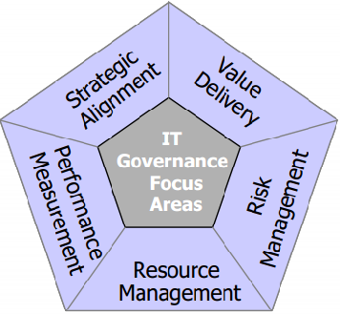
Gambar 1. Focus Area Tata Kelola TI [47]

Kerangka Kerja Tata Kelola TI
Framework tata kelola TI berperan sebagai acuan sistematis yang memandu lembaga dalam menyinkronkan teknologi informasi dengan visi strategis mareka, sekaligus menjamin pendayagunaan aset TI dilakukan secara maksimal. Kerangka kerja ini mencakup peraturan, standar dan prosedur untuk memastikan manajemen TI yang efektif dan efisien, dan patuh untuk mencapai nilai bisnis yang lebih besar. Tujuan dari kerangka tata kelola TI yaitu menyesuaikan TI dengan bisnis, memberikan nilai bisnis, mengelola risiko dan kepatuhan, meningkatkan pengambilan keputusan, dan mengoptimalkan sumber daya.

Information Technology Infrastructure Libarary (ITIL)
ITIL adalah sistem manajemen layanan TI (ITSM) yang banyak di adopsi. Kerangka kerja ini menyediakan serangkaian praktik terbaik yang komprehensif untuk menyelaraskan layanan TI dengan kebutuhan bisnis, meningkatkan penyampaian layanan, dan memaksimalkan nilai bagi organisasi dan pelanggan. Pemerintah Inggris mengembangkannya pertama kali pada tahun 1980, ITIL telah menjadi standar global dan digunakan oleh berbagai organisasi, baik skala kecil maupun skala industri. Dari perusahaan rintisan kecil hingga perusahaan Fortune 500, ITIL menyediakan bahasa dan metodologi umum untuk mengelola layanan TI secara efektif[48]. Fokus utama dari ITIL (ITIL Service Lifecycle) terdiri dari 5 tahap yaitu: a). Service Strategy ( Layanan Strategi) tahap strategi layanan merupakan fondasi siklus hidup ITIL. Tahap ini berfokus pada pendefinisian arah dan tujuan layanan TI secara keseluruhan, serta memastikan keselarasan dengan tujuan bisnis organisasi. Tahap ini melibatkan identifikasi kebutuhan pelanggan dan penentuan layanan yang akan ditawarkan oleh penyedia layanan TI untuk memenuhi kebutuhan tersebut [49]. b). Service Design (Layanan Desain) layanan desain adalah tahapan di mana ide dan tujuan cemerlang dari Strategi Layanan diwujudkan menjadi rencana konkret. Layaknya seorang arsitek menciptakan cetak biru terperinci untuk mewujudkan visi sebuah bangunan. Pada tahap ini, fokusnya adalah merancang layanan TI yang akan memenuhi kebutuhan bisnis [49]. c). Service Transition (Layanan Transisi) tahap Layanan Transisi mengelola proses pemindahan layanan baru atau yang telah diubah ke lingkungan nyata. Pada tahap ini, fokusnya adalah memastikan transisi layanan yang lancar dan terkendali dari tahap pengembangan ke tahap produksi [49]. d). Service Operation (Layanan Operasi) tahap Layanan operasi adalah tentang penyampaian dan dukungan layanan TI sehari-hari. Fokus dari tahap ini adalah menjaga kinerja dan ketersediaan layanan TI serta memastikan pengguna dapat mengakses dan menggunakan layanan tersebut sesuai kebutuhan [49]. d). Continual Serivce Improvment (CSI) merupakan komponen penting dari kerangka kerja ITIL, yang berfokus pada pemantauan, pengukuran, dan peningkatan kualitas layanan TI yang berkelanjutan [49]. Sejalan dengan fokus tersebut ITIL: (Information Technology Infrastructure Library) memberikan berbagai manfaat bagi organisasi, antara lain : Memahami tingkat kematangan layanan [50], memaksimalkan efisiensi operasional TI dan meningkatkan layanan TI dan kepuasan pelanggan [51].

International Organization for Standardization (ISO)
ISO atau singkatan dari International for Standardization, yaitu sebuah organisasi internasional yang berfokus pada pengembangan dan penerapan standar internasional di berbagai bidang. Nama “ISO” tidak diambil dari singkatan bahasa inggris (IOS) dan bahasa Prancis (ION), melainkan diambil dari bahasa Yunani isos yang berarti “setara” [52]. Organisasi ini resmi di Jenewa, Swiss, pada tahun 1947. Sejak awal berdirinya ,ISO memiliki peran penting dalam menyusun dan mengembangkan standar internasional yang mencakup banyak bidang dan organisasi, seperti manufaktur, teknologi, bisnis, dan layanan. Standar ISO dikeluarkan untuk memastikan bahwa produk, proses, dan layanan memenuhi standar kriteria kualitas, keamanan, dan efisiensi yang telah ditetapkan [53].
Menurut ISO [54], ISO Strategy 2030 menjadi tonggak penting untuk mewujudkan visi organisasi, yakni dalam menciptakan kehidupan yang lebih muda, aman, dan berkualitas melalui pengembangan internasional. Sebagai lembaga internasional yang berfokus pada pengembangan standar global, ISO memainkan peran penting dalam menjamin konsistensi , kualitas, dan keberlanjutan di berbagai sektor industri. Melalui penerapan standar yang komprehensif, ISO membantu organisasi dalam meningkatkan efisiensi operasional, menjaga keamanan , serta memenuhi tuntutan regulasi dan pasar internasional.

The Open Group Architecture Framework (TOGAF)
Kerangka kerja The Open Group Architecture Framework (TOGAF) menawarkan pendekatan yang komprehensif untuk merancang, merencanakan, mengimplementasikan, dan mengelola arsitektur informasi bisnis. Forum Arsitektur Open Group mengembangkan TOGAF sejak pertengahan tahun 1990-anpertama kali dirilis pada tahun 1995. Versi terbarunya adalah TOGAF 9 resmi dirilis pada tanggal 2 Februari 2009. Metode pengembangan TOGAF terdiri dari dua komponen utama antara lain : Metode Pengebangan Arsitektur (ADM) dan Kerangka Kerja Konten Arsitektur [55].
TOGAF secara umum bertujuan untuk merancang, mengelola, dan mengembangkan keseluruhan arsitektur perusahaan secara sistematis. Beberapa tujuan khusus TOGAF meliputi:
            - Menjamin sinkronisasi arsitektur di setiap bagian institusi untuk memastikan bahwa desain yang diterapkan tetap sejalan dengan visi target utama organisasi.
            - Meningkatkan efisiensi dan efektivitas arsitektur TI perusahaan untuk menghemat waktu dan biaya selama proses pengembangan.
            - Mampu mengidentifikasi dan mengatasi risiko yang mungkin akan muncul dan dapat mengambil langkah-langkah tepat untuk mengatasi risiko yang terjadi.
            - Keuntungan utamanya adalah dapat disesuaikan dengan kebutuhan setiap bisnis dan semua departemen. TOGAF juga membantu bisnis mengurangi waktu, biaya, dan risiko yang terkait dengan perencanaan arsitektur TI. selain itu, ada kesempatan yang luas untuk mengembangkan bisnis secara konsisten. TOGAF tidak dapat diimplementasikan dengan mudah, tetapi itu membantu manajemen dan kelompok dalam penerapan teknologi baru yang terstruktur. TOGAF sangat penting bagi perusahaan yang ingin maju dan melakukan inovasi.

Control Objective and Related Technology (COBIT)
COBIT merupakan sebuah kerangka kerja yang mengatur tata kelola teknologi informasi dan keamanan siber untuk memandu perusahaan dalam pengawasan TI, sehingga teknologi tersebut mampu memberikan manfaat paling optimal bagi kemajuan bisnis [56]. ISACA membuat kerangka kerja COBIT untuk mengatasi perbedaan yang signifikan antara masalah teknis, risiko bisnis, dan pengendalian. COBIT dapat diterapkan oleh perusahaan atau dalam industri apa pun untuk memastikan kualitas, kontrol, dan keandalan sistem informasi. COBIT juga merupakan kerangka kerja yang paling umum digunakan untuk mencapai kepatuhan undang-undang di Amerika serikat [57].
Sebagai standar global, COBIT menghumpun berbagai praktik terbaik dalam manajemen informasi dan tata kelola teknologi. Kehadiran dokumen-dokumen ini sangat membantu auditor maupun pihak manajemen dalam menjembatani perbedaan antara profil risiko organisasi dengan berbagai kendala teknis yang kompleks. ISCA dan ITGI membuat framework yang disebut COBIT untuk mengatur manajemen IT. ISACA didirikan di Amerika serikat pada tahun 1967 dan merupakan organisasi profesi internasional yang berfokus pada tata kelola teknologi informasi. ITGI yang merupakan bagian dari ISAC, bertanggung jawab atas pengembangan COBIT framework, yang berfokus pada bisnis dan dirancang dan dibuat bukan hanya oleh pengguna dan auditor, tetapi juga memberikan pedoman menyeluruh bagi manajemen dan pemilik proses bisnis. ITGI, yang merupakan bagian dari ISAC, mengembangkan COBIT pada tahun 1996 sebagai kumpulan tujuan kontrol untuk mendukung komunitas audit keuangan agar berfungsi lebih efektif di dalam lingkungan TI [58], [59]. Untuk tetap relevan di tengah perkembangan teknologi yang cepat, COBIT telah mengalami berbagai perubahan, seperti yang ditunjukkan di bawah ini:
            - COBIT 1.0 (1996)
Pada tahun 1996, ISACA meluncurkan serangkaian alat pengendalian objektif untuk aplikasi bisnis, yaitu COBIT 1.0, yang dimana versi ini menjadi kerangka kerja untuk audit TI.
            - COBIT 2.0 (1998)
Versi ini menjadi fondasi pengendalian TI dan diluncurkan pada tahun 1998. Versi ini disertai dengan serangkaian alat untuk pelaksanaan dan pengendalian tujuan tingkat tinggi yang rinci. Versi ini mencakup diskusi mengenai setiap aspek tata kelola dengan lebih mendalam.
            - COBIT 3.0 (2000)
Versi ini berfungsi sebagai kerangka kerja untuk manajemen TI. Versi ini dirilis pada tahun 2000 dan menyertakan pedoman untuk manajemen TI perusahaan.
            - COBIT 4.0 & 4.1 (2005)
Versi ini berfungsi sebagai kerangka kerja untuk tata kelola TI. Versi ini diluncurkan pada tahun 2005 dan kemudian pembaruan kecilnya yang dirilis pada tahun 2007 adalah COBIT 4.1. Versi ini masih menggunakan “branding” COBIT sebagai pedoman untuk tata kelola TI. Versi ini menyertakan penambahan dari versi sebelumnya, yaitu pada aspek tata kelola dan kepatuhan, namun proses jaminan dihilangkan. Inti dari COBIT 4.1 adalah kerangka proses, tujuan pengendalian, pedoman manajemen, dan model kematangan. COBIT 4.0 dan 4.1 prinsip untuk menyediakan informasi bagi organisasi melalui pengelolaan dan pengendalian sumber daya TI dengan menerapkan serangkaian proses yang terorganisir. Versi ini mencakup 34 proses pengendalian TI di 4 domain utama, yaitu Acquire and Implement (AI), Deliver and Support (DS), Monitor and Evalute (ME), dan Plan and Organize (PO).
            - COBIT 5 (2012)
Versi ini dirilis pada tahun 2012 dan merupakan perkembangan dari COBIT 4.1 dengan penggabungan Val IT 2.1 dan Risk IT. COBIT 5 adalah struktur untuk pengaturan dan pengelolaan TI dalam perusahaan. Pada versi ini ada perbedaan yang tegas antara governance dan management yang merupakan salah satu dari lima prinsip dasar COBIT 5. Versi ini menekankan pada 7 enabler. Versi ini terdiri dari 37 proses di 5 domain.
            - COBIT 2019 (2018)
Versi ini diluncurkan pada tahun 2018. COBIT 2019 mencakup 40 proses yang diklasifikasikan ke dalam 5 dimensi proses yaitu Evaluate, Direct and Monitor (EDM); Align, Plan and Organize (APO); Build, Acquire and Implement (BAI); Deliver, Service and Support (DSS); dan Monitor, Evaluate and Assess (MEA). Versi ini memiliki 2 kelompok prinsip, yaitu prinsip untuk sistem tata kelola (governance system), dan sistem untuk kerangka kerja tata kelola (governance framework). Prinsip sistem tata kelola (governance system) mencakup 5 prinsip dalam COBIT 5.0 ditambah 2 prinsip tambahan, yaitu: penerapan sistem tata kelola yang fleksibel dan dapat disesuaikan dengan kebutuhan organisasi. COBIT 2019 memiliki model evaluasi yang disebut dengan istilah Tingkat Kemampuan (Capability Level). Capability level menyediakan teknik pengukuran dengan skala bertingkat (scale rating).

COBIT 2019
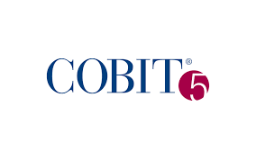
Setelah COBIT 5, yang dirilis oleh ISACA pada tahun 2018, COBIT 2019 adalah kerangka manajemen IT yang dapat membantu organisasi mencapai tujuan mereka dan menghadapi tantangan transformasi digital . COBIT 2019 adalah sebuah peningkatan signifikan dari versi sebelumnya memperkenalkan teknologi baru dan tren bisnis informasi dan teknologi seperti digitalisasi, serta wawasan baru dari para ahli dibidang TI dan tata kelola disertakan dalam versi baru ini [60], [61]. Pada gambar 2 dan gambar 3 menunjukkan perubahan pada logo COBIT 2019. Logo baru ini ini memiliki font “O” yang lebih modern dan mencerminkan struktur baru serta panah merah yang menunjukkan perubahan terus-menerus dalam dunia teknologi.
Gambar 2. COBIT 5 [62]

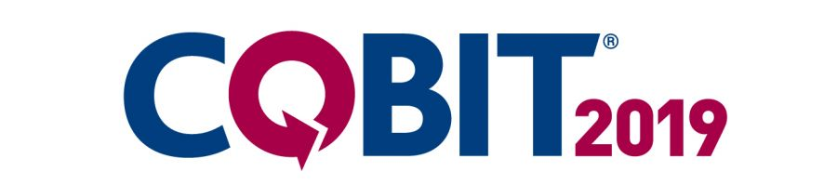
Gambar 3. COBIT 2019 [63]

Prinsip - prinsip COBIT 2019
COBIT 2019 dibangun atas dasar sembilan prinsip yang dikelompokkan ke dalam dua ketagori utama, yaitu prinsip untuk sistem tata kelola (governance system) dan prinsip untuk kerangka kerja tata kelola (governance framework principles) [60].
            - Prinsip Sistem Tata Kelola (Governance System Principles)
Prinsip untuk sistem tata kelola yang dapat dilihat pada gambar 4, prinsip ini menjelaskan elemen-elemen utama yang diperlukan agar sistem tata kelola bisa berjalan secara efektif, antara lain:
- Menciptakan nilai bagi pemangku kepentingan (Providing Stakeholder Value), setiap keputusan dan aktivitas TI harus diarahkan untuk memberikan manfaat yang nyata bagi pemangku kepentingan dengan menyeimbangkan pencapaian, manfaat, pengelolaan, risiko, dan optimalisasi sumber daya.
- Mencakup seluruh organisasi (Holistic Approach), tata kelola TI harus mencakup semua aspek organisasi, termasuk proses, struktur, budaya, dan informasi agar sistem bekerja secara terpadu.
- Berlaku untuk keseluruhan organisasi (Dynamic Governance System), sistem tata kelola perlu menyesuaikan diri dengan perubahan internal maupun eksternal organisasi, seperti perkembangan teknologi, kebutuhan bisnis, dan regulasi.
- Memisahkan tata kelola dan manajemen (Governance Distinct from Management), tata kelola berfokus pada pemberian arahan, pemantauan, dan evaluasi sedangkan manajemen bertugas merencanakan, membangun, menjalankan, dan memantau aktivitas sehari-hari.
- Menyesuaikan dengan konteks organisasi (Tailored to Enterprise Needs), implementasi tata kelola harus disesuaikan dengan ukuran, struktur, dan strategi organisasi agar lebih relevan dan efektif.
- Memasukkan pandangan pemangku kepentingan (End-to-End Governance System), prinsip ini menegaskan bahwa tata kelola TI mencakup semua fungsi organisasi dan memperhatikan kebutuhan setiap pemangku kepentingan, tidak terbatas pada departemen TI saja.
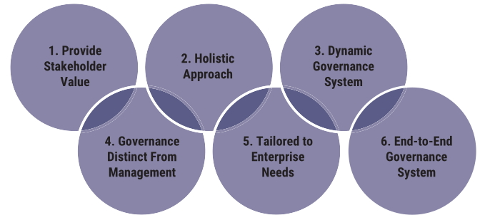
Gambar 4. Prinsip Governance System [60]

            - Prinsip Kerangka Kerja Tata Kelola (Governance Framework Principles)
Prinsip ini mengatur bagaimana kerangka kerja COBIT 2019 dikembangkan dan diimplementasikan agar relevan dan terintegrasi dengan standar lihat gambar 5, penjelasannya yaitu:
- Based on a Conceptual Model, COBIT 2019 dibangun berdasarkan struktur, untuk membantu pengguna memahami hubungan antar komponen tata kelola seperti tujuan, proses, dan hubungan antar domain.
- Open and Flexible, kerangka kerja dirancang supaya mudah diadaptasi di organisasi yang berbeda, dan juga terbuka untuk pengembangan.
- Aligns to Major Standards, COBIT 2019 diselaraskan dengan berbagai standar internasional dan kerangka kerja populer lainnya seperti ITI, TOGAF, NIST, dan ISO/IEC 38500, oleh karena itu dapat diintegrasikan dengan mudah dalam praktik tata kelola organisasi.
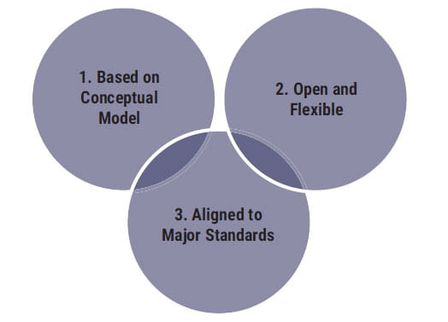
Gambar 5. Prinsip Governance Framework [60]

Struktur dan komponen COBIT 2019
COBIT 2019 mengintegrasikan berbagai komponen tata kelola untuk menciptakan sistem yang solid bagi organisasi dalam mengevaluasi serta memandu kinerja TI agar tetap selaras dengan tujuan bisnis yang ingin dicapai [60].
            - Core Model
Kerangka kerja COBIT 2019 didasarkan pada 40 proses utama yang mencakup aspek manajemen dan tata kelola TI secara menyeluruh [60], lihat gambar 6 tujuan-tujuan tersebut diklasifikasikan ke dalam lima area fungsional atau domain:
- EDM (Evaluate, Direct, and Monitor)
Domain ini berfokus pada peran pimpinan organisasi atau dewan dalam mengevaluasi, memberi arahan strategis, dan memantau kinerja sistem tata kelola TI.
- APO (Align, Plan, and Organize)
Domain ini mencakup semua aktivitas perencanaan, pengorganisasian, serta penyelarasan strategi TI dengan strategi bisnis organisasi.
- BAI (Build, Acquire, and Implement)
Domain ini mencakup proses penyusunan rencana dan pengorganisasian agar kebijakan TI tetap sejalan dengan visi demi mencapai hasil yang maksimal.
- DSS (Deliver, Service, and Support)
Domain ini mengatur dukungan operasional dan perawatan sistem TI demi menjamin pelancaran penggunaan teknologi serta eefektivitas layanan yang diterima oleh pengguna akhir.
- MEA (Monitor, Evaluate, and Assess)
Domain ini berfungsi dalam memantau, memperhitungkan, dan mengevaluasi sistem kerja tata kelola TI guna menentukan kesesuaian dengan kebijakan serta prosedur organisasi.
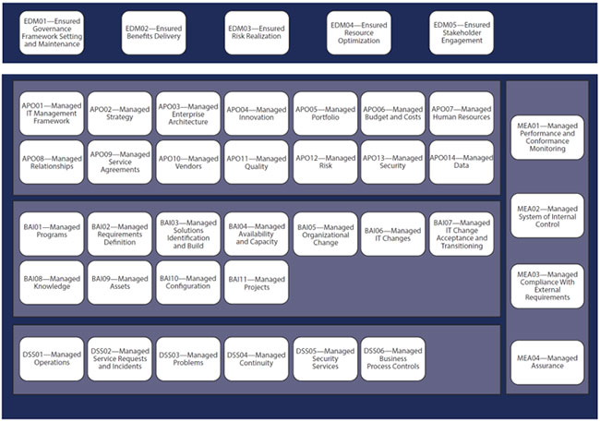
Gambar 6. COBIT Core Model [60]
            - Components of a Governance System
COBIT 2019 memiliki komponen pendukung tata kelola TI yang membentuk sistem secara keseluruhan , lihat gambar 7 komponen-komponen tersebut meliputi:
- Processes – menggambarkan berbagai kegiatan praktis dan terorganisir untuk mencapai tujuan tertentu dan menghasilkan berbagai hasil yang mendukung pencapaian tujuan TI secara sistematis.
- Organizational Structures – salah satu komponen terpenting dari setiap bisnnis adalah struktur organisasinya.
- Principles, policies and frameworks – memberikan panduan resmi dalam penerapan sistem TI.
- Information – mencakup data dan laporan yang digunakan untuk pengambilan keputusan.
- Culture, ethics, and behavior – menggambarkan nilai-nilai dan etika yang menghambat implementasi manajemen perusahaan.
- People, skills and competencies – memastikan bahwa manusia memiliki keterampilan yang diperlukan untuk mendukung tata kelola TI.
- Services, infrastructure and application – mendukung operasional organisasi agar tetap berjalan stabil.
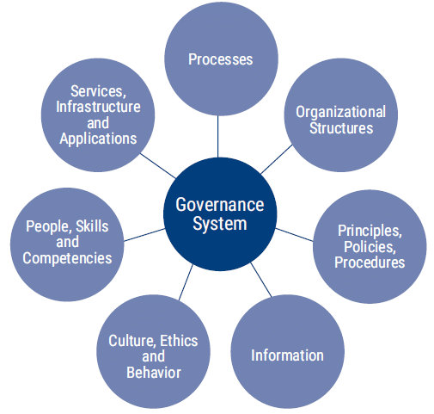
Gambar 7. Governance System [60]
            - Focus Areas
Area fokus menggambarkan topik, bidang atau isu tata kelola tertentu yang dapat ditangani melalui kumpulan tujuan tata kelola dan manajemen serta komponen-komponennya. Contoh area fokus meliputi: usaha kecil dan menengah (UKM), cuber security, digital transformation, clod computing, privacy, dan DevOps. Area focus dapat mengandung kombinasi komponen tata kelola umum dan variannya [60].
Jumlah area fokus hampir tidak terbatas. Itulah yang membuat COBIT bersifat terbuka. Area fokus baru dapat ditambahkan sesuai kebutuhan atau seiring praktisi terhadap para ahli materi dan praktisi terhadap model COBIT yang terbuka [60].
            - Design Factors
Design factors adalah faktor yang dapat mempengaruhi desain sistem tata kelola suatu perusahaan dan menempatkannya pada posisi yang tepat untuk kesuksesan dalam penggunaan TI yang dapat dilihat pada gambar 8 [60]. Penjelasan terkait setiap Design factors sebagai berikut:
- Enterprise Strategy – organisasi biasanya memiliki satu startegi utaman dan paling banyak satu strategi sekunder.
- Enterprise goals – pencapaian tujuan perusahaan untuk mewujudkan rencana bisnis. Kerangka kerja COBIT yang dibangun berdasarkan dimensi balanced scorecard (BSC) menetapkan tujuan ini.
- Risk profile - mengidentifikasi jenis risiko TI yang saat ini dihadapi perusahaan dan menunjukkan area fokus mana yang melebihi batas toleransi risiko.
- IT-related issues – penilaian terhadap profil risiko TI dapat dilakukan melalui analisis isu-isu operasional yang sedang dihadapi saat ini serta catatan riwayat risiko yang telah terjadi di masa lampau.
- Threat landscape – dimana perusahaan beroperasi dapat diklasifikasikan.
- Compliance requirements yang berlaku bagi perusahaan dapat diklasifikasikan menurut kategori.
- Role of IT – menunjukkan fungsi IT dalam organisasi, seperti mendukung atau menjadi pusat strategis bisnis.
- Sourcing model for IT – metode organisasi untuk mendapatkan layanan TI: outsourching, cloud, insourced, dan hybrid.
- IT implementation methods – pendekatan inti untuk pengembangan TI seperti waterfall, agile, atau DevOps.
- Technology adoption strategy – strategi adopsi teknologi baru, apakah cepat (early adopter), menunggu matang, atau konservatif
- Enterprise Size – ukuran organisasi yang memengaruhi kompleksitas tata kelola TI.
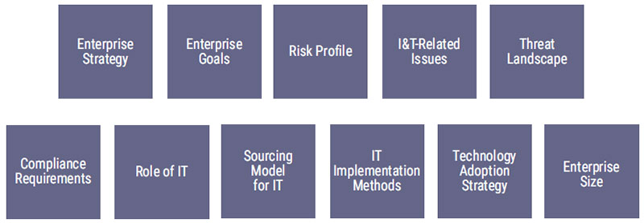
Gambar 8. Design Factors [60]

Capability Level
Prosedur asesmen dalam COBIT 2019 telah diperbarui dengan mengganti Model Process Capability Assessment menjadi sistem tingkatan yang lebih modern dan terintegrasi dengan CMMI [64]. Setiap proses dalam tujuan tata kelola dan manajemen dapat beroperasi pada berbagai tingkat kemampuan, dimulai dari level 0 hingga level 5, bisa dilihat pada gambar 9. Tingkat ini berfungsi sebagai alat ukur untuk menilai sejauh mana suatu proses dilaksanakan dan dijalankan secara efektif. COBIT 2019 juga memberikan karakteristik umum dari setiap tingkat (level) kapabilitas yang digunakan dalam proses penilaian. Di mana semakin tinggi level kapabilitas maka semakin baik dan efektif pula penerapan tata kelola teknologi informasi dalam sebuah perusahaan atau organisasi. Selain itu, COBIT 2019 juga menampilkan model kapabilitas, peningkatan tingkat kapabilitas, serta karakteristik khas dari masing-masing level yang digunakan dalam penilaian kapabilitas proses.
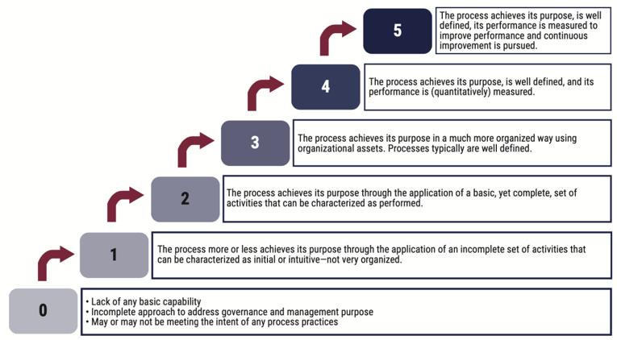
Gambar 9. Capability level COBIT 2019 [60]
Capability level ini dijadikan acuan dalam penilaian. Pada COBIT 2019, setiap Tingkat menunjukkan capaian tertentu dalam penerapan tata kelola TI. Adapun kriteria pengukuran tingkat kapabiltas COBIT 2019 yang diterapkan sebagai acuan dalam penelitian ini dirangkum pada tabel 2.1 sebagai berikut:
Tabel 2. Tingkat kemampuan
Simbol Skala | Staus Pencapaian | Rentang Persentase
N | Belum Tercapai (Not Achieved) | 0% – 14%
P | Tercapai Sebagian (Partial Achieved) | 15% – 49%
L | Tercapai Sebagian Besar (Largely Achieved) | 50 %– 84%
F | Tercapai Sepenuhnya (Fully Achieved) | 85% – 100%

Berikut ini adalah rumus yang digunakan dapat dilihat pada persamaan $\left(2.1\right)$ :
$$CC=\frac{∑CLa}{∑Po} ×100\%$$ |  | $$\left(2.1\right)$$
Keterangan:
$CC$ : Nilai pencapaian tingkat kemampuan untuk tata kelola dan manajemen
$\sum{CLa}$ : Total nilai tata kelola dan manajemen
$∑Po$ : Jumlah aktivitas yang berkaitan dengan manajemen dan tata kelola

RACI Chart
RACI chart adalah instrumen formal yang memetakan wewenang dan keterlibatan personil dalam setiap tahapan proses TI, mulai dari tingkat pelaksana hingga penanggung jawab utama [65], [66]. Ke empat pihak tersebut dijelaskan sebagai berikut:
- R (Responsible) – Pihak yang melakukan pekerjaan secara langsung atau bertanggung jawab dalam menyelesaikan tugas.
- A (Accountable) – Pihak yang bertanggung jawab secara penuh atas hasil akhir pekerjaan. Satu aktivitas hanya boleh memiliki satu orang/role dengan status Accountable.
- C (Consulted) – Pihak yang dilibatkan untuk konsultasi, memberikan masukan, atau memiliki keahlian tertentu dalam proses tersebut.
- I (Informed) – Pihak yang mendapatkan informasi terkait perkembangan atau hasil pekerjaan, tetapi tidak terlibat dalam proses.
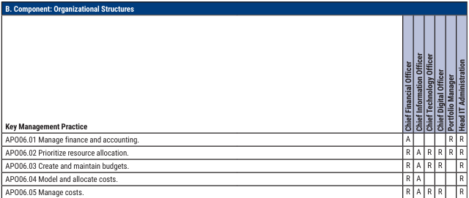
Gambar 10. Contoh RACI Chart – APO06 [67]

Perbandingan COBIT 5 dan COBIT 2019
Berdasarkan hasil studi literatur yang telah dilakukan oleh [68], struktur COBIT 5 dan COBIT 2019 berbeda dalam beberapa hal, seperti yang ditunjukkan dalam tabel berikut:
Tabel 3. Tabel Perbandingan COBIT 5 dan COBIT 2019
No | Point-point | COBIT 5 | COBIT 2019
1 | Gambaran COBIT | Tidak memiliki komponen khusus yang menyesuaikan konteks organiasi dalam penerapannya | Dilengkapi dengan Design Factors, yaitu faktor penyesuaian agar penerapan framework dapat disesuaikan dengan karateristik dan kebutuhan organisasi.
3 | Prinsip | Didasarkan pada lima prinsip | Diperluas menjadi sembilan prinsip
3 | Struktur Domain | Terdiri dari 37 domain dengan penamaan kata kerja (aktif) | Meningkat menjadi 40 domain dengan terminologi lebih objektif.
4 | Mekanisme Sasaran | Tmenggunakan skema 5 goal cascade | Disederhanakan menjadi 4 tahapan goal cascade .
5 | Sistem penilaian | Berfokus pada Capability Level saja | MengintegrasikanMaturity Level dan capability level
6 | Elemen Pendukung | Berbasis pada konsep 7 enabler | Berbasis pada komponen Sistem Tata Kelola

Secara keseluruhan, COBIT 2019 hadir sebagai evolusi dari COBIT 5 dengan penekanan pada fleksibilitas, relevansi, dan keselarasan dengan praktik tata kelola modern. Framework ini bukan hanya membantu organisasi dalam mengontrol dan mengelola TI, tetapi juga mendukung perubahan digital yang berkelanjutan dengan tetap berorientasi pada penciptaan nilai bagi pemangku kepentingan.

Fuzzy Logic

Definisi dan Sejarah Fuzzy Logic
Menurut Zadeh (1965), himpunan fuzzy merupakan suatu kelas objek dengan derajat keanggotaan yang bersifat kontinu. Himpunan ini dicirikan oleh suatu fungsi keanggotaan yang memetakan setiap objek ke dalam suatu nilai pada interval [0,1], di mana nilai tersebut mempresentasikan tingkat keanggotaan objek tersebut dalam himpunan. Dengan demikian, keanggotaan suatu elemen tidak bersifat mutlak ( hanya 0 atau 1) sebagaimana himpunan klasik melainkan dapat berada di antara keduanya [69]. Konsep dasar ini kemudian diperluas oleh Zadeh (1973) menjadi fuzzy logic, yaitu suatu kerangka penalaran yang memungkinkan nilai kebenaran bersifat kontinu pada rentang [0,1]. Jika logika biner konvensional ghanya kengklasifikasikan nilai ke dalam kategori benar atau salah secara mutlak, pendekatan fuzzy menawarkan fleksibiltasa melalui metode penalaran mendekati approximate reasoning [25].

Konsep Dasar Fuzzy Logic
Secara historis, teori ini berakar dari pemikiran Lotfi A. Zadeh yang pertama kali mempublikasikan ide tentang logika fuzzy pada tahun 1965. Zadeh mengemukakan bahwa banyak konsep dalam kehidupan nyata tidak dapat dijelaskan secara tegas melalui pendekatan logika biner. Dalam teori himpunan klasik (crisp set), setiap elemen hanya memiliki dua kemungkinan status keanggotaan, yaitu sepenuhnya termasuk dalam himpunan (bernilai 1) atau sepenuhnya tidak termasuk (bernilai 0). Pendekatan ini bersifat mutlak dan tidak memberikan ruang bagi kondisi yang bersifat ambigu. Namun, pada kenyataannya, banyak konsep yang kita gunakan sehari-hari—seperti “orang tinggi”, “mobil mahal”, atau “hari cerah”—tidak memiliki batas keanggotaan yang jelas. Seorang dengan tinggi 170 cm mungkin dianggap “tinggi” oleh sebagian orang, tetapi “sedang” oleh yang lain. Fenomena ini menunjukkan bahwa batas antara anggota dan bukan anggota dalam kehidupan nyata bersifat kabur dan tidak pasti.
Untuk mengatasi keterbatasan tersebut, Zadeh memperkenalkan konsep fuzzy set, yaitu himpunan yang memungkinkan setiap elemen memiliki tingkat keanggotaan yang bervariasi antara 0 hingga 1. Nilai keanggotaan ini disebut derajat keanggotaan (degree of membership) dan mencerminkan seberapa besar suatu elemen memenuhi kriteria dari himpunan tersebut. Misalnya, dalam himpunan fuzzy yang merepresentasikan konsep “cuaca cerah”, kondisi dengan tutupan awan 0% dapat memiliki nilai keanggotaan 1 (sepenuhnya cerah), tutupan awan 20% bernilai 0,8, sedangkan tutupan awan 70% mungkin hanya bernilai 0,2. Dengan demikian, fuzzy set memberikan representasi yang lebih fleksibel dan realistis terhadap fenomena yang tidak dapat dinyatakan secara tegas.
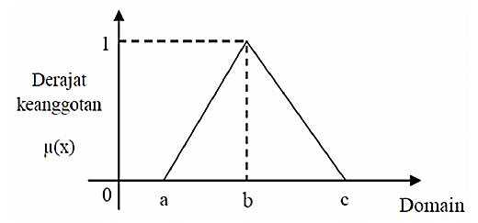
Gambar 11. Fungsi Keanggotaan Segitiga
Secara matematis, himpunan fuzzy direpresentasikan oleh fungsi keanggotaan (membership function) yang mengidentifikasi setiap elemen dalam himpunan semesta pembicaraan (universe of discourse) ke nilai derajat keanggotaan dalam suatu rentang waktu [0,1]. Salah satu bentuk fungsi keanggotaan yang paling banyak digunakan karena kesederhanaan dan kemampuannya merepresentasikan perubahan gradual antar kategori adalah Triangular Membership Function dapat dilihat pada gambar 11. Fungsi ini berbentuk segitiga dan ditentukan oleh tiga parameter utama: titik awal (a), titik puncak (b), dan titik akhir (c). Nilai keanggotaan meningkat secara linier dari a ke b, lalu menurun secara linier dari b ke c. Secara matematis, fungsi ini dapat dilihat dalam persamaan $(2.2)$:
$$μ_{A}(x)=\{\begin{matrix}0, & x≤a\text{ atau }x≥c \\ \frac{x-a}{b-a}, & a<x≤b \\ \frac{c-x}{c-b}, & b<x<c\end{matrix}$$ | $$(2.2)$$

Keterangan :
$$a$$ | : | foot kiri (awal kenaikan)
$$b$$ | : | puncak segitiga (derajat 1)
$$c$$ | : | foot kanan (awal penurunan)
$x ≤ a atau x≥c$: $μ_{A}(x)=0$ | : | Nilai $x$ berada di luar rentang himpunan fuzzy sehingga derajat keanggotaan bernilai 0.
$a<x≤b$ :  $μ_{A}(x)=\frac{x-a}{b-a}$ | : | Nilai $x$ berada pada sisi kiri kurva segitiga, sehingga derajat keanggotaan meningkat secara linear dari 0 menuju 1.
$b <x$ $<c:$  $$μA​(x)=\frac{c-x}{c-b}$$ | : | Nilai $x$ berada pada sisi kanan kurva segitiga, sehingga derajat keanggotaan menurun secara linear dari 1 menuju 0.
Bentuk fungsi ini sangat cocok digunakan untuk memodelkan konsep linguistik yang bersifat bertahap seperti “rendah”, “sedang”, dan “tinggi”. Misalnya, dalam konteks penilaian tingkat kematangan tata kelola TI, skor 2 dapat memiliki keanggotaan 0,7 dalam kategori “awal” dan 0,3 dalam kategori “berkembang”. Dengan pendekatan ini, transisi antar kategori tidak bersifat kaku, melainkan mencerminkan tingkat kesesuaian yang bertahap sebagaimana persepsi manusia dalam pengambilan keputusan [69], [70]. Selanjutnya, Zadeh [71] memperkenalkan konsep variabel linguistik (linguistic variable), yaitu variabel yang nilai-nilainya dinyatakan dalam bentuk istilah linguistik, bukan angka. Setiap istilah linguistik memiliki bilangan fuzzy yang digunakan untuk menggambarkan makna semantiknya. Misalnya, variabel “suhu” dapat memiliki nilai linguistik seperti “dingin”, “hangat”, dan “panas”, yang masing-masing direpresentasikan oleh fungsi keanggotaan tertentu. Variabel linguistik ini didasarkan pada variabel dasar (base variable), seperti suhu, kecepatan, atau kinerja, yang kemudian diinterpretasikan ke dalam bentuk fuzzy sesuai konteks kebutuhan.
Dari pengembangan konsep variabel linguistik yang dikemukakan oleh Zadeh terbentuklah suatu sistem penalaran yang terstruktur dalam bentuk Fuzzy Inference System (FIS). Sistem ini mencakup empat komponen tahapan utama yang terdiri dari fuzzification, knowledge base, inference engine, dan defuzzification yang bekerja secara sistematis untuk mengubah data tegas menjadi bentuk fuzzy yang dapat di olah dan direpresentasikan secara fleksibel, numerik, dan realistis. Tahapan pertamanya adalah fuzzification , merupakan proses mengubah nilai tegas (crisp input) menjadi nilai fuzzy menggunakan membership function [71] . Proses ini menggunakan fungsi keanggotaan yang telah didefinisikan sebelumnya, seperti fungsi keanggotaan segitiga (Triangular Membership Function), untuk menentukan derajat keanggotaan suatu nilai terhadap himpunan fuzzy. Komponen kedua adalah knowledge base, yang berfungsi untuk menyimpan semua pengetahuan fuzzy yang diperlukan dalam proses inferensi [71], [72]. Knowledge base terdiri dari dua bagian: database yang mendefinisikan parameter fungsi keanggotaan untuk setiap variabel linguistik, dan rule base yang berisi aturan berbentuk IF-THEN yang menggambarkan hubungan antar variabel input dan output. Tahapan ketiga, inference engine, berfungsi untuk melakukan penalaran fuzzy berdasarkan aturan dalam rule base. Model inferensi klasik diperkenalkan [73] menggunakan operator min untuk logika AND dan max untuk agregasi hasil aturan , secara matematis di tulis dalam persamaan $(2.3)$ :
$$μA∩B(x)=min[μA(x),μB(x)]$$  dan  $$μ_{output}\left(x\right)=imax\left[μi\left(x\right)\right]$$ |  |  | $$(2.3)$$
Keterangan
$μA \left(x\right)$ | : | derajat keanggotaan elemen $x$ pada himpunan fuzzy A
$μ$B$\left(x\right)$ | : | derajat keanggotaan elemen $x$ pada himpunan fuzzy B
$μA∩B(x)$ | : | derajat keanggotaan elemen $x$ pada irisan (intersection) antara himpunan fuzzy A dan B.
$$min$$ | : | operator minimum yang digunakan untuk menentukan nilai terendah dari derajat keanggotaan.
$$μi\left(x\right)$$ | : | Derajat keanggotaan hasil dari aturan fuzzy ke - $i$ pada titik $x.$
$$μ_{output}$$ | : | derajat keanggotaan total (gabungan) dari semua hasil aturan pada titik $x$.
$$max$$ | : | operator maksimum yang digunakan untuk memilih nilai tertinggi dari semua hasil aturan.

Model lain juga dikembangkan oleh [74] menggunakan konsekuen berbentuk fungsi linear , pendekatan ini dapat menghasil output numerik secara langsung melalui rata-rata berbobot yang ada di persamaan $\left(2.4\right)$:
$$y=\frac{\sum_{i}{w_{i}y_{i}}}{\sum_{i}{w_{i}}}$$ | $$(2.4)$$
Keterangan:
$$y$$ | : | Nilai rata-rata tertimbang
$$y_{i}$$ | : | Nilai data ke- $i$
$$w_{i}$$ | : | Bobot untuk data ke- $i$
$$\sum_{i}{w_{i}y_{i}}$$ | : | Jumlah hasil perkalian dari setiap data dengan bobotnya
$$\sum_{i}{w_{i}}$$ | : | Jumlah total bobot

Di mana $w_{i}$ menyatakan kekuatan aktivitas setiap aturan. Tahap terakhir adalah defuzzification, ini merupakan proses mengubah hasil fuzzy menjadi nilai tegas (crisp output) [68]. Metode ini paling umum digunakan adalah metode centroid (pusat gravitasi), sebagaimana dijelaskan di persamaan $(2.5)$ [73] :
$$z^{*}=\frac{∫z μ_{output}(z) dz}{∫μ_{output}(z) dz}$$ | $$(2.5)$$
Keterangan :
$$z^{*}$$ | : | Nilai hasil defuzzifikasi (crisp value).
$$z$$ | : | Variabel kontinu pada domain output.
$$μ_{output}\left(z\right)$$ | : | Fungsi keanggotaan dari output fuzzy untuk setiap nilai $z.$
$$\int{z}μ_{output}\left(z\right)dz$$ | : | Integral dari hasil kali antara nilai $z$ dan derajat keanggotaannya.
$$∫μ_{output}\left(z\right)dz$$ | : | Integral dari fungsi keanggotaan output. Ini merepresentasikan luas area di bawah kurva keanggotaan output.

Nilai $z^{*}$yang dihasilkan merupakan hasil akhir sistem inferensi fuzzy yang dapat digunakan untuk pengambilan keputusan atau penilaian kuantitatif dalam berbagai bidang. Proses ini memberikan hasil yang lebih realistis karena mampu menangkap ketidakpastian dan ambiguitas pada data masukan.

Konsep Digitalisasi dan Arsitektur Sistem Informasi Berbasis Web

Definisi Sistem Informasi Berbasis Web
Sistem Informasi berbasis web adalah sekumpulan Komponen perangkat lunak dan Infrastruktur yang berfungsi mengumpulkan , memproses, meyimpan, dan juga mendistribusikan data secara elektronik yang memanfaatkan jaringan internet dan intrenet . Sistem berbasis web memberikan pengalaman tingkat fleksibilitas dan aksesbilitas yang tinggi dikarenakan pengguna (user) tidak perlu lagi untuk menginstal aplikasi khusus pada perangkat lokan, melainkan hanya dengan mengaksesnya melalui sebuah website. Dalam konteks evaluasi tata kelola teknologi informasi, digitalisasi berbasis web memiliki fungsi untukk menggantikan pengolahan data manual berbasis spreadsheet, meminimalisir kesalahan kalkulasi (human error) , dan juga bisa mempercepat proses suatu algoritma yang kompleks.

Arsitektur Sistem Informasi Berbasis Web
Arsitektur perangkat lunak berbasis web menggunakan

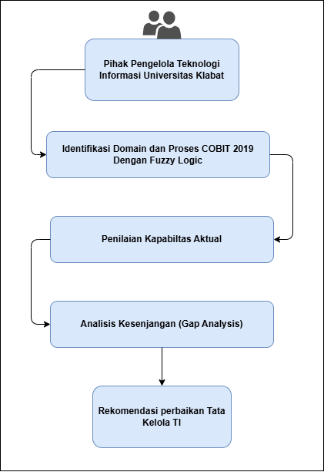
Gambar 12. Kerangka Konseptual
Penjelasan untuk setiap langkah-langkah kerangka konseptual pada gambar 12 adalah sebagai berikut:
- Pihak Pengelola Teknologi Informasi Universitas Klabat
Tahapan awal melibatkan pihak pengelola TI sebagai sumber utama informasi terkait kondisi tata kelola TI di universitas yang termasuk dalam kriteria RACI chart.
- Identifikasi Domain dan proses COBIT 2019 Menggunakan fuzzy logic
Domain dan proses COBIT 2019 yang relevan diidentifikasi, lalu dinilai menggunakan fuzzy logic untuk mengurangi subjektivitas penilaian
- Penilaian Kapabilitas Aktual
Pada tahap ini setiap proses COBIT 2019 dinilai berdasarkan jawaban responden untuk mengetahui sejauh mana tata kelola TI di Universitas Klabat sudah berjalan saat ini.
- Analisis Kesenjangan (Gap Analysis)
Hasil penilaian dibandingkan dengan tingkat kemampuan yang diharapkan untuk menemukan celah.
- Rekomendasi Perbaikan Tata Kelola TI
Berdasarkan hasil perbandingan antara kondisi saat ini dan kondisi yang diharapkan, disusun saran perbaikan yang dapat dijadikan panduan oleh Universitas Klabat untuk meningkatkan pengelolaan teknologi informasinya.

Penelitian Terkait
Penelitian terkait adalah studi atau penelitian ilmiah terdahulu yang memiliki topik serupa atau berhubungan dengan penelitian utama. Berikut adalah penelitian yang terkait dengan penelitian ini:
Tabel 4. Penelitian Terkait
No | Judul | peneliti | Masalah | Solusi | Hasil
1 | ANALISIS PENERAPAN TATA KELOLA TI MENGGUNAKAN COBIT 5.0 DAN COBIT 2019 | Denny ganjar Purnama, Rufman Iman Akbar (2025) [9] | Dalam menjalankan sistem tata kelola teknologinya, Universitas Pembangunan Jaya (UPJ) mengadopsi dua iterasi COBIT sekaligus, yakni versi 5.0 serta versi 2019. | Membandingkan efektivitas kedua versi (COBIT 0.5 & COBIT 2019) dalam mendukung pengelolaan TI di UPJ. Penelitian ini menggunkan startegi studi kasus kualitatif yang mencakup observasi, wawancara mendalam, dan pemeriksaan dokumen untuk memperoleh data yang komprehensif. | COBIT 2019 lebih fleksibel, memungkinkan penyesuaian dengan kondisi spesifik universitas, dan meningkatkan kolaborasi antar departemen. Sementara itu, COBIT 5.0 cenderung lebih kaku dan adaptif terhadap perubahan yang cepat. Penelitian ini menyimpulkan bahwa COBIT 2019 lebih efektif dalam pengelolaan TI di UPJ, karena memberikan fleksibilitas yang lebih besar dalam pengelolaan sumber daya TI dan respons terhadap perubahan lingkungan.
2 | COBIT 2019 FOR ENHANCED ICT GOVERNANCE: A CASE STUDY AT A HIGHER EDUCATION INSTITUTION | Baiq Yulia Fitriyani, Alva hendi Muhammad (2025) [75] | Keterbatasan sumber daya di institusi pendidikan tinggi untuk menyelaraskan sumber daya teknologi dengan tujuan institusi. | Studi ini mengevaluasi kerangka kerja tata kelola TIK di PUSTIK STMIK Lombok menggunakan COBIT 2019, dengan fokus pada enam domain: APO04, APO10, BAI02, DSS01, DSS05, dan EDM01. Survei terstruktur dilakukan terhadap 189 responden, termasuk dosen, mahasiswa, dan staf administrasi, untuk menilai tingkat kematangan kapabilitas dan mengidentifikasi kesenjangan tata kelola. | Secara keseluruhan domain mencapai Level 3 (Established) dengan proses yang standar, namun masih terdapat kekurangan pada ketahanan keamanan, manajemen vendor, dan perubahan operasional; analisis SWOT juga menyoroti kelemahan dalam keamanan proaktif, keterlibatan pemangku kepentingan, serta pelatihan staf, sehingga mengembangkan sistem manajemen yang disesuaikan untuk meningkatkan keamanan, inovasi, dan akuntabilitas vendor, sekaligus memberikan rekomendasi praktis dalam penerapan COBIT 2019 .
3 | IMPLEMENTASI LOGIKA FUZZY PADA PENILAIAN KEGIATAN MERDEKA BELAJAR KAMPUS MERDEKA | Utti Marina Rifanti, Herryawan Pujiharsono, Zein Hanni Pradana (2023) [76] | Kebijakan MBKM mengubah kurikulum menjadikan penilaian kegiatan mahasiswa lebih bersifat kualitatif (penekanan pada hard skill dan soft skill), sehingga perguruan tinggi membutuhkan metode/instrumen penilaian yang sesuai untuk menilai kegiatan MBKM secara efektif. | Menggunakan logika fuzzy sebagai alat bantu pengambilan keputusan/penilaian kualitatif kegiatan MBKM. Prosesnya meliputi perumusan rubrik (komponen penilaian berdasarkan pemetaan mata kuliah ke capaian pembelajaran), penentuan variabel input/output fuzzy, dan perumusan aturan fuzzy yang dapat disesuaikan oleh tim penilai. | Dibangun gambaran sistem fuzzy untuk penilaian MBKM yang memungkinkan tim penilai akhir dengan menambah/mengubah aturan sehingga penilaian menjadi lebih fleksibel. Contoh perhitungan menunjukkan output nilai akhir yang sesuai kategori (mis.27,3= kurang; 83,1= baik) berdasarkan kombinasi nilai komponen seperti teamwork, basic skill, problem solving, dan inovasi. Penelitian menyimpulkan bahwa fuzzy layak digunakan sebagai alat bantu penilaian MBKM dan menyarankan pengembangan aplikasi atau sistem informasi berbasis Fuzzy untuk mempermudah input komponen nilai hingga perolehan nilai akhir.
4 | EVALUASI TATA KELOLA SISTEM INFORMASI AKADEMIK MENGGUNAKAN KERANGKA KERJA COBIT 2019 (STUDI KASUS: UNIVERSITAS PRIMAKARA) | Ni Putu Mega Kusuma Dewi, I Gede Putu Krisna Juliharta, Anak Agung Gede Adi Mega Putra (2024) [77] | Rendahnya Tingkat kematangan sistem manajemen informasi di Universitas Primakara, yang mempengaruhi efektivitas pengelolaan sumber daya dan proses internal | Studi ini mengadopsi framework COBIT 2019 sebagai instrumen penilaian dan pengembangan tata keola sistem infromasi, yang diperkuat dengan analisis SWOT serta matriks EFAS-IFAS. | Menunjukkan bahwa implementasi COBIT 2019 dapat meningkatkan Tingkat kematangan tata kelola sistem informasi di Universitas Primakara, serta memberikan rekomendasi strategis untuk pengoptimalan pengelolaan sistem informasi ke depan.
5 | AUDIT TATA KELOLA TI MENGGUNAKAN COBIT 2019 DOMAIN APO-12 PADA UNIVERSITAS MIKROSKIL | Chandra Wijaya, Mario Sukamto, Roni Yunis, Megawati (2023) [78] | Tata kelola TI di Universitas Mikroskil belum optimal, terutama dalam pengelolaan risiko TI yang belum efektif dan belum sepenuhnya sejalan dengan tujuan organisasi. | Penelitian ini mengadopsi COBIT 2019 untuk mengaudit sistem tata kelola, enentukan tingkat pencapaian kapabilitas, serta memberikan solusi peningkatan yang sesuai bagi kebutuhan strategis organisasi. | Hasil studi menunjukkan UM berada pada level 1 (performed) untuk kapabiltas dan level 2 (managed) untuk maturitas. Kesenjangan dari kedua hasil ini dianalisis lebih lanjut untuk menghasilkan rekomendasi perbaikan tata kelola TI bagi institusi tersebut.

Berdasarkan beberapa studi sebelumnya, telah membuktikan bahwa penggunaan framework COBIT terbukti efektif dalam menilai dan meningkatkan tata kelola teknologi informasi dalam berbagai institusi. COBIT memberikan panduan terstruktur untuk mengevaluasi keselarasan antara tujuan TI dan strategi organisasi. di sisi lain, penerapan fuzzy logic dalam penelitian terkait menunjukkan kemampuannya dalam mengurangi subjektivitas penilaian, khususnya ketika melibatkan data kualitatif atau penilaian berbasis persepsi. Namun demikian, belum ada penelitian yang mengombinasikan COBIT 2019 dengan pendekatan fuzzy logic dalam konteks evaluasi tata kelola TI, khususnya pada lingkungan perguruan tinggi. Oleh karena itu diharapkan bahwa penelitian ini akan memberikan kontribusi baru dengan mengintegrasikan kedua pendekatan tersebut untuk menghasilkan penilaian yang lebih objektif dan adaptif terhadap kondisi nyata di Universitas Klabat.

METODOLOGI PENELITIAN
Bab ini menjelaskan rancangan metodologi penelitian terapan yang digunakan, alur pelaksanaan riset, instrumen, subjek penelitian, tahapan perancangan prototipe instrumen digital, serta teknik pengujian dan validasi data.

Metode Penelitian: Mixed-Methods Exploratory Sequential Design
Penelitian ini mengadopsi pendekatan metodologi riset terapan formal Mixed-Methods Exploratory Sequential Design (Kualitatif/Audit -> Pengembangan Prototipe). Pendekatan ini membagi penelitian menjadi dua fase berurutan yang saling melengkapi tanpa harus mengklaim penelitian sebagai proyek rekayasa perangkat lunak murni:
1. Fase 1 (Audit Tata Kelola TI Awal — Telah Dilaksanakan oleh Rekan Peneliti):
Pada fase eksplorasi awal, rekan peneliti telah melakukan evaluasi kualitatif dan audit tata kelola TI di Universitas Klabat menggunakan instrumen standar COBIT 2019 melalui wawancara terstruktur, observasi dokumen kebijakan/SOP, dan pengisian lembar kerja spreadsheet (Excel). Luaran dari Fase 1 ini menghasilkan data empiris kondisi tata kelola eksisting, penilaian 10 Design Factors, pemetaan 4 domain prioritas, serta identifikasi celah operasional pada proses asesmen audit itu sendiri (seperti kerentanan rumus Excel terhapus, kesulitan agregasi multi-responden secara objektif, dan belum adanya pembobotan fuzzy otomatis).
2. Fase 2 (Perancangan Solusi dan Pengembangan Prototipe — Fokus Penelitian Ini):
Berdasarkan hasil temuan audit dan celah operasional asesmen pada Fase 1, peneliti merancang, membangun, dan menguji prototipe instrumen digital berupa Self-Assessment Tool dan Audit Management Dashboard berbasis web. Sistem ini mengintegrasikan logika Fuzzy Triangular Fuzzy Numbers (TFN) untuk mengotomasi perhitungan multi-responden, memetakan skor prioritas, melakukan analisis kesenjangan kapabilitas secara real-time, dan menerbitkan laporan resmi audit (PDF).
3. Tahap Evaluasi Solusi:
Prototipe solusi yang dibangun diuji validitasnya melalui komparasi numerik algoritma matematis terhadap Toolkit resmi ISACA COBIT 2019, pengujian kotak hitam (Black-Box Testing) untuk seluruh fungsionalitas sistem, serta evaluasi kemudahan penggunaan (usability) instrumen bagi auditor, bukan uji performa beban server seperti pada SDLC.

Lokasi dan Subjek Penelitian
Penelitian ini dilaksanakan di lingkungan internal Universitas Klabat (UNKLAB). Pemilihan subjek penelitian didasarkan pada pemetaan peran menggunakan RACI Chart dari kerangka kerja COBIT 2019, yang memetakan dua unit utama sebagai responden :
- Departemen Sistem Informasi Unklab ( SIU) yang bertindak sebagai Accountable (A) dan memiliki tanggung jawab terhadap strategi dan hasil pengelolaan layanan sistem informasi.
- Departmen IT Unklab yang bertindak sebagai Responsible (R) dan melaksanakan aktivitas teknis operasional, infrasrtuktur, dan layanan TI harian.

Teknik Pengumpulan Data
Teknik pengumpulan data awal yang menjadi basis masukan (input) bagi artefak digital akan dilakukan menggunakan beberapa teknik :
            - Wawancara Terstruktur : yang dilakukan kepada pihak pengolala IT yang terindetifikasi dari RACI Chart supaya mendapatkan pemahaman kondisi tata kelola yang nyata (As-Is).
            - Kuesioner COBIT 2019 : yaitu pengisian instrument skala likert untuk mengevaluasi 10 design factors dan peniliaiann capability level pada empat domain prioritas (APO12,APO13,DSS05,MEA03).
            - Studi Dokumentasi : Teknik pengumpulan data pendukung seperti kebijakan ,standar operasional prosedur (SOP), dan struktur organisasi di Universitas Klabat.

Tahapan Penelitian (Fase 2: Perancangan Solusi dan Prototyping)

Identifikasi Kebutuhan Sistem Berdasarkan Temuan Fase 1
Penilaian tingkat kematangan tata kelola TI secara konvensional sering kali menghadapi kendala subjektivitas akibat penilaian linguistik multi-penilai. Meskipun pendekatan Fuzzy Logic mampu menangani ketidakpastian tersebut melalui Triangular Fuzzy Number (TFN), proses fuzzifikasi, agregasi, hingga defuzzifikasi secara manual pada spreadsheet membutuhkan waktu lama dan rentan terhadap kesalahan input (human error) serta kerusakan formula. Oleh karena itu, temuan Fase 1 dijadikan dasar perumusan kebutuhan spesifikasi sistem prototipe digital.

Perumusan Tujuan dan Desain Konseptual Solusi Digital
Tahap ini merumuskan tujuan perancangan prototipe instrumen digital yang mampu: (1) mendigitalisasi pengisian kuesioner 10 Design Factors (DF1–DF10) dalam status awal bersih (blank state); (2) mengotomatisasi mesin perhitungan ganda, yaitu logika fuzzy TFN untuk data linguistik kualitatif dan persentase langsung untuk data kuantitatif; (3) menyajikan visualisasi data eksekutif interaktif (Radar Chart dan Bar Chart); serta (4) menghitung kesenjangan kapabilitas dan mencetak laporan resmi audit dalam format PDF.
            - Mendigitalisasikan proses pengisian kuesioner dari 10 design factors (DF1 – DF10).
            - Mengotomatisasikan proses perhitungan ganda , yakni logika fuzzy berbasis TFN untuk data kualitatif dan perhitungan presentase untuk data kuantitatif.
            - Menyajikan hasil analisis secara langsung melalui visualisasi grafik.

Pengembangan dan Implementasi Prototipe Solusi
Pada tahap ini dilakukan konstruksi perangkat lunak instrumen audit tata kelola TI berbasis web. Pengembangan mencakup: (1) Pemodelan logika sistem menggunakan diagram alir (Flowchart) algoritma TFN (skala 5 titik dan skala 3 titik) serta defuzzifikasi centroid; (2) Pemodelan basis data relasional SQLite untuk mengelola akun pengguna (Role-Based Access Control) dan menyimpan riwayat penilaian responden secara persisten; (3) Pengkodean menggunakan bahasa Python dengan framework antarmuka reaktif Streamlit, manipulasi data Pandas/NumPy, visualisasi Matplotlib, dan generator dokumen ReportLab.
            - Pemodelan Logika Sistem : yaitu menggunakan Flowchart (Bagan Alir) untuk memetakan algoritma perhitungan Fuzzy Logic yang mencakup proses konversi nilai crips ke fuzzy, agregrasi dari ke 2 responden, dan defuzzifikasi centroid.
            - Pemodelan Basis Data : Menggunakan Entity Relationship Diagram (ERD) untuk memodelkan struktur penyimpanan data menggunakan SQLite.
            - Penulisan Code (Coding) : Artefak yang dibangun menggunakan bahasa pemograman Python. Antarmuka sistem diimplementasikan menggunakan framework Streamlit, pemrosesan data menggunakan library Pandas dan NumPy , serta Visualisasi menggunakan Matplotlib (Radar dan Bar Chart) .

Demonstrasi Fungsionalitas Sistem pada Kasus Nyata
Prototipe yang selesai dibangun didemonstrasikan menggunakan data kuesioner aktual yang diperoleh dari responden pengelola TI UNKLAB (Departemen SIU dan Departemen IT). Demonstrasi ini membuktikan bahwa prototipe mampu memproses 10 Design Factors, menghitung skor agregat, memetakan 4 domain prioritas (APO12, APO13, DSS05, MEA03), dan menghasilkan laporan resmi audit tanpa kendala teknis.

Evaluasi dan Validasi Prototipe Solusi
Tahap evaluasi dilakukan untuk menguji sejauh mana prototipe instrumen digital berhasil memenuhi kriteria solusi yang ditetapkan. Pendekatan evaluasi mencakup:
            - 1. Validasi Keakuratan Algoritma Matematis: Membandingkan luaran perhitungan numerik sistem aplikasi dengan hasil kalkulasi manual pada Excel perhitungan fuzzy serta Toolkit resmi ISACA COBIT 2019 Design Guide guna memastikan tidak ada deviasi desimal (100% presisi).
            - 2. Pengujian Fungsionalitas (Black-Box Testing): Menguji seluruh fungsionalitas modul aplikasi (otentikasi, validasi input kuesioner kosong, perekaman basis data SQLite, perenderan visualisasi grafik, dan pengunduhan dokumen PDF).
3. Evaluasi Kemudahan Penggunaan (Usability): Menilai efektivitas dan kemudahan auditor dalam mengoperasikan instrumen penilaian digital dibandingkan dengan lembar kerja manual konvensional.

Alat dan Bahan Penelitian
Alat dan bahan yang digunakan selama penelitian akan dibahas dalam bagian ini . Semua alat dan bahan ini berperan penting dalam mendukung kegiatan pengumpulan data, pengolahan hasil penelitian, hingga penyusunan laporan akhir. Adapun alat dan bahan yang digunakan adalah sebagai berikut:
            - Wawancara
Wawancara digunakan sebagai metode utama untuk mengumpulkan data primer. Melalui wawancara terstruktur dengan pihak-pihak yang terlibat dalam tata kelola TI di UNKLAB, peneliti memperoleh informasi mendalam mengenai penerapan COBIT 2019, Tingkat kapabilitas proses, serta tantangan yang dihadapi dalam tata kelola TI.
            - Laptop
Laptop digunakan sebagai perangkat utama untuk mendukung seluruh kegiatan penelitian, mulai dari penyusunan dokumen, pengolahan data hasil wawancara, hingga penyusunan laporan akhir. Selain itu, laptop juga digunakan dalam menjalankan perangkat lunak pendukung seperti Microsoft Excel.
            - Handphone
Handphone berfungsi sebagai alat bantu untuk merekam hasil wawancara (dengan izin responden) dan mendokumentasikan proses penelitian di lapangan. Rekaman ini kemudian ditranskripsi untuk dianalisis lebih lanjut.
            - Toolkit COBIT 2019
Toolkit COBIT 2019 berperan sebagai instrumen untuk menilai Tingkat kapabilitas tata kelola TI berdasarkan domain yang relevan. Toolkit ini berbentuk lembar kerja berbasis Microsoft Excel yang berisi panduan, indikator, dan template penilaian yang membantu peneliti dalam mengidentifikasi kondisi tata kelola TI secara sistematis.
            - Microsoft Excel
Microsoft Excel dimanfaatkan untuk mengelola dan menganalisis hasil wawancara, mengolah data numerik, serta mendukung perhitungan Capability level sesuai dengan hasil evaluasi COBIT 2019. Excel juga berperan sebagai media integrasi dengan Toolkit COBIT 2019.
            - Kuesioner
Instrumen kuesioner yang digunakan dalam penelitian ini memuat serangkaian pertanyaan yang ditujukan kepada para responden di Universitas Klabat. Pertanyaan tersebut dibuat mengacu pada buku COBIT 2019: Governance and Management Objectives. Level kuesioner tentunya berbeda-beda tergantung pada domain yang dihasilkan design factor dan untuk menentukannnya diatur oleh framework COBIT 2019.

HASIL DAN PEMBAHASAN
Bab ini menjelaskan dan menguraikan hasil penerapan metodologi riset terapan Mixed-Methods Exploratory Sequential Design yang difokuskan secara khusus pada Fase 2 (Perancangan Solusi dan Pengembangan Prototipe). Pembahasan mencakup gambaran umum objek penelitian dan integrasi fase riset, implementasi wujud fungsionalitas prototipe instrumen audit digital berbasis web, validasi keakuratan komparasi algoritma fuzzy TFN terhadap toolkit resmi ISACA COBIT 2019, pengujian fungsionalitas kotak hitam (Black-Box Testing), evaluasi Capability Level serta analisis kesenjangan (gap) pada 4 domain prioritas Universitas Klabat, dan pembahasan efektivitas transformasi digital proses audit.

Gambaran Umum Universitas Klabat
Universitas Klabat (UNKLAB) adalah institusi perguruan tinggi swasta yang berlokasi di Airmadidi,Minahasa Utara , Sulawesi Utara. Dalam menjalankan operasional tridarma perguruan tinggi, UNKLAB sangat bergantung pada pemanfaatan Teknologi Informasi (TI), seperti penggunaan Learning Management System (LMS) untuk pembelajaran daring dan Sistem Informasi Akademik untuk administrasi.
Seiring dengan visi institusi menuju universitas berbasis digital terkemuka, tata kelola TI yang andal dan terukur menjadi kebutuhan mutlak. Berdasarkan evaluasi Fase 1 yang dilakukan oleh rekan peneliti, proses asesmen tata kelola TI konvensional yang mengandalkan lembar kerja spreadsheet menghadapi kendala operasional seperti kerentanan rumus terhapus, tingginya subjektivitas multi-responden, dan lamanya waktu komputasi. Oleh karena itu, pada Fase 2 ini dirancang dan dikembangkan artefak perangkat lunak berupa Self-Assessment Tool & Audit Management Dashboard berbasis web terintegrasi Fuzzy Logic TFN guna menyediakan instrumen asesmen yang objektif, aman, dan terotomasi.

4.1.1 Integrasi Fase Riset: Dari Temuan Fase 1 ke Solusi Fase 2
Penelitian ini merupakan bagian dari kerangka Mixed-Methods Exploratory Sequential Design yang dilaksanakan dalam dua fase terkoordinasi. Fase 1 telah dilaksanakan oleh rekan peneliti dengan menggunakan pendekatan kualitatif berupa wawancara mendalam, observasi langsung, dan telaah dokumen kebijakan TI di lingkungan Universitas Klabat. Hasil Fase 1 mengungkapkan bahwa tata kelola TI institusi masih bersifat manual, tidak terstandarisasi, dan belum mengacu pada kerangka kerja internasional seperti COBIT 2019.
Temuan Fase 1 tersebut menjadi landasan kebutuhan (requirements) yang mendorong perancangan Fase 2. Fase 2, yang menjadi fokus penelitian ini, bertujuan merancang dan mengembangkan prototipe instrumen audit digital berbasis web yang mampu mengotomasi proses penilaian Capability Level COBIT 2019 menggunakan algoritma Fuzzy Triangular Fuzzy Number (TFN). Dengan demikian, kedua fase saling melengkapi: Fase 1 menyediakan konteks empiris, sementara Fase 2 menghasilkan solusi teknologi yang terukur dan dapat divalidasi.

Analisis Design Factors dengan Pendekatan Fuzzy Logic
Proses identifikasi dan prioritisasi domain tata kelola COBIT 2019 dilakukan melalui analisis sepuluh Design Factors (DF1–DF10) yang telah ditetapkan oleh ISACA. Setiap Design Factor diukur dengan mengumpulkan data dari responden menggunakan kuesioner terstruktur. Respons responden kemudian diolah menggunakan metode Fuzzy Triangular Fuzzy Number (TFN) untuk menghasilkan nilai numerik yang objektif dan terstandarisasi.
Untuk Design Factors yang menggunakan skala Likert 1–5 (DF1, DF2, DF3, DF7), setiap nilai skala direpresentasikan sebagai triplet TFN (a, b, c). Rata-rata triangular dihitung dari dua responden, kemudian nilai centroid (z*) dihitung sebagai (a_avg + b_avg + c_avg) / 3. Nilai akhir diperoleh dengan formula 1 + (z* × 4). Untuk DF4 yang menggunakan skala 1–3, formula yang digunakan adalah 1 + (z* × 2). Untuk Design Factors berbasis persentase (DF5, DF6, DF8, DF9, DF10), hasil diperoleh langsung dari rata-rata persentase pilihan responden.

4.2.1 Hasil Analisis Design Factors
Tabel berikut menyajikan rekap hasil lengkap analisis seluruh Design Factors beserta nilai akhir dan kategori yang dihasilkan:
DF | Deskripsi | Item / Kategori Dominan | Nilai / Hasil | Kategori
DF1 | Enterprise Strategy | Growth / Acquisition | 5 | Sangat Tinggi
DF2 | Enterprise Goals | Sebagian besar EG bernilai 4–5 | 4–5 | Tinggi–Sangat Tinggi
DF3 | Risk Profile | Software Failures, Logical Attacks | 20 | Sangat Tinggi
DF4 | IT-Related Issues | SDM TI tidak mencukupi | 2–3 | Issue–Serious Issue
DF5 | Threat Landscape | High – Ancaman Tinggi | 85,00% | Dominan
DF6 | Compliance Requirements | High – Kepatuhan Sangat Ketat | 100,00% | Dominan
DF7 | Role of IT | Strategic | 5 | Sangat Tinggi
DF8 | IT Sourcing Model | Insourced – Tim Internal | 67,50% | Dominan
DF9 | IT Implementation Methods | DevOps & Traditional (seimbang) | 50,00% | Seimbang
DF10 | Technology Adoption | Follower | 100,00% | Dominan
Tabel 38. Rekapitulasi Hasil Analisis Design Factors COBIT 2019
Berdasarkan tabel di atas, hasil analisis menunjukkan bahwa Universitas Klabat memiliki orientasi strategi yang sangat tinggi ke arah pertumbuhan dan akuisisi (DF1 = 5, Sangat Tinggi). Tujuan perusahaan (DF2) sebagian besar berada pada rentang nilai 4–5, mencerminkan urgensi tinggi dalam pencapaian tujuan TI. Profil risiko (DF3) mencapai nilai 20 yang tergolong Sangat Tinggi, dengan ancaman dominan berupa kegagalan perangkat lunak (Software Failures) dan serangan siber (Logical Attacks). Isu-isu TI (DF4) menunjukkan permasalahan utama pada ketidakcukupan SDM TI, yang tergolong kategori Issue hingga Serious Issue.
Dari sisi lingkungan ancaman (DF5), sebesar 85% responden mengkategorikan ancaman sebagai High (Tinggi). Persyaratan kepatuhan (DF6) berada pada 100%, mencerminkan kewajiban ketat yang harus dipenuhi institusi. Peran TI (DF7) dinilai Strategic dengan skor 5, menandakan TI sebagai penggerak utama bisnis institusi. Model pengadaan TI (DF8) didominasi oleh pengelolaan internal (Insourced) sebesar 67,50%. Metode implementasi TI (DF9) terbagi seimbang antara DevOps dan Traditional (masing-masing 50%). Terakhir, strategi adopsi teknologi (DF10) sepenuhnya berada pada kategori Follower (100%), yang berarti institusi mengadopsi teknologi setelah terbukti berhasil di tempat lain.

Identifikasi Peran dan Tanggung Jawab (RACI Chart)
Berdasarkan hasil analisis Design Factors dan domain prioritas yang telah ditetapkan, peneliti memetakan peran dan tanggung jawab setiap pemangku kepentingan di Universitas Klabat menggunakan pendekatan RACI Chart (Responsible, Accountable, Consulted, Informed). Pemetaan ini mengacu pada panduan COBIT 2019 yang mendefinisikan struktur akuntabilitas untuk setiap tujuan tata kelola dan manajemen.
Dalam konteks penelitian ini, dua entitas utama yang terlibat adalah Satuan Pengawasan Internal dan Umum (SIU) yang berperan sebagai pihak Accountable (A), dan Departemen Teknologi Informasi (IT) yang berperan sebagai pihak Responsible (R) dalam pelaksanaan operasional. Tabel berikut menyajikan pemetaan RACI untuk empat domain prioritas yang telah diidentifikasi:
Domain | Tujuan Tata Kelola | Rektor | Wakil Rektor | Dept. SIU | Dept. IT | Semua Staf
APO12 | Managed Risk | I | C | A | R | I
APO13 | Managed Security | I | C | A | R | I
DSS05 | Managed Security Services | I | C | A | R | I
MEA03 | Managed Compliance with External Requirements | C | C | A | R | I
Keterangan: R = Responsible | A = Accountable | C = Consulted | I = Informed
Tabel 39. RACI Chart Domain Prioritas COBIT 2019 di Universitas Klabat
Tabel di atas menunjukkan bahwa Departemen SIU memegang tanggung jawab tertinggi (Accountable) atas keempat domain prioritas, sementara Departemen IT bertanggung jawab secara teknis (Responsible) dalam pelaksanaan sehari-hari. Rektor dan Wakil Rektor berperan sebagai pihak yang perlu diinformasikan dan dikonsultasikan, sementara seluruh staf menerima informasi terkait kebijakan tata kelola yang berlaku.

Demonstrasi dan Hasil Implementasi Prototipe Solusi Digital
Fase 2 penelitian ini menghasilkan sebuah prototipe instrumen audit digital berbasis web yang dirancang untuk menggantikan proses audit COBIT 2019 yang sebelumnya dilakukan secara manual menggunakan spreadsheet. Sistem ini dibangun menggunakan framework Streamlit (Python) dan didukung oleh database SQLite untuk penyimpanan data terstruktur serta library ReportLab untuk menghasilkan laporan PDF berkualitas tinggi.
Prototipe sistem dirancang dengan arsitektur modular yang terdiri dari empat modul utama: (1) Modul Otentikasi dan Manajemen Pengguna, (2) Modul Input dan Kalkulasi Design Factors, (3) Modul Analisis Capability Level, dan (4) Modul Pelaporan dan Ekspor PDF. Setiap modul beroperasi secara terintegrasi untuk menghasilkan penilaian tata kelola TI yang akurat dan efisien.

Wujud Fungsionalitas Prototipe Sistem
Prototipe sistem memiliki empat fungsionalitas utama yang dapat dioperasikan melalui antarmuka web responsif. Berikut deskripsi tiap fungsionalitas beserta alur kerjanya:

Modul 1 – Otentikasi dan Manajemen Pengguna
Sistem menyediakan dua level akses: Administrator dan Responden. Administrator dapat mengelola data responden (tambah, ubah, hapus), memantau status pengisian kuesioner, dan mengunduh laporan PDF. Responden mengakses sistem menggunakan kredensial yang diberikan oleh administrator untuk mengisi kuesioner DF1–DF10. Seluruh data autentikasi disimpan secara aman dalam database SQLite dengan enkripsi hash SHA-256.

Modul 2 – Input dan Kalkulasi Design Factors (DF1–DF10)
Modul ini merupakan inti dari sistem. Responden mengisi sepuluh Design Factors melalui antarmuka tab yang terstruktur. Setiap Design Factor memiliki skema input yang disesuaikan: pilihan skala Likert (DF1, DF2, DF3, DF7), skala isu (DF4), atau distribusi persentase (DF5, DF6, DF8, DF9, DF10). Setelah seluruh item diisi, sistem secara otomatis menghitung nilai TFN, centroid, dan nilai akhir sesuai formula COBIT 2019. Validasi input real-time memastikan tidak ada field yang kosong sebelum data disimpan.

Modul 3 – Analisis Capability Level
Modul ini menampilkan hasil asesmen Capability Level untuk empat domain prioritas (APO12, APO13, DSS05, MEA03). Sistem menghitung persentase pencapaian berdasarkan skor kuesioner yang telah diisi, mengkategorikan hasil ke dalam level COBIT 2019 (Incomplete, Partial, Largely, Fully Achieved), dan menyajikan analisis kesenjangan (gap) antara kondisi saat ini dan target Capability Level 4 yang ditetapkan institusi.

Modul 4 – Pelaporan dan Ekspor PDF
Sistem menghasilkan laporan PDF komprehensif yang mencakup identitas institusi, rangkuman hasil Design Factors, tabel Capability Level per domain, rekomendasi perbaikan, dan kolom tanda tangan formal untuk Lead Auditor dan Pimpinan SIU. Laporan dirancang sesuai standar audit formal dengan tata letak profesional menggunakan palet warna COBIT 2019.

Evaluasi Prototipe Solusi dan Analisis Kesenjangan (Gap Analysis)
Evaluasi prototipe dilakukan melalui dua mekanisme utama: (1) Pengujian Black-Box untuk memverifikasi fungsionalitas sistem dari perspektif pengguna, dan (2) Validasi Algoritma untuk memastikan keakuratan perhitungan fuzzy TFN sistem dibandingkan dengan hasil toolkit resmi ISACA COBIT 2019.

4.5.1 Pengujian Black-Box
Pengujian Black-Box dilakukan untuk memverifikasi bahwa setiap fungsionalitas sistem berjalan sesuai dengan yang diharapkan tanpa perlu mengetahui detail implementasi internal. Pengujian berfokus pada input–output dari perspektif pengguna akhir. Tabel berikut menyajikan hasil pengujian Black-Box pada modul-modul utama sistem:
No. | Skenario Uji | Input | Output yang Diharapkan | Status
1 | Login dengan kredensial valid | Username: admin, Password: admin123 | Masuk ke dashboard administrator | ✓ Valid
2 | Login dengan password salah | Username: admin, Password: salah123 | Pesan error 'Username atau password salah' | ✓ Valid
3 | Simpan data DF dengan field kosong | DF1 s.d. DF10 belum diisi semua | Tombol simpan diblokir; daftar DF yang kosong ditampilkan | ✓ Valid
4 | Input DF1 skala Likert | Semua item DF1 dipilih skala 1–5 | Nilai TFN dan centroid dihitung otomatis; hasil ditampilkan | ✓ Valid
5 | Input DF5 distribusi persentase | High: 70%, Normal: 30% (total 100%) | Kategori 'High – Ancaman Tinggi' ditampilkan sebagai dominan | ✓ Valid
6 | Analisis Capability Level | Data dua responden tersimpan | Persentase pencapaian per domain ditampilkan dengan kategori level | ✓ Valid
7 | Ekspor laporan PDF | Klik tombol 'Unduh Laporan PDF' | File PDF terunduh dengan data lengkap dan kolom tanda tangan | ✓ Valid
8 | Manajemen responden (Admin) | Tambah responden baru dengan data valid | Responden tersimpan dan muncul dalam daftar | ✓ Valid
Tabel 40. Hasil Pengujian Black-Box Prototipe Sistem Audit Digital
Berdasarkan hasil pengujian Black-Box pada delapan skenario uji, seluruh fungsionalitas sistem menghasilkan output yang sesuai dengan ekspektasi. Tidak ditemukan kegagalan fungsional pada proses autentikasi, input data, kalkulasi otomatis, maupun ekspor laporan. Hal ini menunjukkan bahwa prototipe sistem telah memenuhi kriteria fungsionalitas yang dipersyaratkan.

Validasi Keakuratan Algoritma Matematis (Komparasi vs Toolkit ISACA)
Validasi algoritma dilakukan dengan membandingkan hasil perhitungan fuzzy TFN yang dihasilkan oleh sistem dengan nilai yang dihasilkan oleh Toolkit Resmi ISACA COBIT 2019 untuk data yang sama. Data yang digunakan adalah respons dari dua responden (Responden 1: Douglas Rasuh, Responden 2: Enrico Djimesha) yang telah mengisi seluruh Design Factors DF1–DF10.
Tabel berikut menyajikan perbandingan nilai akhir yang dihasilkan oleh sistem prototipe dibandingkan dengan nilai yang tertera pada Toolkit ISACA untuk masing-masing Design Factor:
DF | Deskripsi | Metode Kalkulasi | Nilai Sistem | Nilai Toolkit ISACA | Kesesuaian
DF1 | Enterprise Strategy | TFN Skala 1–5; 1+(z*×4) | 5 | 5 | ✓ Sesuai
DF2 | Enterprise Goals | TFN Skala 1–5; 1+(z*×4) | 4–5 | 4–5 | ✓ Sesuai
DF3 | Risk Profile | TFN Skala 1–5; Skor tertinggi | 20 | 20 | ✓ Sesuai
DF4 | IT-Related Issues | TFN Skala 1–3; 1+(z*×2) | 2–3 | 2–3 | ✓ Sesuai
DF5 | Threat Landscape | Rata-rata persentase | 85,00% | 85,00% | ✓ Sesuai
DF6 | Compliance Requirements | Rata-rata persentase | 100,00% | 100,00% | ✓ Sesuai
DF7 | Role of IT | TFN Skala 1–5; 1+(z*×4) | 5 | 5 | ✓ Sesuai
DF8 | IT Sourcing Model | Rata-rata persentase | 67,50% | 67,50% | ✓ Sesuai
DF9 | IT Implementation Methods | Rata-rata persentase | 50,00% | 50,00% | ✓ Sesuai
DF10 | Technology Adoption | Rata-rata persentase | 100,00% | 100,00% | ✓ Sesuai
 | Tingkat Kesesuaian Keseluruhan |  |  | 100% | ✓ Valid
Tabel 41. Komparasi Hasil Algoritma Sistem vs Toolkit Resmi ISACA COBIT 2019
Hasil komparasi menunjukkan tingkat kesesuaian 100% antara nilai yang dihasilkan oleh algoritma fuzzy TFN pada sistem prototipe dengan nilai yang dihasilkan oleh Toolkit Resmi ISACA COBIT 2019. Hal ini membuktikan bahwa implementasi algoritma matematis pada sistem telah diimplementasikan dengan tepat dan dapat diandalkan sebagai pengganti proses kalkulasi manual menggunakan spreadsheet.

Hasil Asesmen Capability Level dan Analisis Kesenjangan (Gap Analysis)
Setelah seluruh Design Factors selesai dianalisis dan domain prioritas ditetapkan, sistem melakukan asesmen Capability Level untuk keempat domain prioritas: APO12 (Managed Risk), APO13 (Managed Security), DSS05 (Managed Security Services), dan MEA03 (Managed Compliance with External Requirements). Asesmen dilakukan dengan menghitung persentase pencapaian berdasarkan skor kumulatif seluruh praktik dalam setiap domain.
Target Capability Level yang ditetapkan oleh Universitas Klabat adalah Level 4 (Predictable Process), yang mencerminkan ambisi institusi untuk beroperasi dengan proses TI yang terukur, terstandarisasi, dan dapat diprediksi. Tabel berikut menyajikan hasil asesmen Capability Level beserta analisis kesenjangan (gap) antara kondisi saat ini dan target:
Domain | Nama Domain | Skor Pencapaian | Level Saat Ini | Target Level | Gap
APO12 | Managed Risk | 8,00% | Level 1 | Level 4 | 3 Level
APO13 | Managed Security | 42,00% | Level 1 | Level 4 | 3 Level
DSS05 | Managed Security Services | 75,00% | Level 1 | Level 4 | 3 Level
MEA03 | Managed Compliance with External Requirements | 31,00% | Level 1 | Level 4 | 3 Level
Rata-rata Pencapaian Keseluruhan |  | 39,00% | Level 1 | Level 4 | 3 Level
Tabel 42. Hasil Asesmen Capability Level dan Analisis Gap Empat Domain Prioritas
Berdasarkan hasil asesmen, kondisi tata kelola TI Universitas Klabat secara keseluruhan masih berada pada Capability Level 1 (Performed Process) dengan rata-rata pencapaian sebesar 39,00%. Kondisi ini menunjukkan bahwa meskipun proses tata kelola TI sudah dijalankan, namun belum terstandarisasi dan terdokumentasi secara formal sesuai persyaratan COBIT 2019.
Domain APO12 (Managed Risk) mencatat skor terendah sebesar 8,00%, menandakan bahwa manajemen risiko TI di UNKLAB masih sangat minim. Domain DSS05 (Managed Security Services) mencatat skor tertinggi sebesar 75,00%, yang berarti layanan keamanan TI sudah mulai berjalan namun masih memerlukan formalisasi dan standardisasi lebih lanjut. Terdapat kesenjangan (gap) sebesar 3 level untuk seluruh domain terhadap target Level 4, yang memerlukan upaya perbaikan berkelanjutan dan terstruktur.

4.6.1 Rekomendasi Strategis per Domain
Berdasarkan hasil analisis gap, berikut rekomendasi strategis yang diusulkan untuk masing-masing domain prioritas:

APO12 – Managed Risk (Skor: 8,00%)
Universitas Klabat perlu segera membangun kerangka manajemen risiko TI yang terformal. Langkah awal yang direkomendasikan meliputi: (1) pembentukan komite risiko TI yang melibatkan SIU dan Departemen IT, (2) penyusunan risk register yang mendokumentasikan seluruh risiko TI beserta tingkat keparahan dan rencana mitigasinya, (3) pelaksanaan asesmen risiko secara berkala minimal satu kali per semester, dan (4) integrasi manajemen risiko ke dalam perencanaan anggaran TI tahunan.

APO13 – Managed Security (Skor: 42,00%)
Untuk meningkatkan keamanan informasi, institusi direkomendasikan untuk: (1) menyusun dan mengesahkan kebijakan keamanan informasi yang komprehensif mengacu pada standar ISO 27001, (2) mengimplementasikan sistem manajemen keamanan informasi (ISMS) secara bertahap, (3) melakukan pelatihan kesadaran keamanan siber (cybersecurity awareness) untuk seluruh sivitas akademika, dan (4) menetapkan prosedur respons insiden keamanan yang jelas dan terukur.

DSS05 – Managed Security Services (Skor: 75,00%)
Meskipun meraih skor tertinggi, domain DSS05 masih memerlukan peningkatan dalam aspek: (1) formalisasi prosedur operasional keamanan layanan TI secara tertulis, (2) implementasi sistem monitoring dan deteksi ancaman yang lebih proaktif (misalnya SIEM), (3) audit keamanan periodik oleh pihak ketiga yang independen, dan (4) penguatan kontrol akses fisik dan logis terhadap infrastruktur TI kritis.

MEA03 – Managed Compliance with External Requirements (Skor: 31,00%)
Peningkatan kepatuhan terhadap regulasi eksternal dapat dilakukan melalui: (1) pemetaan seluruh regulasi dan standar eksternal yang relevan (UU ITE, PP PSTE, regulasi DIKTI) ke dalam kebijakan internal institusi, (2) pembentukan fungsi compliance officer yang bertanggung jawab memantau kepatuhan regulasi, (3) penyusunan laporan kepatuhan berkala yang disampaikan kepada pimpinan, dan (4) integrasi aspek kepatuhan ke dalam siklus audit internal yang dilaksanakan oleh SIU.

Pembahasan Efektivitas Digitalisasi Sistem dalam Menyelesaikan Celah Fase 1
Pengembangan prototipe instrumen audit digital berbasis web dalam penelitian ini merupakan respons langsung terhadap permasalahan yang diidentifikasi pada Fase 1: proses audit tata kelola TI yang masih bersifat manual, tidak terstandarisasi, dan rentan terhadap kesalahan perhitungan. Pada bagian ini, peneliti membahas efektivitas transformasi digital tersebut melalui perbandingan antara pendekatan manual dan pendekatan digital berbasis sistem prototipe.

4.7.1 Perbandingan Proses Manual vs Digital
Tabel berikut menyajikan perbandingan komprehensif antara proses audit COBIT 2019 secara manual (menggunakan spreadsheet konvensional) dengan proses audit menggunakan sistem prototipe digital yang dikembangkan dalam penelitian ini:
Aspek | Proses Manual (Spreadsheet) | Proses Digital (Sistem Prototipe)
Pengumpulan Data | Kuesioner fisik / Google Form terpisah | Form digital terintegrasi dalam sistem
Perhitungan TFN | Dilakukan manual di spreadsheet, rawan human error | Dihitung otomatis oleh algoritma, akurat 100%
Konsistensi Formula | Bergantung pada ketelitian auditor individu | Formula terstandarisasi, konsisten di seluruh responden
Waktu Kalkulasi | 15–30 menit per Design Factor | < 1 detik per Design Factor (real-time)
Akses Data | File lokal, sulit dibagikan secara bersamaan | Berbasis web, dapat diakses multi-pengguna
Pelaporan | Disusun manual di Word/Excel, membutuhkan waktu lama | PDF dihasilkan otomatis dengan satu klik
Audit Trail | Tidak ada rekam jejak digital yang terstruktur | Seluruh data tersimpan dalam database terstruktur
Skalabilitas | Terbatas pada kemampuan individual auditor | Dapat digunakan untuk jumlah responden yang lebih besar
Tabel 43. Perbandingan Proses Audit Manual vs Digital Berbasis Sistem Prototipe
Berdasarkan perbandingan pada tabel di atas, prototipe sistem audit digital yang dikembangkan memberikan peningkatan signifikan dalam delapan aspek utama proses audit. Proses yang sebelumnya memerlukan waktu berjam-jam kini dapat diselesaikan dalam hitungan detik, dengan tingkat akurasi yang terverifikasi 100% sesuai dengan Toolkit Resmi ISACA.

4.7.2 Implikasi terhadap Tata Kelola TI Universitas Klabat
Keberadaan prototipe sistem ini memiliki implikasi strategis yang signifikan bagi Universitas Klabat. Pertama, sistem ini menyediakan mekanisme asesmen tata kelola TI yang terstandarisasi dan dapat dilakukan secara berkala tanpa memerlukan keahlian teknis khusus. Kedua, data historis yang tersimpan dalam database memungkinkan tracking perkembangan Capability Level dari waktu ke waktu, sehingga institusi dapat memantau progress perbaikan secara kuantitatif.
Ketiga, laporan PDF yang dihasilkan secara otomatis dapat langsung digunakan sebagai dokumen formal hasil audit internal, menghemat waktu persiapan laporan yang biasanya membutuhkan beberapa hari kerja. Keempat, dengan tingkat pencapaian rata-rata 39,00% dan gap 3 level terhadap target Level 4, sistem ini memberikan landasan data yang kuat bagi manajemen UNKLAB untuk mengalokasikan sumber daya dan anggaran perbaikan tata kelola TI secara tepat sasaran.
Secara keseluruhan, hasil penelitian ini menunjukkan bahwa digitalisasi proses audit tata kelola TI menggunakan pendekatan COBIT 2019 berbasis Fuzzy TFN tidak hanya meningkatkan efisiensi operasional, tetapi juga meningkatkan objektivitas dan reproduktibilitas hasil asesmen. Prototipe ini menjadi bukti nyata bahwa transformasi digital dalam proses audit internal perguruan tinggi adalah langkah yang dapat diwujudkan dan memberikan nilai tambah yang terukur bagi institusi.

dasarkan hasil analisis mengenai kondisi tata kelola teknologi informasi di Universitas Klabat serta penetapan empat domain prioritas yakni APO12, APO13, DSS05 dan MEA03 yang secara strategis telah diselaraskan dengan tujuan institusi melalui analisis design factor, maka pada bagian ini di paparkan evaluasi mendalam serta usulan rekomendasi perbaikan. Rekomendasi ini disusun sebagai panduan strategis bagi UNKLAB dalam mengoptimalkan pengelolaan TI guna menjembatani kesenjangan antara kondisi aktual (as-asi) menuju tingkat kapabilitas sasaran (to-be) yang diharapkan. Rangkuman temuan audit beserta Langkah-langkah perbaikan tersebut disajikan pada tabel 37 sebagai berikut:
Tabel 37. Hasil dan Rekomendasi Audit
GMO | Capability Level | Hasil Audit | Rekomendasi
APO12 | 1 | - Universitas belum memiliki standar yang terstruktur untuk mencatat dan menganalisis risiko IT secara menyeluruh.  - Dokumentasi mengenai masalah atau risiko IT yang pernah terjadi masih sangat terbatas dan tidak dilakukan secara rutin.  - Tidak ada dokumen resmi yang menjelaskan risiko seberapa besar dampaknya dan kemungkinan terjadinya terhadap operasional kampus.  - Perbaikan biasanya dilakukan setelah gangguan atau masalah muncul, bukan melalui pencegahan yang terencana.  - Tidak tersedia sistem atau mekanisme untuk melaporkan perkembangan risiko IT kep ada pimpinan universitas secara berkala. | - Menyusun Langkah sederhana untuk mendokumentasikan setiap gangguan IT, misalnya menggunakan formular digital.  - Membuat daftar layanan IT yang paling krusial bagi kampus agar titik lemahnya bisa segera diketahui dan dijaga.  - Mengelompokkan risiko-risiko yang mungkin terjadi dan menentukan siapa anggota tim IT yang bertanggung jawab untuk menanganinya.  - Membuat daftar Tindakan nyata untuk mengurangi risiko agar masalah yang sama tidak terulang di masa depan.
APO13 | 1 | - Tim IT belum memiliki unit atau personel yang ditunjuk secara resmi untuk merencanakan dan mengawasi keamanan informasi.  - Universitas belum memiliki Sistem Manajemen Keamanan Informasi (ISMS) yang tertulis secara formal.  - Terdapat perbedaan pendapat di antara responden mengenai sejauh mana sistem keamanan sudah dibangun. Hal ini menunjukkan bahwa inisiatif keamanan belum dipahami secara sama oleh setiap anggota tim.  - Pengawasan dan pemeriksaan secara berkala terhadap efektivitas sistem keamanan belum dilaksanakan. | - Segera Menyusun dan mendokumentasikan aturan keamanan informasi (ISMS) secara formal serta meminta persetujuan resmi dari pimpinan universitas.  - Menetapkan secara tertulis siapa saja anggota tim IT yang bertanggung jawab mengelola keamanan dan apa saja tugas spesifik mereka.  - Membuat dokumen yang menjelaskan area mana saja di universitas yang harus dilindungo oleh sistem keamanan ini agar tidak ada bagian yang terlewat.  - Menjelaskan aturan dan kebijakan keamanan informasi kepada seluruh unit kerja kampus sehingga semua pihak (bukan hanya tim IT) paham cara menjaga keamanan data.  - Membuat jadwal rutin untuk mengevaluasi apakah sistem keamanan yang dijalankan sudah berfungsi dengan baik atau memerlukan perbaikan.
DSS05 | 1 | - Layanan dasar sudah berjalan, seperti pembatasan akses fisik ke ruang server, pengaturan hak akses ke sistem informasi akademik, dan penggunaan antivirus pada perangkat. Tapi aktivitas keamanan belum dilakukan secara konsisten dan belum didukung oleh prosedur tertulis yang resmi.  - Akses fisik ke ruang server sudah dibatasi tetapi catatan (log) kunjungan dan pengawasannya belum didokumentasikan.  - Belum ada aturan tertulis (SOP) mengenai cara menangani dokumen sensitif serta prosedur keamanan untuk jaringan dan perangkat pengguna (endpoint).  - Pemeriksaan berkala terhadap celah keamanan sistem dan tinjauan akses pengguna belum dilakukan secara terjadwal. | - Membuat panduan tertulis mengenai cara menerima, menyimpan, dan membuang dokumen rahasia agar data tidak bocor.  - Mewajibkan setiap orang yang masuk ke ruang server untuk mencatat aktivitasnya dibuku atau formular digital.  - Memasang sistem penyaringan pada email dan unduhan untuk mencegah masuknya virus atau malware berbahaya.  - Menetapkan jadwal tetap untuk memeriksa catatan sistem (log) dan segera melaporkan jika ada aktivitas yang mencurigakan.
MEA03 | 1 | - Meskipun pelaporan data ke lembaga seperti PDDikti sudah dilakukan, proses ini belum tercatat sebagai bagian dari sistem kepatuhan yang resmi.  - Belum ada dokumen tertulis yang menghubungkan antara aturan pemerintah (regulasi eksternal) dengan kebijakan internal yang ada di kampus.  - Universitas belum memiliki mekanisme resmi untuk mengumpulkan dan menyimpan bukti-bukti bahwa setiap unit sudah mematuhi aturan yang berlaku.  - Peninjauan atau pemeriksaan terhadap pemenuhan aturan luar belum dilakukan secara terjadwal atau berkala.  - Belum tersedia protokol atau langkah-langkah yang jelas jika terjadi perubahan aturan dari pihak luar (seperti perubahan undang-undang atau peraturan menteri).  - Dampak aturan hukum terhadap pihak ketiga atau mitra (seperti penyedia layanan cloud atau internet) belumdinilai secara resmi | - Menetapkan secara khusus pihak yang bertugas memantau setiap perubahan aturan TI (seperti UU ITE, UU Perlindungan data Pribadi, atau aturan Kemendikbud).  - Menyusun daftar semua peraturan luar yang wajib ditaati oleh UNKLAB dan membagikan daftar tersebut kepada seluruh pihak terkait agar dipahami bersama.  - Membuat sistem di mana setiap unit kerja memberikan laporan singkat secara rutin untuk memastikan mereka tetap mengikuti kebijakan yang berlaku.  - Melaksanakan tinjauan kepatuhan secara rutin, minimal satu tahun sekali, untuk memastikan seluruh operasional TI kampus tetap berjalan dengan hukum yang berlaku.  - Melaksanakan tinjauan kepatuhan secara rutin, minimal satu tahun sekali, untuk memastikan seluruh operasional TI kampuas tetasejalan dengan hukum yang berlaku.  - Menilai apakah mitra yang bekerja sama dengan universitas juga menaati peratuan yang relevan serta meminta pernytaan tertulis dari mereka jika diperlukan.

PENUTUP

Kesimpulan
Penelitian ini memfokuskan pada asesmen tata kelola TI di Universitas Klabat dengan memanfaatkan standar COBIT 2019 serta mengadopsi pendekatan Fuzzy Logic. Implementasi logika fuzzy logika fuzzy dalam studi ini difokuskan secara selektif pada komponen design factor yang menggunakan skala penilaian ordinal 1-5 atau 1-3 guna memitigasi kendala subjektivitas yang sering muncul pada metode evaluasi tradisional. Melalui rangkaian proses yang mencakup tahapan fuzzifikasi, agregasi, dan defuzzifikasi dengan metode centroid, persepsi dari para responden dikonvesi menjadi nilai tegas (crisp value) yang lebih akurat dibandingkan sekedar menggunakan perhitungan rata-rata sederhana.
Berdasarkan evaluasi kapabilitas empat domain prioritas COBIT 2019 yang telah diidentifikasi melalui analisis faktor desain, diperoleh hasil pengukuran tingkat kemampaun sebagai berikut::
            - APO13 (Managed Risk) berada pada Level 1; hasil pengujian pada level 2 hanya mencapai skor 8,33% yang dikategorikan sebagai Not Achieved. Temuan ini mengindikasikan bahwa proses identifikasi, pencatatan, dan mitigasi risiko teknologi informasi di Universitas Klabat belum dilaksanakan melalui prosedur yang terstandarisasi secara formal.
            - APO13 (Managed Security) menempati Level 1 dengan pencapain sebesar 42,86% yang termasuk dalam kategori Partially Achieved. Adanya perbedaan penilaian yang signifikasn antar responden menunjukkan bahwa inisiatif keamanan informasi belum dipahami dan dijalankan secara merata serta belum tersedianya Sistem Manajemen Keamanan Informasi (ISMS) yang beroperasi secara formal di seluruh unit terkait.
            - DSS05 (Managed Security Services) berada pada Level 1, meskipun domain ini memperoleh skor tertinggi diantara domain lainnya yaitu sebesar 75,00% (Largely Achieved). Walaupun operasional layanan keamanan telah berjalan dengan cukup baik, hasil ini belum memenuhi ambang batas Fully Achieved (≥85%) sehingga dibutuhkan Langkah nyata untuk mengawasi infrastruktur secara berkala serta mendokumentasikan setiap akses fisik ke fasilitas TI.
            - MEA03 (Managed Compliance with External Requirements) berada pada Level 1 dengan capaian sebesar 31,25% yang dikategorikan sebagai Partially Achieved.Kondisi ini menunjukkan bahwa pemenuhan aturan dari pihak eksternal baru dilakukan Sebagian dan belum menyeluruh. Selain itu belum memiliki pusat penyimpanan dokumen resmi maupun jadwal pemeriksaaan rutin untuk memastikan semuar aturan tersebut ditaati secara konsisten.
Berdasarkan evaluasi terhadap empat domain prioritas ditemukan bahwa Universitas Klabat secara keseluruhan masih berada pada tingkat kapabilitas Level 1, sehingga terdapat kesenjangan (gap) sebesar 2 tingkat menuju sasaran yang diinginkan yaitu Level 3 (Established Process). Temuan ini mengindikasikan bahwa UNNKLAB memerlukan peningkatan dalam Menyusun kebijakan yang terdokumentasi secara formal, menstandarkan prosedur operasional, serta memastikan seluruh personel TI melaksanakan tanggung jawab mera secara konsisten. Sebagai kesimpulan akhir integrasi COBIT 2019 dan Fuzzy Logic dalam penelitian ini berhasil memberikan hasil evaluasi yang lebih objektif bagi Universitas Klabat dibandingkan metode tradisional

Saran
Merujuk pada hasil analisis yang telah dipaparkan, penulis menyusun serangkaian rekomendasi strategis yang diperuntukkan bagi Universitas Klabat serta panduan bagi riset mendatang sebagaimana dirinci dibawah ini:
            - Universitas Klabat perlu segera melakukan formalisasi instrumen tata kelola TI melalui penyusunan kebijakan tertulis dan SOP yang komprehensif. Dokumen-dokumen ini harus mencakup aspek manajemen resiko, keamana jaringan, layanan keamanan operasional, serta mekanisme pemenuhan regulasi eksternal. Langkah ini sangat penting agar seluruh tim IT memiliki panduan kerja yang baku dan seragam sehingga dapat meminimalkan pelaksanaan tugas yang masih bersifat ad-hoc atau tidak terencana.
            - Penting untuk memastikan bahwa aturan-aturan TI yang dijelaskan secara luas agar semua staf memiliki pemahaman yang sama. Hal ini bertujuan untuk menyelaraskan persepsi dan pemahaman setiap anggota tim terhadap tanggung jawab mereka dalam tata kelola TI. Mengingat adanya perbedaan pandangan yang cukup signifikan antar responden dalam penelitian ini, penyelarasan ini menjadi kunci agar kebijakan yang ada dapat dipahami dan dijalankan secara merata oleh seluruh personel terkait.
            - Institusi disarankan untuk membangun siklus evaluasi tata kelola TI secara berkala dengan menggunakan kerangka kerja COBIT 2019. Pemantauan rutin misalnya setiap tahun sekali akan memungkinkan universitas untuk memantau perkembangan tingkat kapabilitas secara terukur dan meastikan efektivitas dari setiap perbaikan yang dilakukan. Melalui pendekatan ini target pencapain Level 3 (Established Process) dapat diwujudkan secara bertahap dan berkelanjutan.
            - Untuk riset mendatang dianjurkan untuk memperluas cakupan penelitian dengan mengevaluasi dengan mengevaluasi objektif atau COBIT 2019 lainnya yang belum dibahas dalam studi ini agar. Kemudian disarankan untuk mengintegrasikan kerangka kerja COBIT 2019 dengan standar internasional lainnnya seperti ISO/IEC 27001 untuk penguatan keamanan informasi, ITIL untuk optimalisasi layanan, atau ISO 38500 guna menghasilkan analisis tata kelola yang lebih mendalam, holistik, dan komprehensif.
Saran yang diajukan untuk peneliti selanjutnya adalah diharapkan meneliti objektif lainnya, menambah jumlah responden dan mengkombinasikan COBIT 2019 dengan framework lainnya seperti ISO/IEC 27001, ITIL atau ISO 38500.

DAFTAR PUSTAKA
[1] “Pemanfaatan Teknologi Informasi dalam Pendidikan Masa Kini | SEVIMA.” Accessed: Sep. 30, 2025. [Online]. Available: https://sevima.com/pemanfaatan-teknologi-informasi-dalam-pendidikan-masa-kini/
[2] Trisnawati Lubis and Muhammad Irwan Padli Nasution, “Peran Teknologi Informasi Dan Komunikasi Dalam Meningkatkan Efisiensi Sistem Pendukung Organisasi,” CEMERLANG J. Manaj. Dan Ekon. Bisnis, vol. 4, no. 1, pp. 83–89, Dec. 2023, doi: 10.55606/cemerlang.v4i1.2246.
[3] F. Harefa and D. H. Lase, “Pengaruh Teknologi Informasi Terhadap Transformasi Digital dan Inovasi dalam Organisasi,” J. Ilmu Ekon. Pendidik. Dan Tek., vol. 2, no. 1, pp. 7–12, Jan. 2025, doi: 10.70134/identik.v2i1.156.
[4] “Gartner Forecasts Worldwide IT Spending to Grow 7.9% in 2025,” Gartner. Accessed: Sep. 29, 2025. [Online]. Available: https://www.gartner.com/en/newsroom/press-releases/2025-07-15-gartner-forecasts-worldwide-it-spending-to-grow-7-point-9-percent-in-2025
[5] A. LPM, “Transformasi Digital dalam Sistem Penjaminan Mutu Perguruan Tinggi,” Lembaga Penjaminan Mutu UIN STS Jambi. Accessed: Sep. 29, 2025. [Online]. Available: https://lpm.uinjambi.ac.id/transformasi-digital-dalam-sistem-penjaminan-mutu-perguruan-tinggi/
[6] mylitenotes.com, “Transformasi Digital di Pendidikan Tinggi: Teknologi Menjadi Katalis Inovasi dan Tantangan Infrastruktur - Website LLDIKTI Wilayah V.” Accessed: Sep. 29, 2025. [Online]. Available: https://lldikti5.kemdikbud.go.id/home/detailpost/transformasi-digital-di-pendidikan-tinggi-teknologi-menjadi-katalis-inovasi-dan-tantangan-infrastruktur
[7] R. Purnomo, W. P. Priatna, and T. D. Putra, “Implementasi Big Data Analytical Untuk Perguruan Tinggi Menggunakan Machine Learning,” J. Inform. Inf. Secur., vol. 2, no. 1, pp. 77–88, 2021, doi: 10.31599/v6cdp268.
[8] S. Lubis, I. M. Cahyani Thahir, M. A. Ali Darlis, and A. Mardia, “Pemberdayaan Ikatan Mahasiswa Muhammadiyah Kabupaten Sidrap melalui Inovasi Kewirausahaan Berkelanjutan dan Strategi Transformasi Digital,” J. Pengabdi. Masy. Indones., vol. 5, no. 4, pp. 858–866, Aug. 2025, doi: 10.52436/1.jpmi.3674.
[9] D. G. Purnama and R. I. Akbar, “Analisis Penerapan Tata Kelola TI menggunakan COBIT 5.0 dan COBIT 2019,” vol. 08, no. 2, 2025.
[10] client, “70 per cent of transformation projects fail – and everyone’s ignoring the same fix.” Accessed: Sep. 29, 2025. [Online]. Available: http://www.ft.com/partnercontent/teamviewer/70-per-cent-of-transformation-projects-fail-and-everyones-ignoring-the-same-fix.html
[11] R. Ramadhani, F. A. Rezy, O. Herdiyanto, and I. G. Waluyo, “Penerapan Tata Kelola Teknologi Informasi pada Instansi,” vol. 4, 2023.
[12] W. Mangoki, D. Manongga, and A. Iriani, “IT Governance Design in XY University using Cobit 2019 Framework,” J. Sist. Inf. Bisnis, vol. 14, no. 2, pp. 111–122, Apr. 2024, doi: 10.21456/vol14iss2pp111-122.
[13] “Apa itu Tata Kelola TI? | IBM.” Accessed: Sep. 30, 2025. [Online]. Available: https://www.ibm.com/id-id/think/topics/it-governance
[14] N. Aeni Hidayah, Nurbojatmiko, M. Ade Arfani, and Yuliwanda Anggi Kusumaatuti, “Identifikasi Tujuan Tata Kelola Teknologi Informasi PLT FST UIN Jakarta Menggunakan Framework COBIT 2019,” J. Appl. Comput. Sci. Technol., vol. 5, no. 1, pp. 90–97, Jun. 2024, doi: 10.52158/jacost.v5i1.770.
[15] E. Nachrowi, Y. Nurhadryani, and H. Sukoco, “Evaluation of Governance and Management of Information Technology Services Using Cobit 2019 and ITIL 4,” J. RESTI Rekayasa Sist. Dan Teknol. Inf., vol. 4, no. 4, pp. 764–774, Aug. 2020, doi: 10.29207/resti.v4i4.2265.
[16] “Perbandingan Framework IT Governance: COBIT, ITIL, dan ISO 38500 - Kompasiana.com.” Accessed: Oct. 01, 2025. [Online]. Available: https://www.kompasiana.com/sivanafirdausy6531/68329d1834777c5c441f77e2/perbandingan-framework-it-governance-cobit-itil-dan-iso-38500
[17] T. Toifur, K. Kusrini, and A. Budi, “Evaluation of Information Technology Governance Using COBIT 5 and ISO/IEC 38500,” J. Online Inform., vol. 7, no. 1, pp. 17–27, Jun. 2022, doi: 10.15575/join.v7i1.814.
[18] M. D. S. Antariksa, M. P. Angin, and A. P. Widodo, “COBIT 2019 Framework in IT Governance: A Systematic Literature Review of Implementation Challenges and Benefits Across Various Industry Sectors,” J. Renew. Energy Electr. Comput. Eng., vol. 5, no. 1, pp. 99–105, Mar. 2025, doi: 10.29103/jreece.v5i1.19501.
[19] M. M. Rosady, A. H. Muhammad, and A. Nasiri, “Analysis of Information Technology Innovation Governance Using COBIT: Systematic Literature Review,” JIPI J. Ilm. Penelit. Dan Pembelajaran Inform., vol. 10, no. 1, pp. 533–541, Jan. 2025, doi: 10.29100/jipi.v10i1.5961.
[20] J. Y. Mambu, R. A. Sahulata, S. Tambanua, and J. Pangau, “Application of COBIT 2019 Design Factors in Strengthening IT Governance in the Palm Oil Plantation Sector,” J. Teknol. dan open source, vol. 8, no. 1, pp. 86–96, Jun. 2025, doi: 10.36378/jtos.v8i1.4281.
[21] E. Ulfadinata and E. S. Panjaitan, “Evaluasi Tata Kelola TI Menggunakan Framework COBIT 2019 pada PT. Pundi Mas Berjaya (Jova Software) Medan,” Techno.Com, vol. 23, no. 3, pp. 502–511, Aug. 2024, doi: 10.62411/tc.v23i3.11155.
[22] T. M. Ardi Prasetyo and Melkior N.N. Sitokdana, “Analisis Tata Kelola Pusat Data dan Informasi Kementerian XYZ Menggunakan COBIT 2019,” J. Appl. Comput. Sci. Technol., vol. 2, no. 2, pp. 95–107, Dec. 2021, doi: 10.52158/jacost.v2i2.265.
[23] C. Lumingkewas, J. Y. Mambu, and A. Wahyudi, “Identification of IT Governance Capability Level of COBIT 2019 at The KOMINFO City of Bitung, North Sulawesi,” TeIKa, vol. 13, no. 01, pp. 1–15, Apr. 2023, doi: 10.36342/teika.v13i01.3064.
[24] G. M. W. Tangka and E. Lompoliu, “Information Technology Governance Using the COBIT 2019 Framework at PT. Pelindo TPK Bitung,” CogITo Smart J., vol. 9, no. 2, pp. 355–367, Dec. 2023, doi: 10.31154/cogito.v9i2.577.355-367.
[25] L. A. Zadeh, “Fuzzy logic - the logic underlying approximate, rather than exact, modes of reasoning - is finding applications that range from process control to medical diagnosis.,” 1988/4/30, vol. 21, no. 4, pp. 83–93.
[26] theodore.a.k, “Logika Fuzzy – Himatika UGM.” Accessed: Sep. 30, 2025. [Online]. Available: https://himatika.fmipa.ugm.ac.id/2016/10/17/logika-fuzzy/
[27] D. T. Thanh Loan, N. Duy Tho, N. Huu Nghia, V. D. Chien, and T. Anh Tuan, “Analyzing Students’ Performance Using Fuzzy Logic and Hierarchical Linear Regression,” Int. J. Mod. Educ. Comput. Sci., vol. 16, no. 1, pp. 1–10, Feb. 2024, doi: 10.5815/ijmecs.2024.01.01.
[28] A. O. Elfakki, S. Sghaier, and A. A. Alotaibi, “An Intelligent Tool Based on Fuzzy Logic and a 3D Virtual Learning Environment for Disabled Student Academic Performance Assessment,” Appl. Sci., vol. 13, no. 8, p. 4865, Apr. 2023, doi: 10.3390/app13084865.
[29] J. Y. Mambu, J. Rewah, A. C. Iskak, and O. N. Sigarlaki, “Evaluasi Sistem Informasi Universitas Klabat Menggunakan Framework COBIT 5.0 Pada Domain MEA,” CogITo Smart J., vol. 5, no. 2, pp. 181–190, Dec. 2019, doi: 10.31154/cogito.v5i2.190.181-190.
[30] G. Morris William Tangka, A. Tanny Liem, and J. Yuan Mambu, “Information Technology Governance Audit Using the COBIT 5 Framework at XYZ University,” in 2020 2nd International Conference on Cybernetics and Intelligent System (ICORIS), Manado, Indonesia: IEEE, Oct. 2020, pp. 1–5. doi: 10.1109/ICORIS50180.2020.9320803.
[31] Administrator, “Dampak Kemajuan Teknologi dalam Pendidikan: Revolusi Belajar di Era Modern,” Universitas PGRI Yogyakarta. Accessed: Oct. 02, 2025. [Online]. Available: https://upy.ac.id/berita/dampak-kemajuan-teknologi-dalam-pendidikan-revolusi-belajar-di-era-modern/
[32] M. M. Auliasari and A. D. Pratama, “Efektivitas e-Learning pada Pendidikan Tinggi Dengan Menggunakan Learning Management System (Moodle dan Google Classroom):,” J. Inov. Akad., vol. 2, no. 1, pp. 43–53, Jun. 2024.
[33] H. Himawan, D. Kusuma Wardani, and R. R. Kartika Kusuma Winahyu, “Pemanfaatan Perpustakaan Digital (E-Library) Sebagai Salah Satu Strategi Peningkatan Kualitas Pendidikan dan Penelitian di Perguruan Tinggi,” Fakt. Exacta, vol. 17, no. 3, p. 212, Sep. 2024, doi: 10.30998/faktorexacta.v17i3.23824.
[34] R. S. Sukorini, A. Marini, and R. N. Aulia, “New Era in Higher Education : Digital Transformation and Information System Management,” Improv. J. Ilm. Untuk Peningkatan Mutu Manaj. Pendidik., vol. 11, no. 2, pp. 154–166, Dec. 2024, doi: 10.21009/improvement.v11i2.49441.
[35] N. P. E. Merliana and P. B. A. A. Putra, “Sistem Informasi Akademik dalam pengelolaan pendidikan di Institut Agama Hindu Negeri Tampung Penyang Palangka Raya,” Satya Sastraharing J. Manaj., vol. 5, no. 2, pp. 47–56, Dec. 2021, doi: 10.33363/satya-sastraharing.v5i2.777.
[36] Sabrina Nur Syifa, Azkya Mumtaz Az-Zahra, and Ichsan Fauzi Rachman, “Analisis Infrastruktur Teknologi, Pelatihan Pengajar dan Tantangan dalam Implementasi Model Pembelajaran Literasi Digital untuk Mendukung SDGs 2030,” J. Sade. Publ. Ilmu Pendidik. Pembelajaran Dan Ilmu Sos., vol. 2, no. 2, pp. 212–224, May 2024, doi: 10.61132/sadewa.v2i2.817.
[37] D. Savitri, “Tantangan Pendidikan Tinggi RI Menurut AIPI: Biaya Kuliah Mahal-Kesenjangan Akses,” detikedu. Accessed: Oct. 02, 2025. [Online]. Available: https://www.detik.com/edu/perguruan-tinggi/d-7623616/tantangan-pendidikan-tinggi-ri-menurut-aipi-biaya-kuliah-mahal-kesenjangan-akses
[38] Seprila Mayang SEVIMA, “5 Tantangan Terbesar dalam Pengelolaan Data Mahasiswa dan Cara Mengatasinya | SEVIMA.” Accessed: Oct. 02, 2025. [Online]. Available: https://sevima.com/5-tantangan-terbesar-dalam-pengelolaan-data-mahasiswa-dan-cara-mengatasinya/
[39] Admin in Berita Keamanan Siber, “KediriKota - CSIRT.” Accessed: Oct. 02, 2025. [Online]. Available: https://csirt.kedirikota.go.id/posts/serangan-ransomware-medusa-pada-universitas-terbuka-siprus-2
[40] Toulas, Bill, “Medusa ransomware claims attack on Open University of Cyprus.” Accessed: Oct. 02, 2025. [Online]. Available: https://www.bleepingcomputer.com/news/security/medusa-ransomware-claims-attack-on-open-university-of-cyprus/
[41] Liza SEVIMA, “68,1% Perguruan Tinggi Berencana Prioritaskan Artificial Intelligence (AI) dalam Tiga Tahun ke Depan | SEVIMA.” Accessed: Oct. 02, 2025. [Online]. Available: https://sevima.com/681-perguruan-tinggi-berencana-prioritaskan-artificial-intelligence-ai-dalam-tiga-tahun-ke-depan/
[42] I.-T. R. Group, “Facing Budget Cuts, Higher Education Should Rethink IT Spending, Says Info-Tech Research Group.” Accessed: Oct. 02, 2025. [Online]. Available: https://www.prnewswire.com/news-releases/facing-budget-cuts-higher-education-should-rethink-it-spending-says-info-tech-research-group-302498932.html
[43] P. Weill, IT governance : how top performers manage IT decision rights for superior results. Boston: Harvard Business School Press, 2004. [Online]. Available: https://catalog.princeton.edu/catalog/SCSB-5780571
[44] V. Sambamurthy and R. W. Zmud, “Arrangements for Information Technology Governance: A Theory of Multiple Contingencies,” MIS Q., vol. 23, no. 2, p. 261, Jun. 1999, doi: 10.2307/249754.
[45] “Tata Kelola TI - Flip eBook Halaman 1-50 | AnyFlip.” Accessed: Oct. 02, 2025. [Online]. Available: https://anyflip.com/tdezn/ijax/basic
[46] “2021 Volume 34 Can IT Governance Be Dispensed With,” ISACA. Accessed: Oct. 02, 2025. [Online]. Available: https://www.isaca.org/resources/news-and-trends/newsletters/atisaca/2021/volume-34/can-it-governance-be-dispensed-with
[47] M. Lubis, “IT Governance Focus Area,” ResearchGate. Accessed: Nov. 17, 2025. [Online]. Available: https://www.researchgate.net/figure/T-Governance-Domains2_fig1_378253925
[48] P. N. HQ, “What is the Social Proof Theory?,” The Psychology Notes Headquarters. Accessed: May 06, 2025. [Online]. Available: https://www.psychologynoteshq.com/social-proof/
[49] I. Samoylov, “5 Stages of the ITIL Service Lifecycle: A Simple Guide to Better IT Service Management,” Alloy Software. Accessed: Oct. 03, 2025. [Online]. Available: https://www.alloysoftware.com/blog/itil-lifecycle/
[50] D. Herlinudinkhaji and L. K. Ramadhani, “Tata Kelola Layanan Teknologi Informasi dengan ITIL V4 untuk Estimasi Layanan,” REMIK Ris. Dan E-J. Manaj. Inform. Komput., vol. 7, no. 1, pp. 452–457, Jan. 2023, doi: 10.33395/remik.v7i1.12058.
[51] C. I. Safitri, D. Supriyadi, and S. Astiti, “Analisis Tingkat Kematangan Manajemen Layanan Teknologi Informasi Menggunakan Framework (ITIL) V3,” Jupit. J. Penelit. Ilmu Dan Teknol. Komput., vol. 13, no. 1, pp. 134–144, Apr. 2021.
[52] “ISO - Tentang ISO,” ISO. Accessed: Oct. 04, 2025. [Online]. Available: https://www.iso.org/about
[53] “ISO (International Organization for Standardization): Pengertian, Fungsi, dan Jenis-Jenisnya | D3 Teknologi Telekomunikasi.” Accessed: Oct. 04, 2025. [Online]. Available: https://dte.telkomuniversity.ac.id/iso-international-organization-for-standardization-pengertian-fungsi-dan-jenis-jenisnya/
[54] “ISO - Our goals,” ISO. Accessed: Oct. 04, 2025. [Online]. Available: https://www.iso.org/strategy2030/our-goals.html
[55] “Tujuan dan Manfaat TOGAF Framework Bagi Perusahaan Anda.” Accessed: Oct. 04, 2025. [Online]. Available: https://integrasolusi.com/it-master-plan/tujuan-dan-manfaat-togaf-framework-bagi-perusahaan-anda/
[56] K. Sutisnawinata, “COBIT: Arti, Komponen Utama, Manfaat Penerapannya,” ASDF.ID. Accessed: Oct. 04, 2025. [Online]. Available: https://www.asdf.id/definisi-cobit/
[57] “Memahami COBIT, dari Sejarah hingga Perbedaan dengan Versi Terdahulu - Eduparx Blog.” Accessed: Oct. 04, 2025. [Online]. Available: https://eduparx.id/blog/insight/memahami-cobit-dari-sejarah-hingga-perbedaan-dengan-versi-terdahulu/
[58] noviyanto, “Mengenal Framework COBIT: Kunci Tata Kelola IT yang Efektif dan Berkelanjutan,” Wallblock Technology. Accessed: Oct. 05, 2025. [Online]. Available: https://wallblock.co.id/insight/mengenal-framework-cobit/
[59] B. M. C. Software, “What is COBIT? COBIT Explained,” BMC Blogs. Accessed: Oct. 05, 2025. [Online]. Available: https://www.bmc.com/blogs/cobit/
[60] COBIT® 2019 Framework: introduction and methodology. Schaumburg, Illinois: ISACA, 2012.
[61] “Industry News 2020 COBIT 2019 and COBIT 5 Comparison,” ISACA. Accessed: Oct. 06, 2025. [Online]. Available: https://www.isaca.org/resources/news-and-trends/industry-news/2020/cobit-2019-and-cobit-5-comparison
[62] “Perbedaan COBIT 4 dan COBIT 5 - Eduparx Blog.” Accessed: Nov. 17, 2025. [Online]. Available: https://eduparx.id/blog/insight/it-management/perbedaan-cobit-4-dan-cobit-5/
[63] “COBIT® 2019 Foundation | ITpreneurs.” Accessed: Nov. 17, 2025. [Online]. Available: https://www.itpreneurs.com/course/cobit-2019-foundation/
[64] “2021 Volume 6 Building a Maturity Model for COBIT 2019 Based on CMMI,” ISACA. Accessed: Oct. 15, 2025. [Online]. Available: https://www.isaca.org/resources/isaca-journal/issues/2021/volume-6/building-a-maturity-model-for-cobit-2019-based-on-cmmi
[65] Billy Achmad and Gigih Forda, “Penilaian Tata Kelola Teknologi Informasi (IT Governance) Berdasarkan COBIT 5 Dengan Fokus Subdomain Deliver, Support and Service 01 (Studi Kasus : Bank XYZ),” Media J. Inform., vol. 14, no. 1, p. 50, Jun. 2022, doi: 10.35194/mji.v14i1.2157.
[66] R. Widayanti and G. N. V. Lestari, “Tingkat Capability Tata Kelola TI Pada SIAKAD menggunakan Framework COBIT 2019,” Sebatik, vol. 26, no. 1, pp. 377–386, Jun. 2022, doi: 10.46984/sebatik.v26i1.1854.
[67] COBIT 2019 Framework Governance and Management Objectives. 2019.
[68] A. M. Syuhada, “Kajian Perbandingan Cobit 5 dengan Cobit 2019 sebagai Framework Audit Tata Kelola Teknologi Informasi,” Syntax Lit. J. Ilm. Indones., vol. 6, no. 1, p. 30, Jan. 2021, doi: 10.36418/syntax-literate.v6i1.2082.
[69] L. A. Zadeh, “Fuzzy sets,” Inf. Control, vol. 8, no. 3, pp. 338–353, Jun. 1965, doi: 10.1016/S0019-9958(65)90241-X.
[70] G. J. Klir and B. Yuan, Fuzzy sets and fuzzy logic: theory and applications. Upper Saddle River, New Jersey: Prentice Hall PTR, 1995.
[71] L. A. Zadeh, “The concept of a linguistic variable and its application to approximate reasoning—I,” Inf. Sci., vol. 8, no. 3, pp. 199–249, 1975, doi: 10.1016/0020-0255(75)90036-5.
[72] V. Ojha, A. Abraham, and V. Snášel, “Heuristic design of fuzzy inference systems: A review of three decades of research,” Eng. Appl. Artif. Intell., vol. 85, pp. 845–864, Oct. 2019, doi: 10.1016/j.engappai.2019.08.010.
[73] E. H. Mamdani and S. Assilian, “An Experiment in Linguistic Synthesis with a Fuzzy Logic Controller”.
[74] K. Mehran, “Takagi-Sugeno Fuzzy Modeling for Process Control”.
[75] B. Y. Fitriyani and A. H. Muhammad, “COBIT 2019 for Enhanced ICT Governance: A Case Study at a Higher Education Institution,” J. Inf. Syst. Inform., vol. 7, no. 1, pp. 45–62, Mar. 2025, doi: 10.51519/journalisi.v7i1.972.
[76] U. M. Rifanti, H. Pujiharsono, and Z. H. Pradana, “Implementasi Logika Fuzzy Pada Penilaian Kegiatan Merdeka Belajar Kampus Merdeka (MBKM),” JST J. Sains Dan Teknol., vol. 12, no. 1, pp. 250–260, Mar. 2023, doi: 10.23887/jstundiksha.v12i1.50057.
[77] N. P. M. K. Dewi, I. G. P. K. Juliharta, and A. A. G. A. M. Putra, “Evaluasi Tata Kelola Sistem Informasi Akademik Menggunakan Kerangka Kerja COBIT 2019 (Studi Kasus: Universitas Primakara),” J. Ilm. Teknol. Inf. Asia, vol. 18, no. 2, pp. 1–16, Aug. 2024, doi: 10.32815/jitika.v18i2.1039.
[78] C. Wijaya, M. Sukamto, R. Yunis, and M. Megawati, “Audit Tata Kelola TI Menggunakan COBIT 2019 Domain APO-12 Pada Universitas Mikroskil,” J. SIFO Mikroskil, vol. 24, no. 2, pp. 197–210, Oct. 2023, doi: 10.55601/jsm.v24i2.1025

LAMPIRAN

Lampiran 1: Permohonan untuk Wawancara Pengumpulan Data
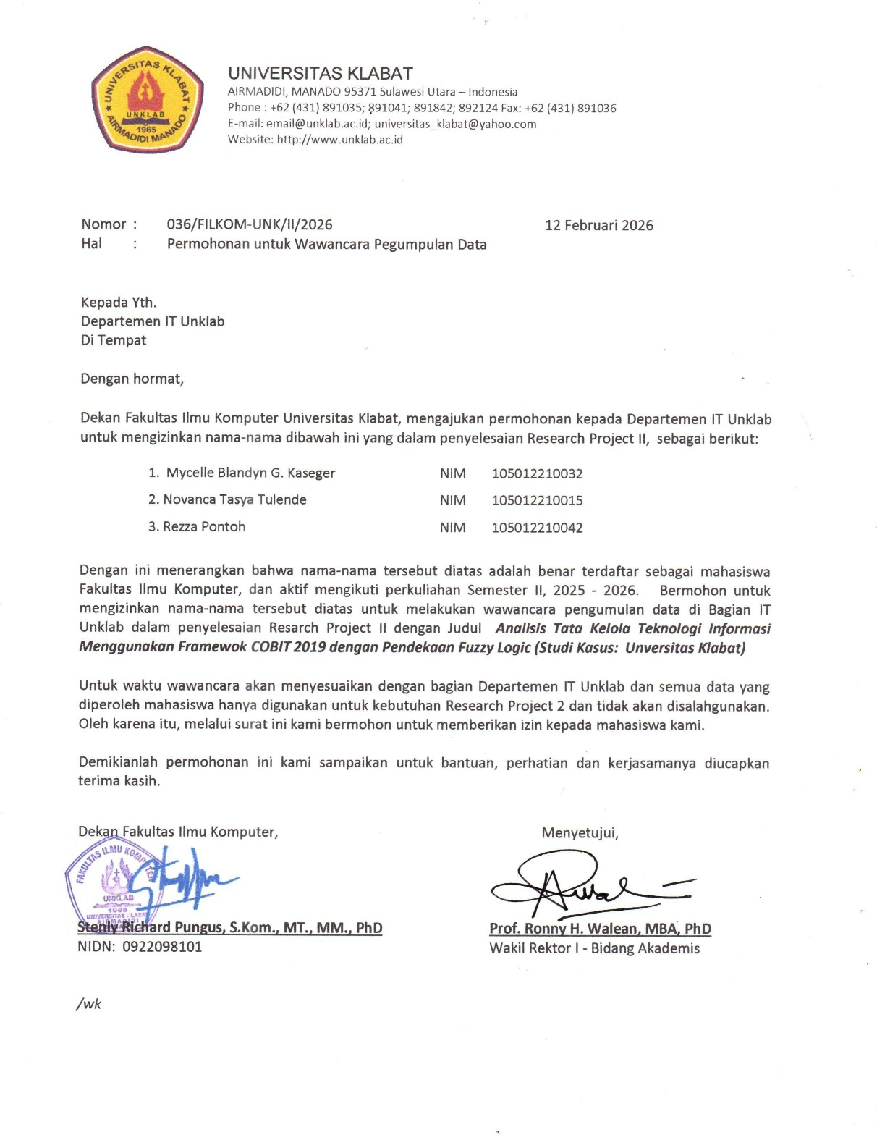
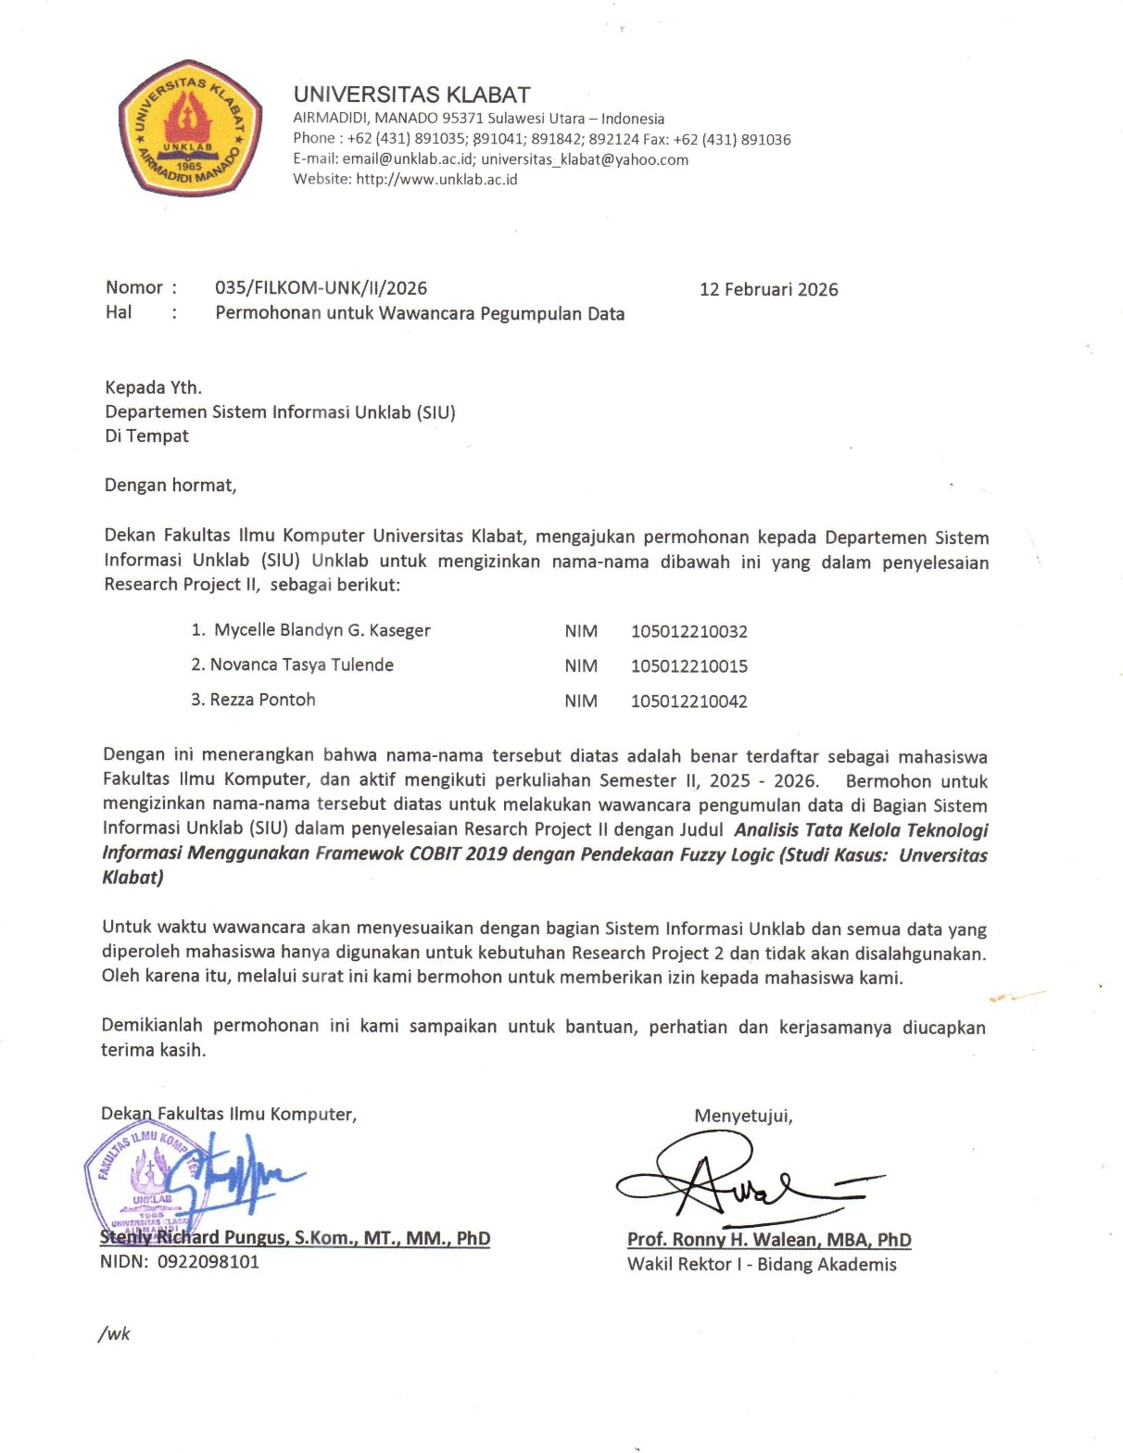
Lampiran 2: Daftar Pertanyaan
Berikut ini adalah daftar pertanyaan untuk wawancara yang berdasarkan toolkit COBIT 2019:
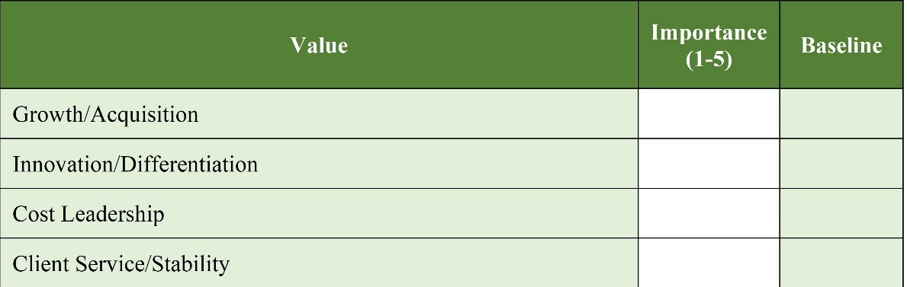
DF1

DF2
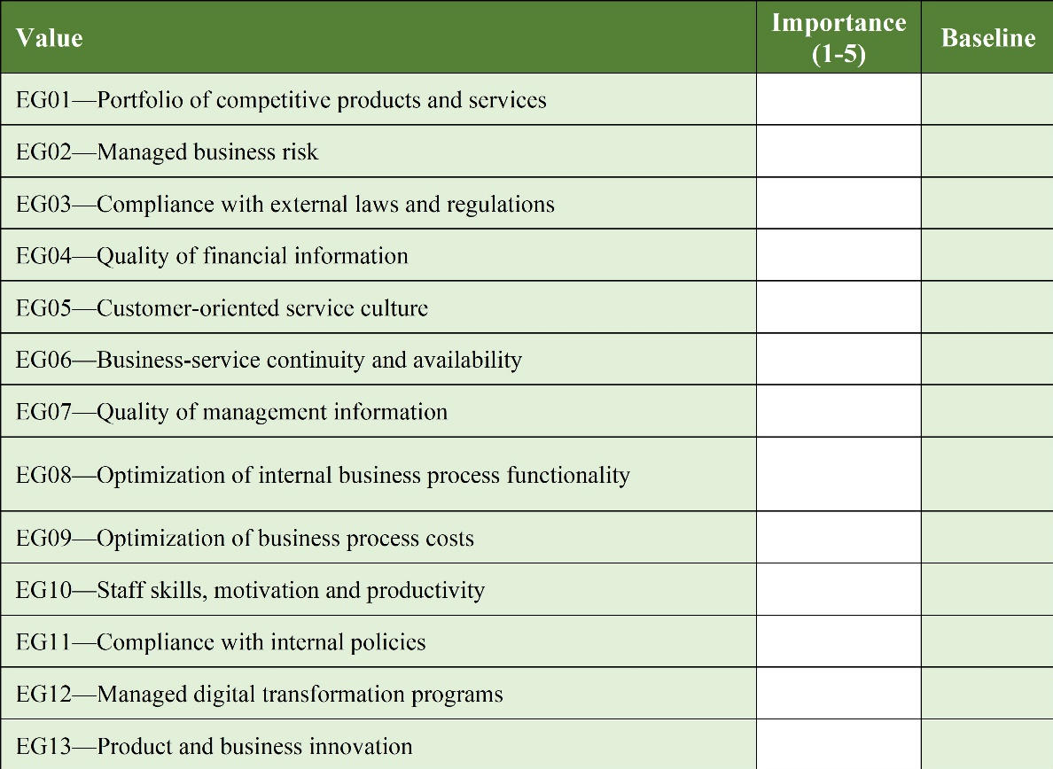

DF3
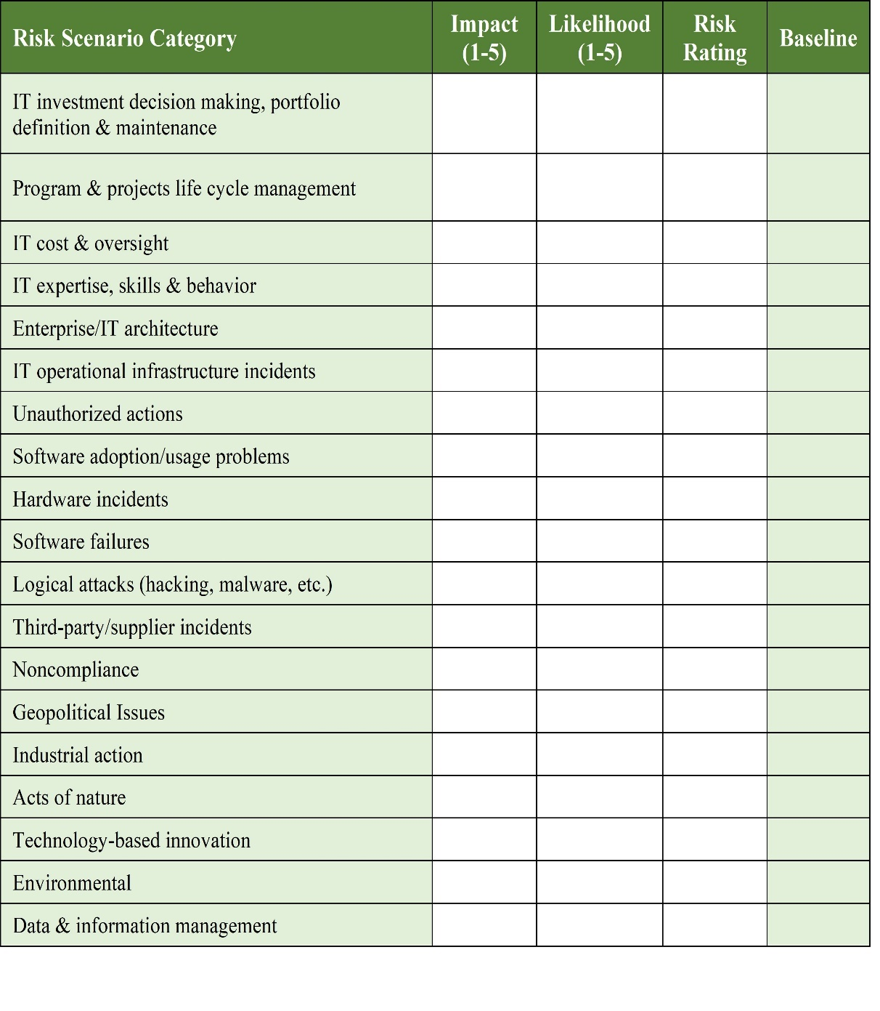

DF4
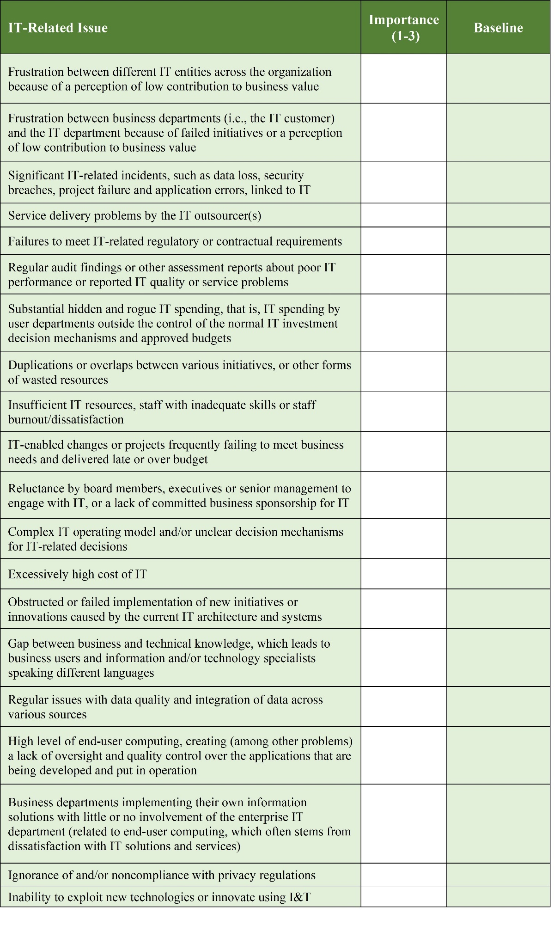
DF5
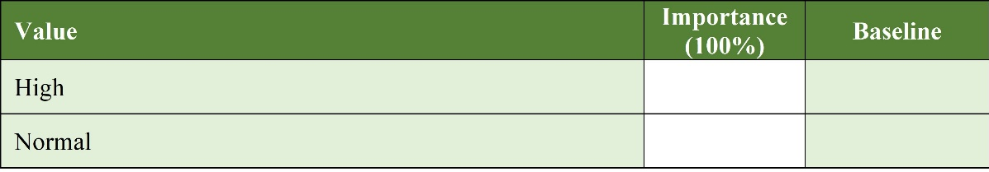
DF6
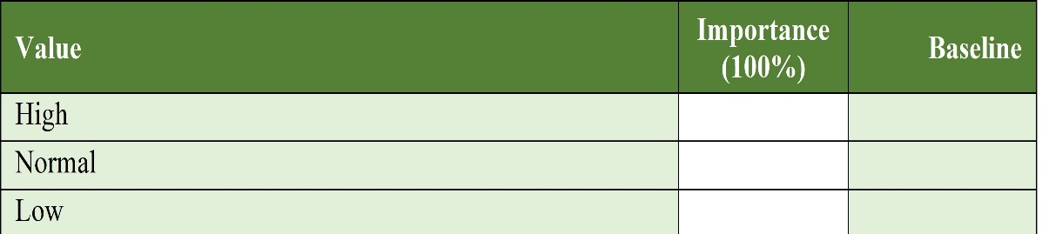
DF7
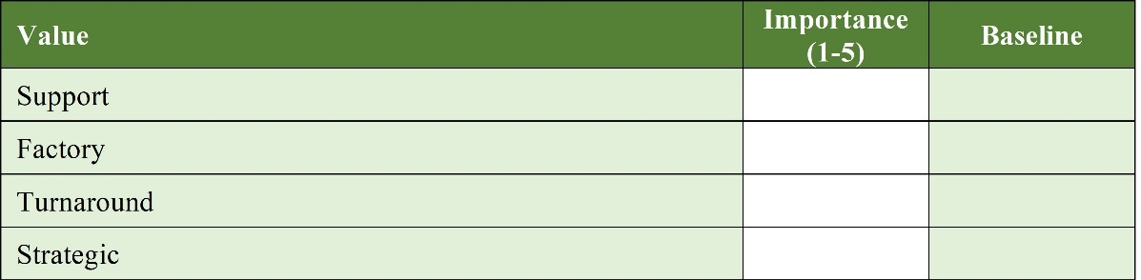
DF8
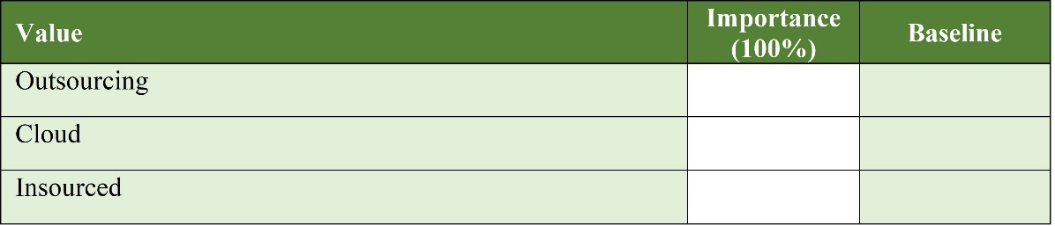
DF9
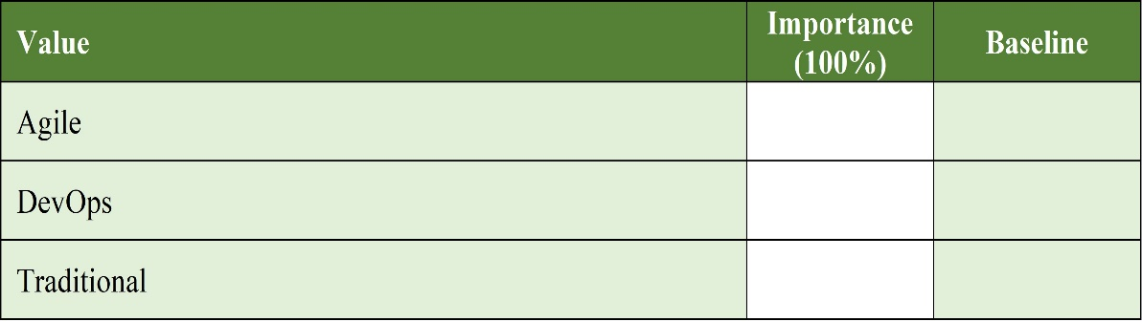
DF10
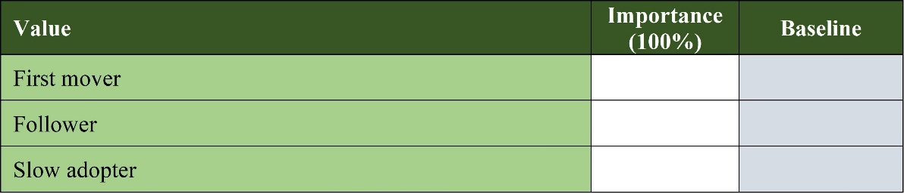

Lampiran 3: Kuesioner Penelitian
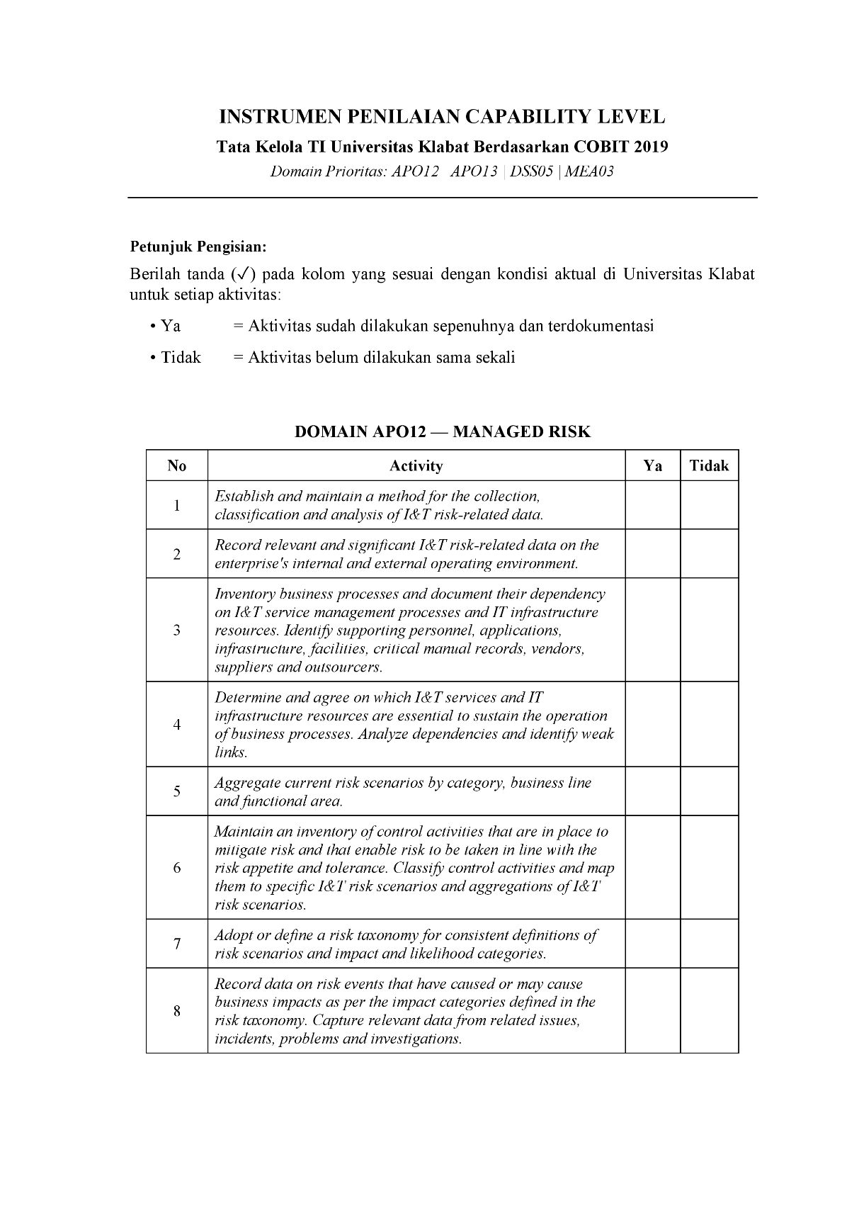
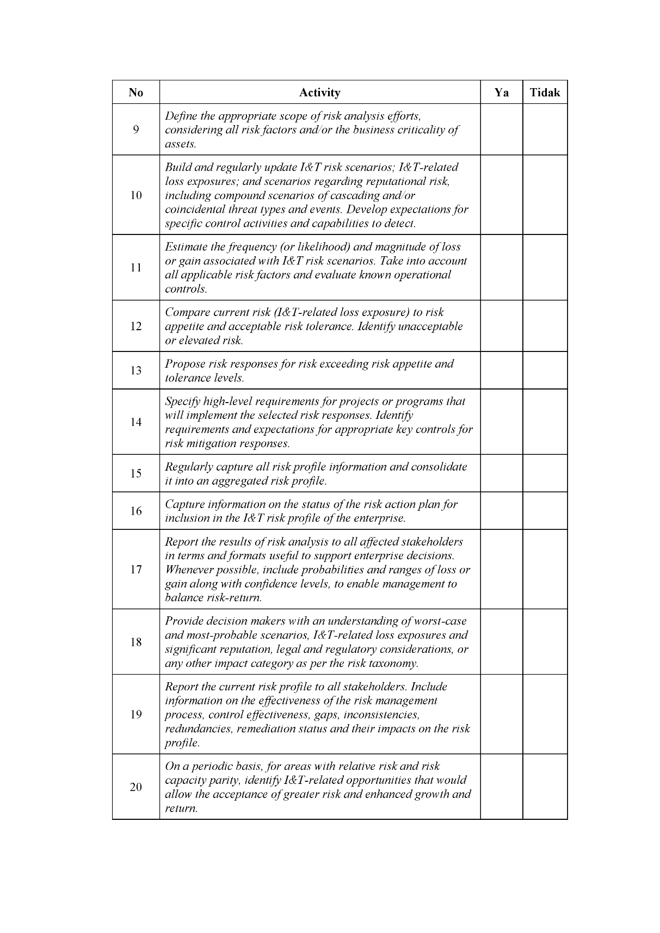
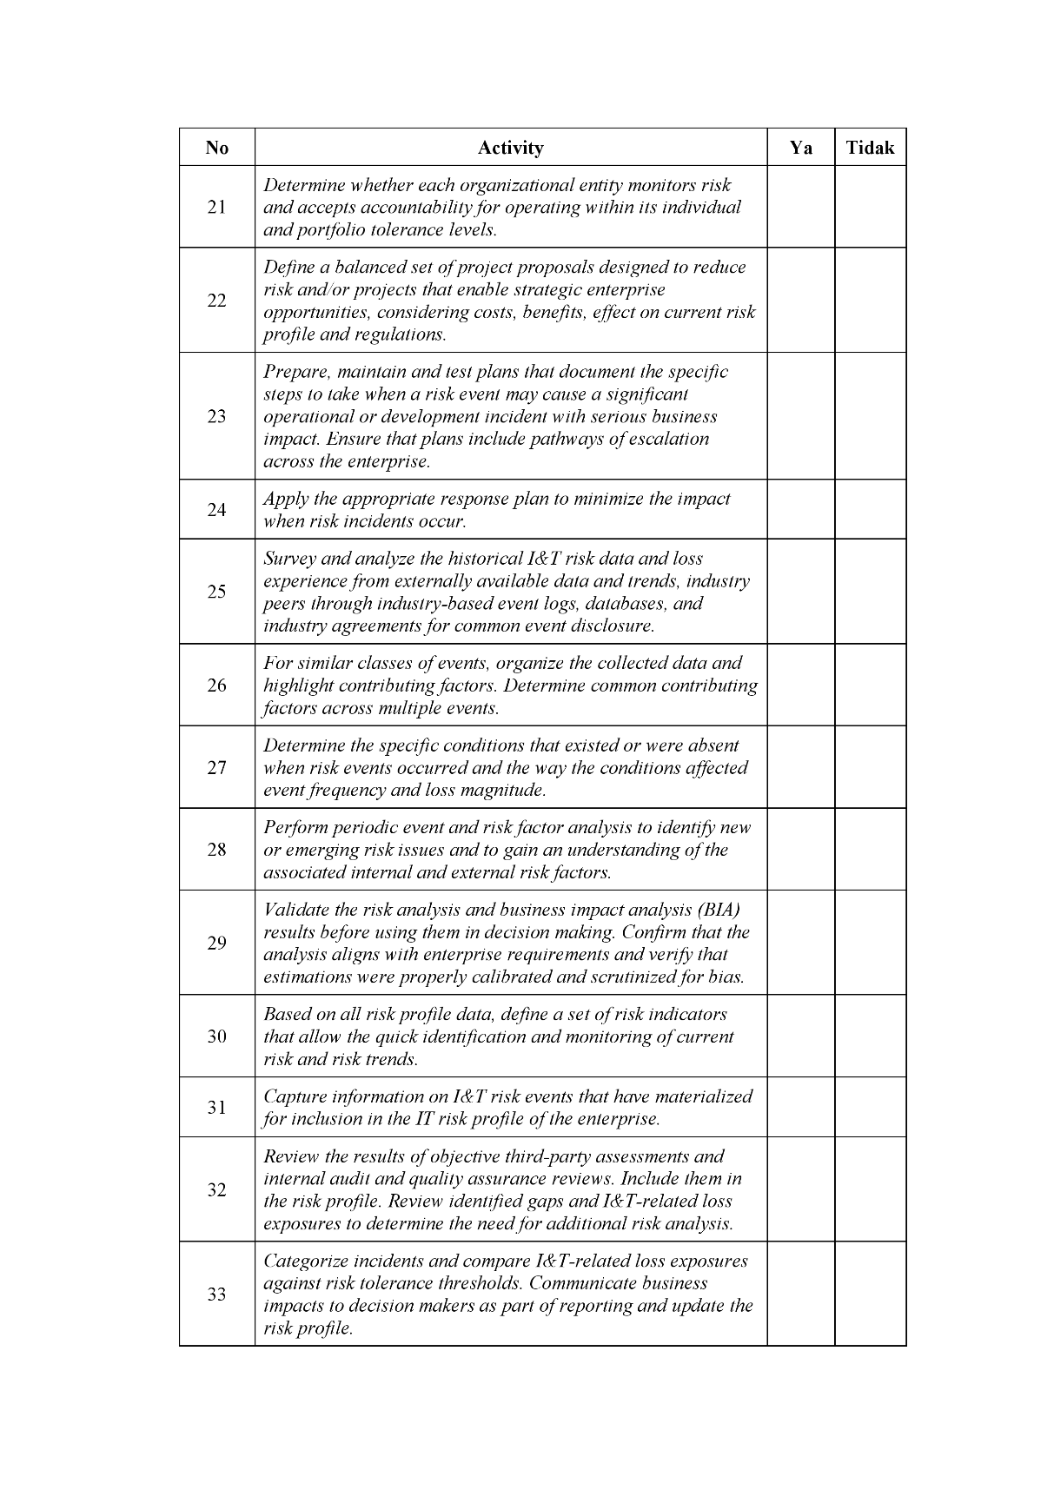
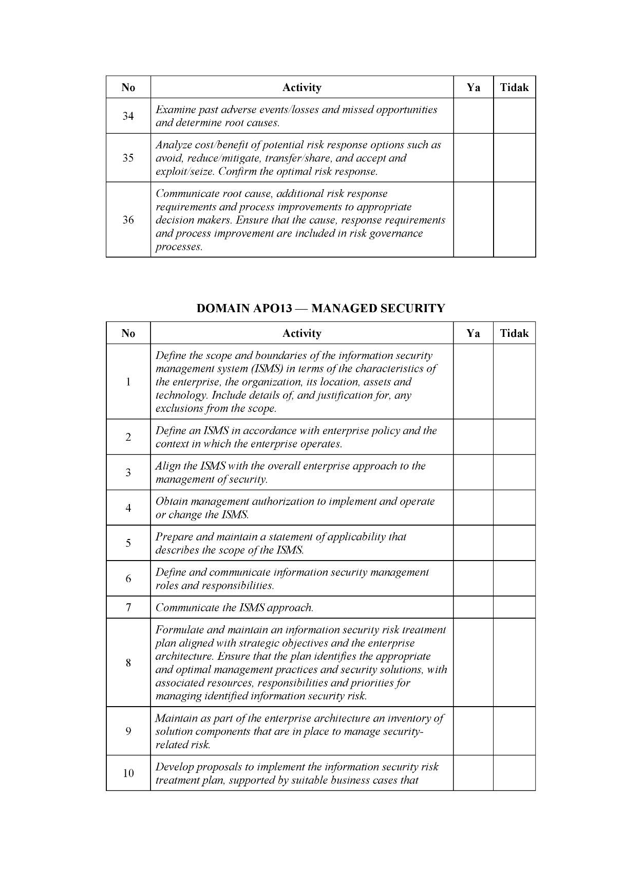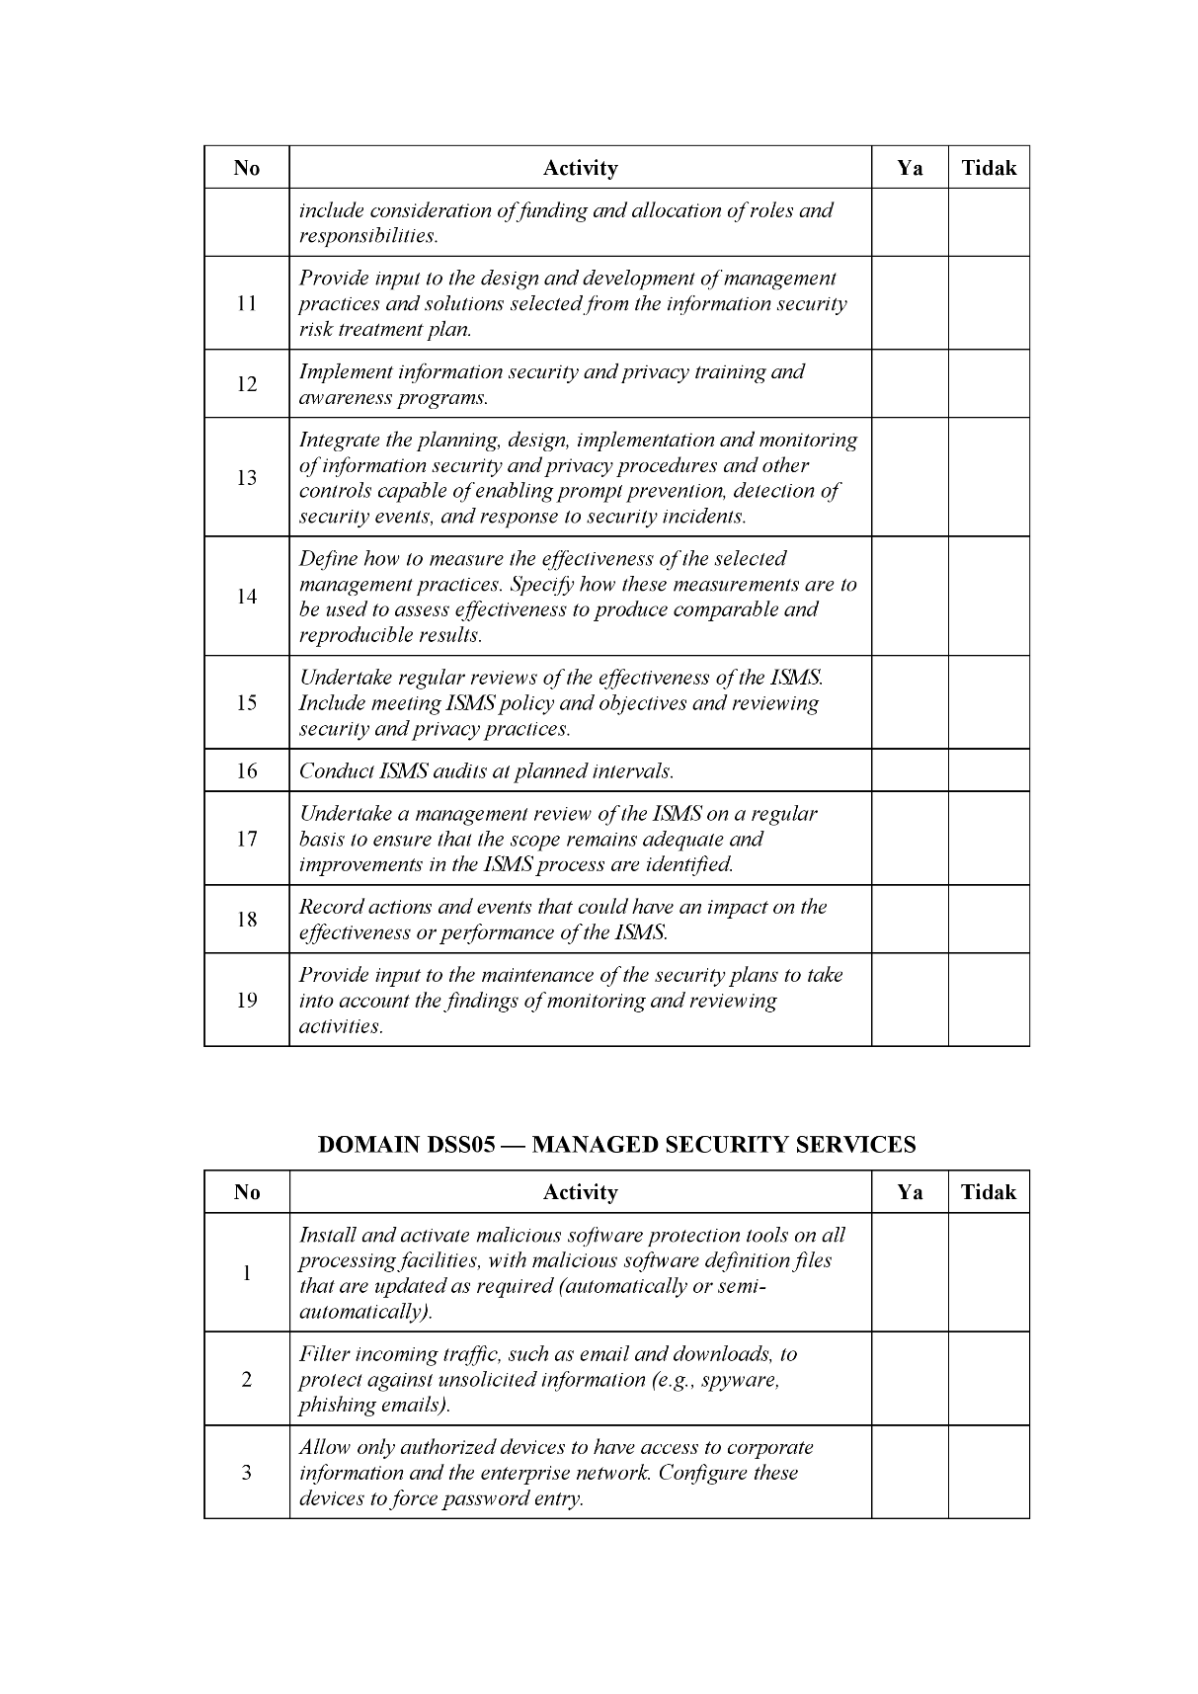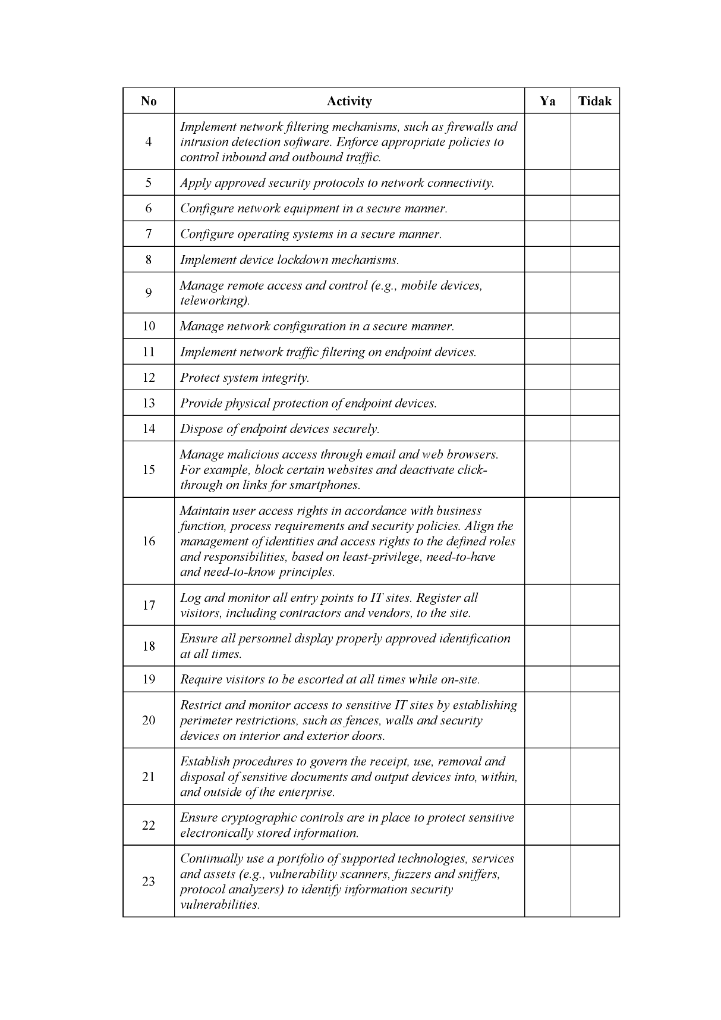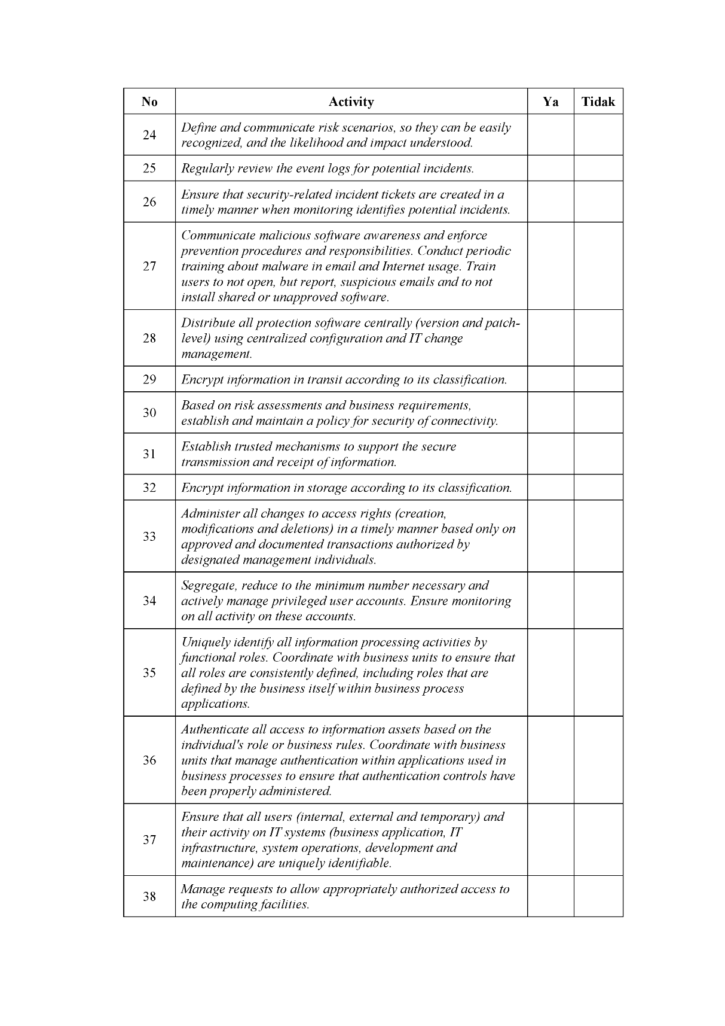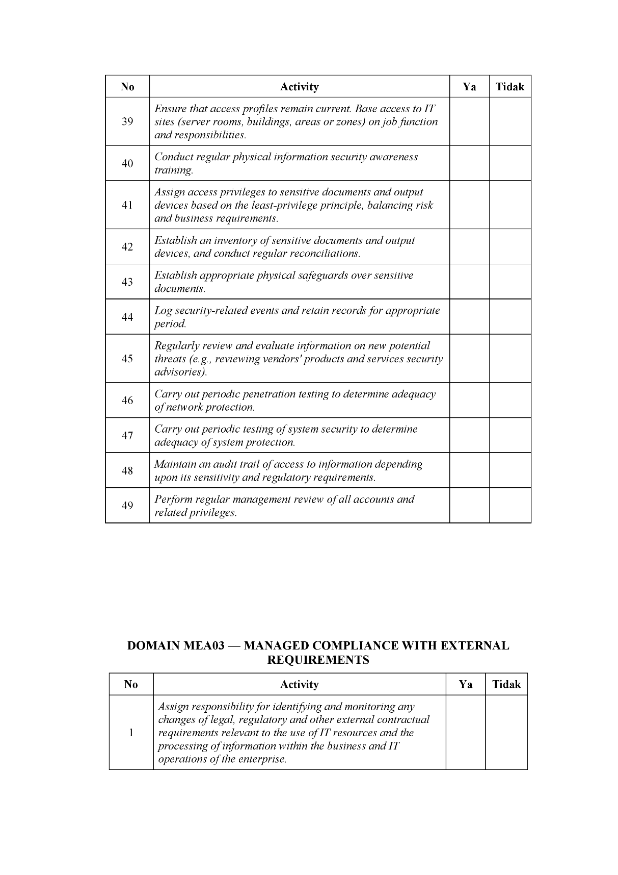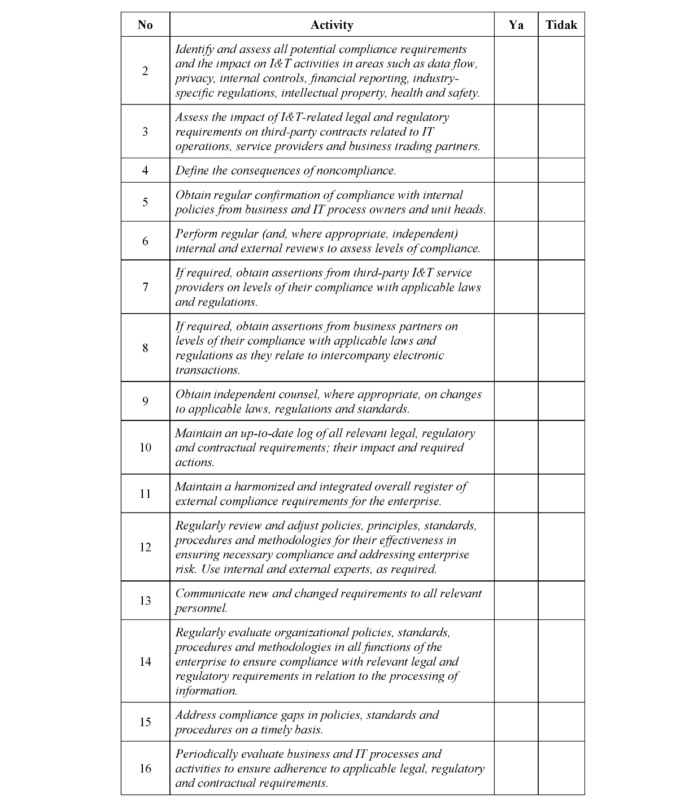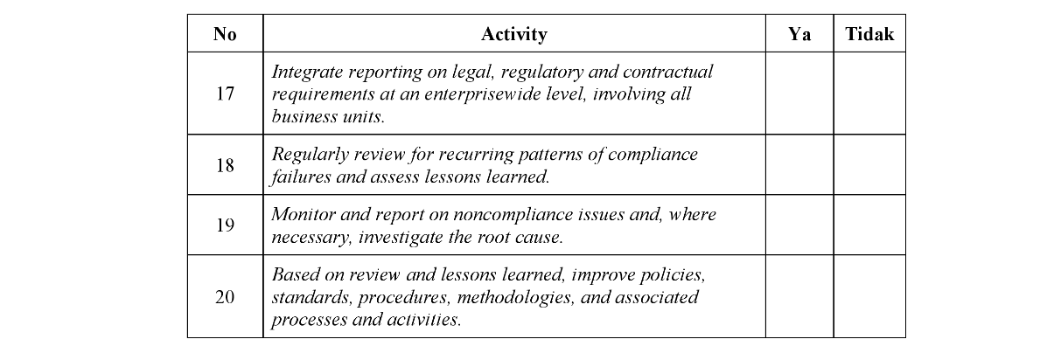

Lampiran 4: Lembar Konsultasi Skripsi I & Skripsi II
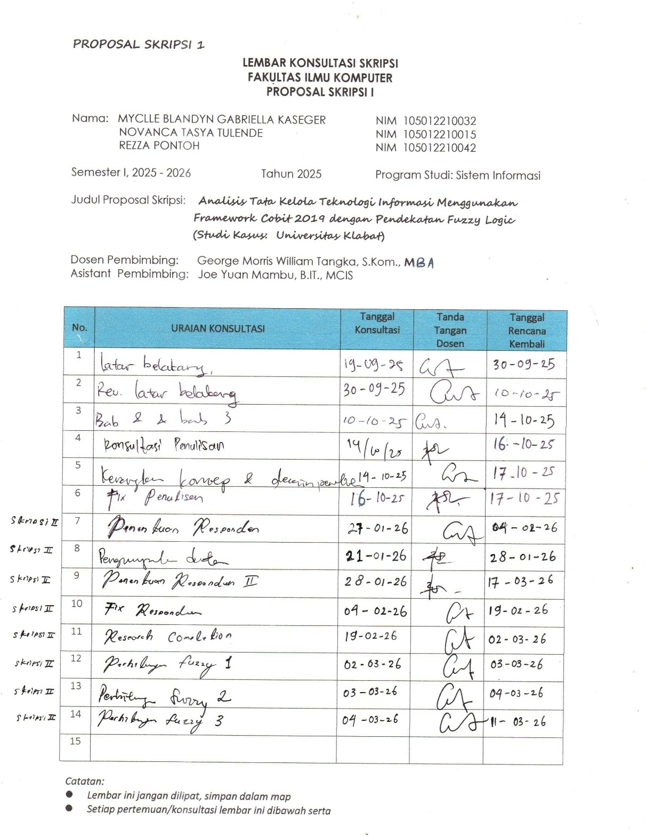
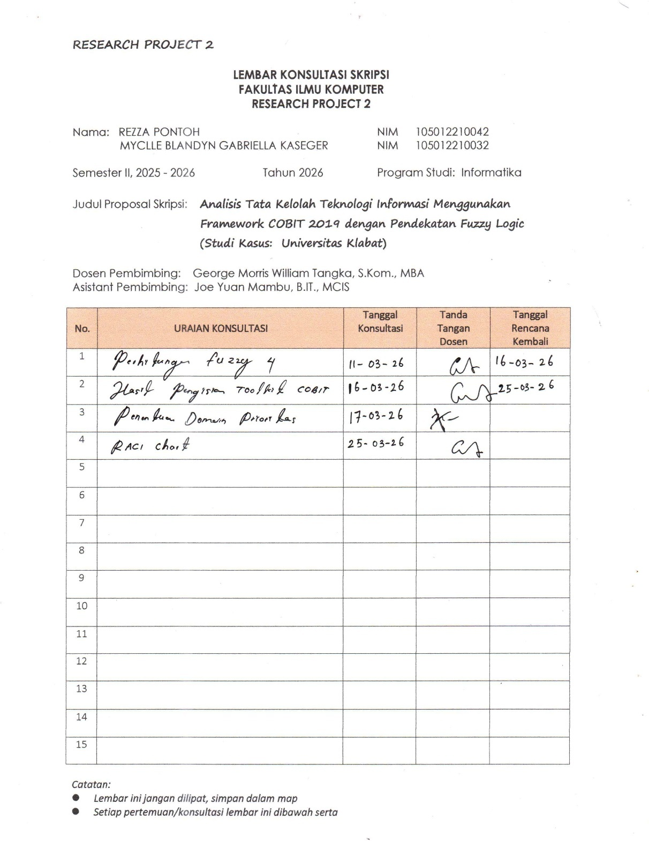

Lampiran 5: Biodata Penulis

Biodata Penulis 1
Nama : Rezza Pontoh
NIM : 105012210042
Program Studi : Sistem Informasi
Jenis Kelamin : Perempuan
Agama : Kristen Advent
Alamat : Tulusan, Tagulandang Sulawesi Utara, Indonesia
Email : s22210345@student.unklab.ac.id
No Telepon : 081313248506

Pendidikan Formal:
No | Pendidikan | Asal Sekolah | Keterangan
1 | SD | SDN Tulusan | 2010-2016
2 | SMP | SMPN 3 Tagulandang | 2016-2019
3 | SMA | SMKN 1 Tagulandang Selatan | 2019-2022
4 | Sarjana (S1) | Universitas Klabat | 2022-saat ini

Biodata Penulis 2

Nama : Myeclle Blandyn Gabriella Kaseger
NIM : 105012210032
Program Studi : Sistem Informasi
Jenis Kelamin : Perempuan
Agama : Kristen Advent
Alamat : Airmadidi Sarongsong 2, Sulawesi Utara
Email : S22210275@student.unklab.ac.id
No Telepon : 085930286111

Pendidikan Formal:
No | Pendidikan | Asal Sekolah | Keterangan
1 | SD | SD Advent 6 Kairagi Weru Manado | 2010-2016
2 | SMP | SMP Advent 5 Kairagi Weru Manado | 2016- 2019
3 | SMA | SMAN 1 Airmadidi | 2019- 2022
4 | Sarjana (S1) | Universitas Klabat | 2022 – saat ini

